***PLATFORM LOAD* & *STUFFING CALCULATOR* DENGAN ALGORITMA *3D BIN PACKING* UNTUK OPTIMASI DAN VISUALISASI PEMUATAN**

**LAPORAN PROYEK III**

Diajukan untuk memenuhi kelulusan pada mata kuliah Proyek III

Program Studi DIV Teknik Informatika



Disusun oleh:

MUHAMAD SALADIN EKA SEPTIAN (714230037)

DINA OKTAFIANI (714230047)

**PROGRAM STUDI DIPLOMA IV TEKNIK INFORMATIKA**

**SEKOLAH VOKASI**

**UNIVERSITAS LOGISTIK BISNIS** **INTERNASIONAL**

**BANDUNG**

**2026**

# LEMBAR PENGESAHAN

Laporan Proyek III ini telah diperiksa, disetujui dan disidangkan di   
Bandung, 18 Januari 2026

**Oleh:**

|  |  |
| --- | --- |
| Penguji Pendamping, | Penguji Utama, |
| Nisa Hanum Harani, S.Kom.,M.T.,CDSP,SFPC | Roni Andarsyah, S.T., M.Kom., SFPC |
| NIK: 117.89.223 | NIK: 115.88.193 |
| Pembimbing, | Koordinator Proyek III |
| Roni Andarsyah, S.T., M.Kom., SFPC | Roni Habibi, S.Kom., M.T., SFPC, |
| NIK: 115.88.193 | NIK: 117.88.233 |
| Menyetujui,  Ketua Program Studi D-IV Teknik Informatika | |
| Roni Andarsyah, S.T., M.Kom., SFPC | |
| NIK: 115.88.193 | |

# SURAT PERNYATAAN TIDAK MELAKUKAN PLAGIARISME I

Nama : Muhamad Saladin Eka Septian

NPM : 714230047

Program Studi : DIV Teknik Informatika

Judul : *Platform Load* & *Stuffing Calculator* Dengan Algoritma *3d Bin Packing* Untuk Optimasi Dan Visualisasi Pemuatan

Menyatakan bahwa :

1. Proyek pemrograman Sistem Informasi (Proyek 3) saya ini adalah asli dan belum pernah diajukan untuk memenuhi kelulusan proyek 3 pada program studi DIV Teknik Informatika baik di Universitas Logistik & Bisnis Internasional maupun di perguruan tinggi lainnya.
2. Proyek pemrograman Sistem Informasi (Proyek 3) ini adalah murni gagasan, rumusan, dan penelitian saya sendiri tanpa bantuan orang lain, kecuali arahan pembimbing.
3. Dalam proyek pemrograman Sistem Informasi (Proyek 3) ini tidak terdapat karya atau pendapat yang telah ditulis ataupun dipublikasi orang lain, kecuali secara tertulis dengan jelas dicantumkan sebagai acuan dalam naskah dengan disebutkan nama pengarang dan dicantumkan dalam daftar pustaka.
4. Pernyataan ini saya buat dengan sesungguhnya dan apabila dikemudian hari terdapat penyimpangan-penyimpangan dan ketidakbenaran dalam pernyataan ini, maka saya bersedia menerima sanksi akademik berupa pencabutan gelar yang telah diperoleh karena karya ini, sanksi lainnya sesuai norma yang berlaku di perguruan tinggi lain.

Bandung, 8 Januari 2026

Yang membuat pernyataan

Muhamad Saladin Eka Septian

NPM : 714230047

# SURAT PERNYATAAN TIDAK MELAKUKAN PLAGIARISME II

Nama : Dina Oktafiani

NPM : 714230047

Program Studi : DIV Teknik Informatika

Judul : *Platform Load* & *Stuffing Calculator* Dengan Algoritma *3d Bin Packing* Untuk Optimasi Dan Visualisasi Pemuatan

Menyatakan bahwa :

1. Proyek pemrograman Sistem Informasi (Proyek 3) saya ini adalah asli dan belum pernah diajukan untuk memenuhi kelulusan proyek 3 pada program studi DIV Teknik Informatika baik di Universitas Logistik & Bisnis Internasional maupun di perguruan tinggi lainnya.
2. Proyek pemrograman Sistem Informasi (Proyek 3) ini adalah murni gagasan, rumusan, dan penelitian saya sendiri tanpa bantuan orang lain, kecuali arahan pembimbing.
3. Dalam proyek pemrograman Sistem Informasi (Proyek 3) ini tidak terdapat karya atau pendapat yang telah ditulis ataupun dipublikasi orang lain, kecuali secara tertulis dengan jelas dicantumkan sebagai acuan dalam naskah dengan disebutkan nama pengarang dan dicantumkan dalam daftar pustaka.
4. Pernyataan ini saya buat dengan sesungguhnya dan apabila dikemudian hari terdapat penyimpangan-penyimpangan dan ketidakbenaran dalam pernyataan ini, maka saya bersedia menerima sanksi akademik berupa pencabutan gelar yang telah diperoleh karena karya ini, sanksi lainnya sesuai norma yang berlaku di perguruan tinggi lain.

Bandung, 8 Januari 2026

Yang membuat pernyataan

Dina Oktafiani

NPM : 714230047

# ABSTRAK

Operasi pemuatan kontainer menghadapi tantangan efisiensi yang persisten akibat ketergantungan pada pengalaman operator tanpa adanya alat pendukung keputusan, sementara solusi algoritmik yang ada saat ini kurang memberikan panduan praktis bagi staf gudang. Penelitian ini mengembangkan sistem perencanaan pemuatan kontainer berbasis web yang mengintegrasikan algoritma *3D bin packing* dengan visualisasi interaktif. Sistem ini menggunakan arsitektur berlapis yang memisahkan mesin kalkulasi dari *backend* manajemen data, serta visualisasi 3D berbasis WebGL yang menyediakan panduan pemuatan langkah demi langkah yang dapat diakses melalui peramban web standar. Evaluasi terhadap lima skenario barang heterogen (50–300 barang dengan dimensi dan jenis yang bervariasi) menunjukkan tingkat keberhasilan penempatan yang konsisten sebesar 100%, dengan utilitas volume mencapai 55,26% pada skenario yang paling kompleks. Waktu komputasi menunjukkan pertumbuhan kuadratik namun tetap di bawah 40 detik untuk 300 barang, sehingga cocok untuk operasi perencanaan *offline*. Perbandingan algoritma mengungkapkan bahwa strategi pengurutan *Bigger First* menghasilkan utilitas 43% lebih tinggi dibandingkan *Smaller First*, sementara pemeriksaan stabilitas hanya menambah beban komputasi sebesar 8%. Hasil penelitian ini memvalidasi kelayakan sistem *3D bin packing* berbasis web untuk operasi logistik praktis dan menunjukkan bahwa integrasi visualisasi pemutaran langkah demi langkah secara efektif menjembatani kesenjangan antara optimasi algoritmik dan kebutuhan eksekusi fisik di lapangan.

**Kata Kunci**: *3D bin packing*, pemuatan kontainer, optimasi logistik, algoritma heuristik, visualisasi *web*

# ABSTRACT

*Container loading operations face persistent efficiency challenges due to reliance on operator experience without decision support tools, while existing algorithmic solutions lack practical guidance for warehouse staff. This research develops a web-based container loading planning system integrating a 3D bin packing algorithm with interactive visualization. The system employs a layered architecture separating the calculation engine from the data management backend, with WebGL-based 3D visualization providing step-by-step loading guidance accessible through standard web browsers. Evaluation across five heterogeneous item scenarios (50–300 items with varying dimensions and types) demonstrates consistent 100% placement success rate with volume utilization reaching 55.26% in the most complex scenario. Computation time exhibits quadratic growth, remaining under 40 seconds for 300 items, suitable for offline planning operations. Algorithm comparison reveals the Bigger First sorting strategy achieves 43% higher utilization than Smaller First, while stability checking adds only 8% computational overhead. Results validate the feasibility of web-based 3D bin packing systems for practical logistics operations and demonstrate that integrating step-by-step playback visualization effectively bridges the gap between algorithmic optimization and physical execution requirements.*

***Keywords****: 3D bin packing, container loading, logistics optimization, heuristic algorithm, web visualization*

# KATA PENGANTAR

Puji syukur kehadirat Tuhan Yang Maha Esa. Atas rahmat dan hidayahnya, penulis dapat menyelesaikan Proyek III yang berjudul “*Platform Load* & *Stuffing Calculator* Dengan Algoritma *3d Bin Packing* Untuk Optimasi Dan Visualisasi Pemuatan” dengan tepat waktu dan tanpa halangan apapun. Tak lupa shalawat beserta salam tunjukkan kepada Nabi besar Muhammad SAW.

Penulis menyadari bahwa proyek ini bisa diselesaikan berkat dukungan dan bantuan dari macam pihak. Penulis mengucapkan terima kasih kepada seluruh pihak yang sudah membantu pada penyelesaian proyek ini dan dalam kesempatan ini penulis memberikan ucapan terima kasih pada yang terhormat:

1. Bapak Roni Andarsyah, S.T.,M.Kom.,SFPC, selaku Dosen pembimbing sekaligus ketua program studi DIV Teknik Informatika.
2. Bapak Roni Habibi, S.Kom.,M.T., SFPC selaku koordinator proyek 3.
3. Ibu Nisa Hanum Harani, S.Kom.,M.T.,CDSP,SFPC selaku Dosen penguji utama sekaligus pembimbing.
4. Orang tua yang senantiasa memberikan doa, dukungan moral, dan materi.
5. Teman-teman dan rekan kerja yang turut membantu, baik secara langsung maupun tidak langsung, dalam menyelesaikan proyek ini.

Demikian tugas proyek ini disusun, semoga dapat berguna bagi seluruh pihak dan penulis sendiri. Akhir istilah penulis ucapkan terima kasih.

Bandung, 8 Januari 2026

# DAFTAR ISI

LEMBAR PENGESAHAN ii

SURAT PERNYATAAN TIDAK MELAKUKAN PLAGIARISME I iii

SURAT PERNYATAAN TIDAK MELAKUKAN PLAGIARISME II iv

ABSTRAK v

ABSTRACT vi

KATA PENGANTAR vii

DAFTAR ISI viii

DAFTAR TABEL x

DAFTAR GAMBAR xi

BAB I PENDAHULUAN 1

1.1 Latar Belakang 1

1.2 Rumusan Masalah 2

1.3 Tujuan Penelitian 2

1.4 Ruang Lingkup 3

BAB II LANDASAN TEORI 4

2.1 Tinjauan Pustaka 4

2.1.1 Manajemen Logistik dan Proses *Stuffing* 4

2.1.2 *Container Loading Problem* (CLP) 4

2.1.3 Algoritma *3D Bin Packing* 5

2.1.4 Konsep *Platform* Berbasis *Web* *dan Software as a Service* (SaaS) 10

2.1.5 Visualisasi *3D* Berbasis *Web* 10

2.1.6 *Go* (Golang) 11

2.1.7 REST API 11

2.1.8 *PostgreSQL* 12

2.1.9 *JSON* *Web* Token (JWT) 12

2.1.10 *JavaScript* 13

2.1.11 *Tailwind CSS* 13

2.2 Sintesis Penelitian Terkait 14

BAB III ANALISIS & PERANCANGAN 16

3.1 Analisis 16

3.1.1 Analisis Sistem Berjalan 16

3.1.2 Analisis Sistem Usulan 17

3.2 Metode Pengembangan Sistem 19

3.2.1 Alur Penelitian 19

3.2.2 *Agile* Model 21

3.3 Analisis Kebutuhan Sistem 24

3.3.1 Kebutuhan Fungsional 25

3.3.2 Kebutuhan Non-Fungsional 27

3.4 Perancangan Sistem 28

3.4.1 Diagram *Use Case* 29

3.4.2 *Activity* *Diagram* 43

3.4.3 *Sequence* *Diagram* 59

3.4.4 Arsitektur Sistem 84

3.4.5 *Deployment* Diagram 87

3.4.6 *Class* *Diagram* 88

3.4.7 Perancangan Basis Data 92

3.4.8 Algoritma Fungsi 95

3.4.9 Desain Antarmuka 100

BAB IV IMPLEMENTASI & PENGUJIAN 106

4.1 Lingkungan Implementasi 106

4.2 Pembahasan Hasil Implementasi 106

4.3 Dokumentasi API 119

4.4 Pengujian sistem 129

4.4.1 Skenario Pengujian 130

4.4.2 Hasil Pengujian Performa 132

4.4.3 Perbandingan Antara Kontainer 136

4.4.4 Perbandingan Varian Algoritma 138

4.4.5 Cakupan Pengujian 139

BAB V KESIMPULAN & SARAN 142

5.1 Kesimpulan 142

5.2 Saran 143

DAFTAR PUSTAKA 145

LAMPIRAN 148

# DAFTAR TABEL

Tabel 2. 1 Perbandingan Penelitian Terkait 14

Tabel 3. 1 Definisi Aktor 29

Tabel 3. 2 Definisi Use Case 30

Tabel 3. 3 Skenario Use case Login 30

Tabel 3. 4 Skenario Use Case Kelola Data Master 31

Tabel 3. 5 Skenario Use Case Kelola Profil Kontainer 32

Tabel 3. 6 Skenario Use Case Kelola Katalog Produk 32

Tabel 3. 7 Skenario Use Case Kelola Workspace 33

Tabel 3. 8 Skenario Use Case Kelola Anggota & Undangan 34

Tabel 3. 9 Skenario Use Case Kelola Role & Permission 35

Tabel 3. 10 Skenario Use Case Membuat Rencana Pengiriman 36

Tabel 3. 11 Skenario Use Case Kelola Barang 37

Tabel 3. 12 Skenario Use Case Kalkulasi Muatan 38

Tabel 3. 13 Skenario Use Case Lihat Visualisasi 3D 40

Tabel 3. 14 Skenario Use Case Export PDF 41

Tabel 3. 15 Skenario Use Case Akses Trial 42

Tabel 4. 6 Rincian Code Coverage Berdasarkan Modul Sistem 140

# DAFTAR GAMBAR

Gambar 3. 1 Alur Penelitian 20

Gambar 3. 2 Metode Agile 21

Gambar 3. 3 Diagram Use Case 29

Gambar 3. 4 Activity Diagram Login 44

Gambar 3. 5 Activity Diagram Manajemen Container 45

Gambar 3. 6 Activity Diagram Manajemen Product 46

Gambar 3. 7 Activity Diagram Manajemen Workspace 47

Gambar 3. 8 Activity Diagram Manajemen Member 48

Gambar 3. 9 Activity Diagram Manajemen Invite 49

Gambar 3. 10 Activity Diagram Manajemen Role 50

Gambar 3. 11 Activity Diagram Manajemen Permission 51

Gambar 3. 12 Activity Diagram Pembuatan Rencana Muat 52

Gambar 3. 13 Activity Diagram Manajemen Item 53

Gambar 3. 14 Activity Diagram Kalkulasi Muatan 55

Gambar 3. 15 Activity Diagram Visualisasi 3D 56

Gambar 3. 16 Activity Diagram Export PDF 57

Gambar 3. 17 Activity Diagram Akses Trial 58

Gambar 3. 18 Sequence Diagram Autentikasi dan Konteks Workspace 60

Gambar 3. 19 Sequence Diagram Pembuatan Rencana Muat 61

Gambar 3. 20 Sequence Diagram Kalkulasi Muatan dan Visualisasi 3D 63

Gambar 3. 21 Sequence Diagram Manajemen Container 65

Gambar 3. 22 Sequence Diagram Manajemen Product 67

Gambar 3. 23 Sequence Diagram Manajemen Workspace 69

Gambar 3. 24 Sequence Diagram Manajemen Member 71

Gambar 3. 25 Sequence Diagram Manajemen Invite 73

Gambar 3. 26 Sequence Diagram Manajemen Role 75

Gambar 3. 27 equence Diagram Manajemen Permission 77

Gambar 3. 28 Sequence Diagram Manajemen Item 79

Gambar 3. 29 Sequence Diagram Export PDF 81

Gambar 3. 30 Sequence Diagram Akses Trial 83

Gambar 3. 31 Arsitektur Sistem 84

Gambar 3. 32 Diagram Deployment 87

Gambar 3. 33 Class Diagram Entitas Domain 89

Gambar 3. 34 Class Diagram Lapisan Service 91

Gambar 3. 35 Perancangan Basis Data 93

Gambar 3. 36 Flowchart Autentikasi 95

Gambar 3. 37 Flowchart Pembuatan Rencana Muat 97

Gambar 3. 38 Flowchart Kalkulasi Packing 98

Gambar 3. 39 Flowchart Visualisasi 3D 99

Gambar 3. 40 Desain Halaman Login 100

Gambar 3. 41 Desain Halaman Dashboard 101

Gambar 3. 42 Desain Halaman Manajemen Kontainer 102

Gambar 3. 43 Desain Halaman Manajemen Produk 102

Gambar 3. 44 Desain Halaman Daftar Rencana Muat 103

Gambar 3. 45 Desain Formulir Rencana Muat 104

Gambar 3. 46 Desain Halaman Visualisasi 3D 104

Gambar 4. 1 Tampilan Halaman Login 107

Gambar 4. 2 Tampilan Halaman Register 108

Gambar 4. 3 Tampilan Halaman Dashboard 109

Gambar 4. 4 Tampilan Halaman Container Profiles 110

Gambar 4. 5 Tampilan Halaman Product Catalog 111

Gambar 4. 6 Tampilan Halaman Create Shipment 111

Gambar 4. 7 Tampilan Halaman All Shipments 112

Gambar 4. 8 Tampilan Halaman Visualisasi 3D 114

Gambar 4. 9 Tampilan Halaman Members 115

Gambar 4. 10 Tampilan Halaman Invites 116

Gambar 4. 11 Tampilan Halaman User Management 116

Gambar 4. 12 Tampilan Halaman Workspaces Management 117

Gambar 4. 13 Tampilan Halaman Roles 118

Gambar 4. 14 Tampilan Halaman Permissions 119

Gambar 4. 15 Endpoint Penerbitan Token Trial 120

Gambar 4. 16 Endpoint Registrasi Akun Baru 121

Gambar 4. 17 Endpoint Autentikasi Pengguna 122

Gambar 4. 18 Endpoint Pembuatan Profil Kontainer 123

Gambar 4. 19 Endpoint Pengambilan Daftar Kontainer 124

Gambar 4. 20 Endpoint Pembuatan Data Produk 125

Gambar 4. 21 Endpoint Pengambilan Katalog Produk 126

Gambar 4. 22 Endpoint Pembuatan Rencana Pengiriman 127

Gambar 4. 23 Endpoint Eksekusi Kalkulasi Muatan 128

Gambar 4. 24 Endpoint Pengambilan Detail Rencana 129

Gambar 4. 28 Laporan Hasil Pengujian Code Coverage Keseluruhan 140

# BAB I PENDAHULUAN

## Latar Belakang

Dalam era perdagangan global yang semakin kompetitif, efisiensi logistik memegang peranan vital dalam menentukan daya saing suatu perusahaan[1]. Biaya pengiriman, khususnya dalam transportasi laut menggunakan kontainer, merupakan salah satu komponen biaya terbesar dalam rantai pasok[2]. Optimalisasi kapasitas muat kontainer tidak hanya berdampak pada pengurangan biaya operasional, tetapi juga berkontribusi pada efisiensi logistik maritim secara keseluruhan [3]. Namun, tantangan utama yang sering dihadapi oleh industri logistik adalah ketidakefisienan dalam pemanfaatan ruang kargo, di mana seringkali terdapat ruang kosong (*void space*) yang terbuang akibat perencanaan pemuatan yang kurang [4].

Masalah optimasi pemuatan ini dikenal secara akademis sebagai *Container Loading Problem* (CLP). CLP dikategorikan sebagai masalah NP*-hard*, yang berarti kompleksitas perhitungan meningkat secara eksponensial seiring bertambahnya jumlah barang dengan dimensi yang berbeda-beda [5]. Metode perencanaan manual yang masih banyak diterapkan oleh perusahaan *freight forwarder* atau eksportir seringkali mengandalkan intuisi manusia, yang tidak hanya memakan waktu lama tetapi juga rentan terhadap *human error* dan jarang menghasilkan solusi optimal[6]. Ketidakakuratan dalam estimasi muatan ini dapat menyebabkan kerugian finansial akibat kelebihan kontainer atau kerusakan barang karena penumpukan yang tidak stabil [7].

Untuk mengatasi permasalahan tersebut, pendekatan algoritmik menjadi solusi yang tidak terelakkan. Penerapan algoritma optimasi seperti *3D* *Bin Packing* telah terbukti mampu meningkatkan persentase pengisian kontainer (*fill rate*) secara signifikan[8]. Penggunaan algoritma komputasi dalam simulasi packing dapat memberikan solusi penataan yang jauh lebih efisien dibandingkan metode manual[9]. Namun, sekadar perhitungan matematis seringkali tidak cukup bagi pengguna lapangan mereka membutuhkan representasi visual untuk memahami instruksi pemuatan [10].

Meskipun berbagai algoritma telah dikembangkan, masih terdapat kesenjangan dalam ketersediaan *platform* yang mengintegrasikan perhitungan algoritma yang presisi dengan visualisasi interaktif yang mudah dipahami, serta fitur manajemen kolaboratif. Berdasarkan analisis kebutuhan tersebut, penulis mengembangkan sebuah sistem berbasis *web* berjudul "Platform Load & Stuffing Calculator dengan Algoritma 3D Bin Packing untuk Optimasi dan Visualisasi Pemuatan". Sistem ini dirancang menggunakan arsitektur modern yang menggabungkan keandalan bahasa pemrograman *Go* dan *Python* untuk pemrosesan data, serta *Next.js* untuk antarmuka visualisasi *3D*, guna memberikan solusi perencanaan pemuatan yang akurat, visual, dan dapat diakses secara *real-time*.

## Rumusan Masalah

Berdasarkan latar belakang yang telah diuraikan, rumusan masalah dalam penelitian ini adalah sebagai berikut:

1. Bagaimana merancang dan mengimplementasikan algoritma *3D Bin Packing* untuk mengoptimalkan penataan barang dalam kontainer guna meminimalkan ruang kosong?
2. Bagaimana membangun sistem visualisasi *3D* interaktif berbasis *web* yang dapat menampilkan hasil rencana pemuatan (*stuffing plan*) secara detail kepada pengguna?
3. Bagaimana mengembangkan platform berbasis *Software as a Service* (SaaS) yang memungkinkan pengelolaan multi-pengguna (*multi-tenancy*), manajemen produk, dan rencana pengiriman secara terpusat?

## Tujuan Penelitian

Berdasarkan rumusan masalah diatas, maka tujuan dalam penelitian ini adalah:

* 1. Menghasilkan layanan kalkulator pemuatan (*backend service*) yang mampu memproses data dimensi produk dan kontainer menggunakan algoritma *3D Bin Packing* untuk menghasilkan skema pemuatan yang optimal.
  2. Membangun antarmuka pengguna (*frontend*) yang interaktif dengan fitur visualisasi *3D*, sehingga pengguna dapat melihat posisi, rotasi, dan urutan pemuatan barang di dalam kontainer.
  3. Menyediakan *platform* manajemen logistik yang memiliki fitur autentikasi, manajemen ruang kerja (*workspace*), dan peran pengguna (*Role-Based Access Control*) untuk mendukung kolaborasi tim dalam perencanaan pengiriman.

## Ruang Lingkup

Agar pembahasan dan pengembangan sistem lebih terarah, penulis menetapkan batasan masalah dan ruang lingkup sebagai berikut:

1. Sistem dibangun sebagai aplikasi *web* yang dapat diakses melalui *browser*, sehingga pengguna tidak perlu melakukan instalasi perangkat lunak khusus
2. Fokus utama sistem adalah menghitung susunan barang dalam kontainer secara otomatis menggunakan algoritma *3D Bin Packing* dan menampilkannya dalam bentuk visualisasi *3D* interaktif.
3. Pengguna menginputkan data dimensi barang (panjang, lebar, tinggi) dan jenis kontainer. Sistem akan menghasilkan output berupa rencana pemuatan (*stuffing plan*) dan laporan manifest.
4. Perhitungan saat ini dibatasi pada barang berbentuk balok atau kubus (box) dan menggunakan standar ukuran kontainer umum (20ft, 40ft).
5. Aplikasi dirancang untuk digunakan oleh admin logistik atau *planner* yang bertugas merencanakan pengiriman barang.

# LANDASAN TEORI

## Tinjauan Pustaka

Dalam pengembangan sistem ini, kajian literatur dilakukan untuk memahami urgensi efisiensi logistik serta pendekatan teknologi yang tepat dalam menangani permasalahan pemuatan (*stuffing*). Berikut adalah pemaparan teori yang relevan berdasarkan penelitian terdahulu:

### **Manajemen Logistik dan Proses *Stuffing***

Manajemen logistik modern menuntut efisiensi tinggi dalam setiap rantai pasok, terutama pada tahap pemuatan barang (*stuffing*) ke dalam kontainer. *Stuffing* didefinisikan sebagai proses fisik memindahkan kargo dari area gudang ke dalam kontainer untuk pengiriman. Efisiensi dalam proses ini sangat krusial karena biaya transportasi laut seringkali dihitung berdasarkan volume kontainer yang digunakan, bukan hanya berat barang.

Pemanfaatan teknologi informasi dan sistem manajemen logistik terintegrasi merupakan strategi kunci dalam meningkatkan efisiensi operasional perusahaan [11]. Tanpa adanya bantuan perangkat lunak, proses *stuffing* seringkali menghadapi kendala berupa *void space* (ruang kosong) yang tidak terpakai secara optimal akibat keterbatasan estimasi manual manusia. Sejalan dengan itu, Widodo (2023) dalam studinya mengenai analisis proses *stuffing* menekankan bahwa perencanaan yang buruk tidak hanya menyebabkan pemborosan ruang, tetapi juga berisiko merusak barang selama perjalanan akibat penataan yang tidak stabil[12]. Oleh karena itu, diperlukan transformasi dari perencanaan manual menuju sistem kalkulasi berbasis digital yang mampu memberikan simulasi penataan muatan secara presisi.

### ***Container Loading Problem* (CLP)**

Masalah optimasi pemuatan barang ke dalam kontainer dikenal dalam literatur akademis sebagai *Container Loading Problem* (CLP). CLP adalah permasalahan geometris tiga dimensi di mana tujuannya adalah menempatkan sejumlah kotak (items) berukuran kecil ke dalam wadah besar (*container*) sedemikian rupa sehingga total volume yang dimuat maksimal atau jumlah kontainer yang digunakan minimal.

Hintsch (2025) mengklasifikasikan CLP sebagai masalah NP*-hard*, yang berarti kompleksitas komputasi untuk menemukan solusi paling optimal akan meningkat secara eksponensial seiring dengan bertambahnya jumlah barang. Dalam skenario dunia nyata, CLP tidak hanya memperhitungkan volume, tetapi juga batasan-batasan (*constraints*) fisik[13]. Thi Xuan Hoa (2024) menjelaskan bahwa orientasi barang (apakah boleh dibalik atau tidak) dan stabilitas tumpukan menjadi parameter kritis yang harus dihitung oleh sistem agar hasil packing dapat diterapkan secara aman di lapangan[14].

### **Algoritma *3D Bin Packing***

Untuk menyelesaikan kompleksitas CLP, metode matematis murni seringkali terlalu lambat. Oleh karena itu, pendekatan algoritma heuristik atau meta-heuristik seperti *3D Bin Packing* banyak digunakan. Algoritma ini bekerja dengan menempatkan barang berdasarkan aturan prioritas tertentu (misalnya, barang terbesar masuk lebih dulu) dan mencari posisi koordinat (x, y, z) yang paling efisien di dalam ruang 3D.

Penelitian oleh Poerwandono dan Fiddin [15] menunjukkan bahwa implementasi algoritma pada kasus *3D Bin Packing* mampu memberikan koordinat penempatan objek yang jauh lebih baik dibandingkan metode intuisi manual. Algoritma ini biasanya bekerja dengan langkah-langkah berikut:

1. *Sorting*: Mengurutkan daftar barang berdasarkan volume, luas alas, atau dimensi terpanjang.
2. *Positioning*: Menentukan titik koordinat pojok kiri-bawah-belakang (*Deepest Bottom-Left Fill*) yang tersedia untuk menempatkan barang.
3. *Validation*: Memeriksa apakah penempatan tersebut melanggar batasan dimensi kontainer atau tumpang tindih dengan barang lain.

Dalam konteks pengembangan perangkat lunak, algoritma ini sering diimplementasikan menggunakan bahasa pemrograman yang efisien dalam perhitungan matematika seperti *Python* atau *Go*, sebagaimana diterapkan dalam sistem ini. Untuk memahami mengapa pendekatan ini efektif sekaligus memiliki batasan tertentu, perlu dipahami terlebih dahulu konsep-konsep fundamental yang mendasarinya: heuristik, meta-heuristik, dan strategi greedy yang menjadi inti dari cara kerja algoritma ini.

1. **Heuristik dan Meta-Heuristik**

Terdapat dua pendekatan utama yang digunakan untuk menyelesaikan masalah NP-hard seperti CLP secara praktis, yaitu heuristik dan meta-heuristik. Keduanya berbeda secara fundamental dalam cara mengeksplorasi ruang solusi. Heuristik adalah strategi berbasis aturan (*rule-based*) yang membangun solusi secara langsung dari awal (*constructive*) menggunakan sekumpulan keputusan terurut tanpa menjamin optimalitas global. Setiap keputusan dibuat berdasarkan kondisi saat itu tanpa mengevaluasi ulang keputusan sebelumnya. Karakteristik utama heuristik adalah deterministik di mana untuk input yang sama, algoritma selalu menghasilkan output yang identik. Hal ini menjadikannya cepat, mudah diprediksi, dan cocok untuk kebutuhan perencanaan *offline* di mana konsistensi hasil lebih diutamakan daripada eksplorasi alternatif [15].

Meta-heuristik adalah kerangka kerja tingkat lebih tinggi yang mengarahkan dan mengelola satu atau lebih heuristik dengan tujuan keluar dari local optima atau kondisi di mana solusi yang ditemukan sudah tidak bisa diperbaiki lagi oleh langkah lokal, meskipun solusi global yang lebih baik sebenarnya masih ada. Contoh meta-heuristik yang umum digunakan dalam *3D BPP* meliputi *Genetic Algorithm* (GA), *Simulated Annealing* (SA), dan *Deep Reinforcement Learning* (Deep RL) [28][29]. Pendekatan ini umumnya menghasilkan solusi yang lebih mendekati optimal, namun dengan kompleksitas implementasi dan waktu komputasi yang jauh lebih tinggi serta output yang tidak selalu deterministik.

Sistem yang dikembangkan dalam penelitian ini menggunakan pendekatan heuristik konstruktif, bukan meta-heuristik. Pilihan ini didasarkan pada kebutuhan sistem untuk menghasilkan output yang konsisten dan dapat diprediksi *(deterministic output*) serta waktu *respons* yang memadai untuk operasi perencanaan *offline*.

1. **Pendekatan *Greedy* dalam Algoritma Heuristik**

Di dalam keluarga algoritma heuristik, salah satu strategi pengambilan keputusan yang paling mendasar adalah pendekatan *greedy*. Algoritma *greedy* membuat keputusan yang paling optimal secara lokal pada setiap langkah tanpa mengevaluasi ulang keputusan yang telah dibuat sebelumnya (no backtracking). Dengan kata lain, begitu suatu barang ditempatkan pada posisi tertentu, keputusan tersebut bersifat final dan tidak dapat dibatalkan demi mencari kombinasi yang mungkin lebih baik secara global [33].

Dalam konteks *3D Bin Packing*, karakteristik *greedy* muncul pada tahap positioning di mana untuk setiap barang yang akan ditempatkan, algoritma mengevaluasi titik-titik *pivot* yang tersedia secara berurutan dan langsung menerima posisi *valid* pertama yang ditemukan tanpa membandingkannya dengan posisi *valid* lain yang mungkin menghasilkan pemanfaatan ruang yang lebih baik. Konsekuensi langsung dari sifat *greedy* ini adalah algoritma bersifat deterministik di mana untuk susunan input yang sama, urutan evaluasi *pivot* selalu identik sehingga *output* koordinat yang dihasilkan pun selalu sama. Keterbatasan ini adalah *trade-off* yang disengaja, sistem mengorbankan kemampuan eksplorasi solusi alternatif demi kecepatan komputasi dan konsistensi hasil yang dapat diandalkan oleh operator lapangan.

1. **First-Fit Decreasing**

Algoritma yang diimplementasikan dalam sistem ini adalah *First-Fit Decreasing* (FFD), sebuah heuristik konstruktif klasik yang menggabungkan dua komponen utama. Pertama, komponen *Decreasing* di mana seluruh daftar barang diurutkan berdasarkan volume dari yang terbesar ke yang terkecil sebelum proses penempatan dimulai. Strategi ini dikenal sebagai *Bigger First* dan bertujuan memastikan barang-barang besar yang sulit ditempatkan diproses lebih awal ketika ruang kosong masih banyak tersedia, sehingga menghasilkan utilisasi volume yang lebih tinggi. Kedua, komponen *First-Fit* di mana untuk setiap barang, algoritma menerima posisi *valid* pertama yang ditemukan tanpa membandingkan dengan kandidat posisi lain, inilah mengapa karakteristik ini termasuk *greedy*.

FFD berbeda dari variannya *Best-Fit Decreasing* (BFD) yang mengevaluasi semua posisi *valid* dan memilih posisi yang menyisakan ruang paling sedikit (*tightest fit*). BFD menghasilkan utilisasi yang lebih baik tetapi membutuhkan waktu komputasi lebih tinggi karena harus membandingkan seluruh kandidat posisi. Dibandingkan dengan pendekatan meta-heuristik seperti *Genetic Algorithm*, FFD tidak mampu keluar dari *local* optima, namun memiliki kompleksitas waktu yang jauh lebih rendah dan output yang sepenuhnya deterministik [13].

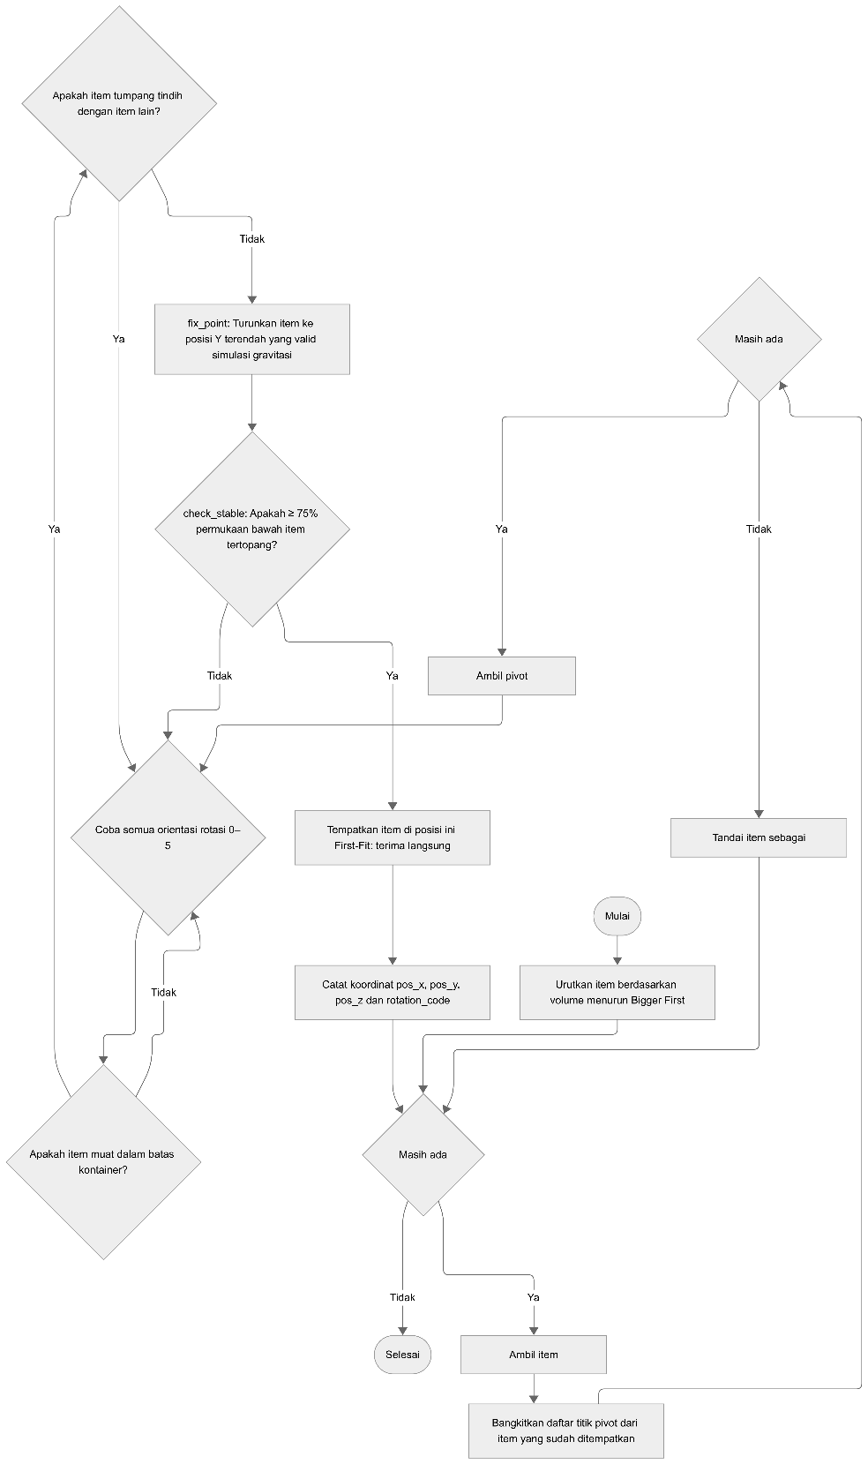

2. 1 Alur Algoritma First-Fit Decreasing

Diagram di atas menunjukkan bahwa segera setelah posisi valid ditemukan (node “Tempatkan item”), algoritma langsung melanjutkan ke item berikutnya tanpa mengevaluasi pivot-pivot yang tersisa. Inilah yang membedakan FFD dari BFD maupun meta-heuristik.

### **Konsep *Platform* Berbasis *Web* *dan Software as a Service* (SaaS)**

Aplikasi berbasis *web* didefinisikan sebagai sistem perangkat lunak yang diakses melalui jaringan, baik internet maupun intranet, dengan menggunakan peramban *web* (*web browser*). Menurut Pressman (2020), model ini mengeliminasi ketergantungan instalasi perangkat lunak pada sisi klien (*client-side*), yang memberikan keunggulan berupa aksesibilitas lintas *platform* (*cross-platform*) serta kemudahan dalam pemeliharaan sistem secara terpusat[16].

Dalam perkembangannya, arsitektur web modern sering diintegrasikan dengan model distribusi *Software as a Service* (SaaS). SaaS merupakan model implementasi *cloud computing* di mana aplikasi di-*hosting* oleh penyedia layanan dan diakses oleh pengguna melalui internet, yang memungkinkan pengelolaan data terpusat dan kemudahan akses informasi tanpa kendala infrastruktur fisik yang rumit [17]. Salah satu karakteristik fundamental dari arsitektur ini adalah *multi-tenancy*, yaitu kemampuan satu instansi perangkat lunak untuk melayani banyak penyewa atau organisasi secara simultan dengan isolasi data yang aman [17]. Penerapan model SaaS memungkinkan efisiensi sumber daya komputasi yang signifikan serta memfasilitasi kolaborasi jarak jauh tanpa memerlukan pengadaan server fisik secara mandiri oleh setiap organisasi.

### **Visualisasi *3D* Berbasis *Web***

Hasil perhitungan algoritma yang berupa sekumpulan data koordinat angka sulit dipahami oleh operator lapangan. Oleh karena itu, visualisasi data menjadi jembatan penting antara sistem komputasi dan pengguna manusia. Perkembangan teknologi *web* modern memungkinkan *rendering* grafis *3D* dilakukan langsung di dalam peramban (browser) tanpa perlu menginstal aplikasi desktop berat.

Kartiko dan Primandari [18] mencatat bahwa penggunaan media visual interaktif dalam pengenalan peti kemas logistik sangat efektif dalam meningkatkan pemahaman pengguna. Dalam pengembangan aplikasi *web*, teknologi seperti *WebGL* dan pustaka *Three.js* memungkinkan pembuatan "Digital Twin" dari kontainer dan barang. Dengan visualisasi ini, pengguna dapat memutar, memperbesar (zoom), dan melihat lapisan demi lapisan (*layer-by-layer*) rencana pemuatan barang sebelum eksekusi fisik dilakukan, sehingga meminimalisir kesalahan bongkar-muat di lapangan.

### ***Go* (Golang)**

Golang adalah bahasa pemrograman sistem yang dikompilasi (*compiled*) dan dirancang untuk menangani beban kerja server yang tinggi. Menurut penelitian oleh Muharam dan Hidayat (2024), Golang menawarkan keunggulan signifikan dalam hal efisiensi memori dan kecepatan eksekusi dibandingkan bahasa berbasis interpreter, berkat dukungannya terhadap konkurensi melalui fitur *goroutine*[19].

Dalam pengembangan sistem *Load & Stuffing Calculator* ini, pemilihan Golang didasarkan pada kebutuhan untuk melakukan perhitungan algoritma muatan yang kompleks dengan performa tinggi. Sebagaimana dijelaskan oleh Fernando dan Engel (2025), arsitektur Golang sangat efektif dalam menangani ribuan koneksi simultan dengan latensi rendah, yang merupakan syarat utama agar hasil simulasi *stuffing* dapat ditampilkan secara instan kepada pengguna tanpa waktu tunggu yang lama[20].

### **REST API**

*Representational State Transfer* (REST) API merupakan standar arsitektur komunikasi data yang menggunakan protokol HTTP untuk pertukaran informasi antar sistem. Simbulan dan Aryanto (2024) menyatakan bahwa penerapan REST API memungkinkan integrasi sistem yang fleksibel dan skalabel karena sifatnya yang *stateless*, di mana server tidak perlu menyimpan status sesi dari klien, sehingga beban server menjadi lebih ringan[21].

Pada proyek ini, REST API berfungsi sebagai jembatan penghubung antara antarmuka pengguna (*frontend*) berbasis *web* dengan logika pemrosesan di server (*backend*). Penggunaan format data JSON yang ringan dalam arsitektur ini, menurut Farhandika *et al*. (2024), terbukti meningkatkan efisiensi *bandwidth* dan mempercepat waktu respons aplikasi, yang sangat krusial untuk menyajikan data kalkulasi muatan secara akurat dan cepat kepada admin operasional[22].

### ***PostgreSQL***

*PostgreSQL* adalah sistem manajemen basis data relasional (RDBMS) *open-source* yang dikenal memiliki keandalan tinggi dan fitur yang mendukung integritas data kompleks. Berdasarkan analisis performa terbaru yang dilakukan oleh Salunke dan Ouda (2024), *PostgreSQL* terbukti lebih unggul dalam menangani kueri yang kompleks dan konkurensi (banyak akses bersamaan) dibandingkan basis data relasional lainnya, serta menjamin keamanan data melalui kepatuhan terhadap standar ACID (*Atomicity, Consistency, Isolation, Durability*)[23].

Relevansi *PostgreSQL* dalam sistem *Load & Stuffing Calculator* ini terletak pada kemampuannya menjaga konsistensi data profil kontainer dan spesifikasi barang. Selain itu, fitur penyimpanan tipe data *JSONB* pada *PostgreSQL* memungkinkan fleksibilitas skema data, yang menurut studi Han dan Choi (2024) sangat berguna untuk menyimpan riwayat hasil simulasi *stuffing* dan *manifest* muatan yang memiliki struktur bervariasi, tanpa mengorbankan kecepatan performa pencarian data saat dibutuhkan kembali oleh admin[24].

### ***JSON* *Web* Token (JWT)**

JSON *Web* Token (JWT) adalah standar otentikasi berbasis token yang dirancang untuk mengamankan pertukaran informasi antar pihak secara ringkas. Dalimunthe *et al*. menjelaskan bahwa penggunaan *JWT* dengan algoritma enkripsi *HMAC-SHA256* memberikan mekanisme keamanan yang kuat karena setiap token ditandatangani secara digital, sehingga integritas data pengguna terjamin dan terhindar dari manipulasi pihak yang tidak berwenang[25].

Implementasi *JWT* dalam proyek ini mendukung sistem keamanan *stateless* yang efisien. Dengan mekanisme ini, otorisasi hak akses antara peran Admin, *Planner*, dan Operator dapat dikelola langsung melalui *payload* token, sehingga mempermudah pengelolaan akses pada arsitektur terdistribusi tanpa membebani basis data untuk pengecekan sesi berulang kali.

### ***JavaScript***

*JavaScript* merupakan bahasa pemrograman utama di sisi klien yang memungkinkan interaktivitas tinggi pada aplikasi berbasis *web*. Perkembangan teknologi *web* modern menempatkan JavaScript sebagai fondasi dalam pembangunan *Single Page Application* (SPA). Menurut Bismoputro *et al.* (2017), penggunaan *JavaScript* modern memungkinkan aplikasi *web* memiliki responsivitas setara aplikasi desktop, di mana pembaruan konten dilakukan secara dinamis tanpa perlu memuat ulang seluruh halaman[26].

Dalam konteks sistem visualisasi muatan, *JavaScript* berperan vital untuk merender simulasi *3D* susunan barang di dalam kontainer secara interaktif. Teknologi ini memungkinkan *Planner* untuk memutar sudut pandang dan memverifikasi posisi barang secara visual langsung melalui peramban, serta menerima notifikasi status validasi sensor secara real-time.

### ***Tailwind CSS***

*Tailwind CSS* adalah kerangka kerja *CSS* yang mengusung konsep *utility-first*, yang menyediakan kelas-kelas utilitas tingkat rendah untuk membangun antarmuka pengguna dengan cepat. Penelitian oleh Azhariyah dan Mukhlis (2023) menunjukkan bahwa pendekatan ini secara signifikan mempercepat proses pengembangan *frontend* dan menghasilkan kode *CSS* yang lebih ringkas dibandingkan metode *CSS* tradisional, sekaligus menjamin konsistensi desain di seluruh aplikasi[27].

Penerapan *Tailwind* *CSS* dalam proyek ini bertujuan untuk memastikan antarmuka pengguna, terutama pada modul Operator, bersifat responsif (*mobile-friendly*) dan mudah digunakan. Dengan pendekatan ini, penyesuaian tampilan instruksi muat pada berbagai ukuran layar perangkat operator dapat dilakukan dengan efisien dan konsisten.

## Sintesis Penelitian Terkait

Berbagai penelitian telah mengeksplorasi *Container Loading Problem* (CLP) dan *3D Bin Packing Problem* melalui pendekatan algoritma optimasi, *machine learning*, serta metode heuristik. Penelitian-penelitian tersebut berkontribusi dalam meningkatkan efisiensi pemanfaatan ruang kontainer dan mempercepat proses komputasi. Namun, masih terdapat kesenjangan dalam hal integrasi sistem berbasis web yang menyediakan panduan *step-by-step* untuk operator lapangan. Tabel 2.1 merangkum perbandingan penelitian terkait yang menjadi landasan pengembangan sistem ini.

Tabel 2. Perbandingan Penelitian Terkait

|  |  |  |  |
| --- | --- | --- | --- |
| Penelitian | Pendekatan | Kelebihan | Keterbatasan |
| Ma et al. [28] | *Hybrid Block-Building* dengan *Genetic Algorithm* | Optimasi placement untuk *cargo* yang sangat *heterogen* dengan hasil mendekati optimal | Waktu komputasi tinggi sehingga tidak cocok untuk kebutuhan interaksi *real-time* di lapangan |
| Ananno et al. (2024) [29] | *Multi-Heuristic Algorithm* untuk multi-container dengan *constraint* dunia nyata | Sangat baik dalam menangani *constraint* berat, volume, dan stabilitas secara simultan | Waktu komputasi cenderung lama untuk skenario interaktif yang membutuhkan respons cepat |
| Zhang et al. (2024) [30] | GAN-*based* *Genetic Algorithm* untuk *3D bin packing* | Menghasilkan solusi dengan kualitas tinggi melalui kombinasi *generative* model dan evolusi genetik | Kompleksitas model tinggi, memerlukan data *training* yang besar dan waktu pelatihan yang lama |
| Shokhikha & Jumyung [8] | *Deep Reinforcement Learning* dalam lingkungan virtual logistik | Mampu belajar dari simulasi dan mengadaptasi strategi *packing* secara otomatis | Membutuhkan *environment* setup kompleks dan belum teruji pada skenario produksi skala besar |
| Wong et al. (2024) [31] | Integrasi *heuristic methods* dengan *Deep Reinforcement Learning* | Menggabungkan kecepatan *heuristic* dengan adaptabilitas *machine learning* untuk *online optimization* | *Overhead* komputasi untuk *training* dan *inference* masih menjadi tantangan implementasi |
| Zhao et al. (2022) [32] | *Learning practically feasible policies* untuk online *3D bin packing* | Fokus pada kebijakan yang dapat diterapkan secara praktis dalam operasi *real-time* | Masih memerlukan *fine-tuning* untuk berbagai jenis kontainer dan produk |
| Giulia et al. (2024) [33] | *Layer-building matheuristics* untuk automasi *bin packing* | Pendekatan deterministik dengan kompleksitas rendah, cocok untuk logistik *cost-effective* | Hasil optimasi tidak sefleksibel metode *evolutionary* untuk kasus sangat heterogen |
| Poerwandono et al. (2023) [34] | Visualisasi 3D berbasis web menggunakan *Three.js* untuk hasil *packing* | Visualisasi *3D* dapat diakses melalui *browser* tanpa instalasi *software* khusus | Hanya menampilkan hasil akhir secara statis, tidak menyediakan panduan *step-by-step* untuk proses *loading* |

Berdasarkan tinjauan di atas, penelitian ini mengisi gap dengan mengembangkan sistem berbasis web yang tidak hanya mengoptimasi *placement* tetapi juga menyediakan visualisasi 3D interaktif dengan panduan *step-by-step* untuk operator gudang, mengintegrasikan algoritma packing dengan workflow operasional.

# ANALISIS & PERANCANGAN

## Analisis

Tahap analisis merupakan tahap penelitian dengan melakukan suatu percobaan yang menghasilkan kesimpulan dari penguraian suatu sistem aplikasi, sehingga dapat diketahui mekanisme sistem, masalah-masalah yang terjadi. Dari proses penelitian tersebut, dapat diusulkan perbaikan-perbaikan yang dapat membangun dan mempertinggi sistem kinerja alat yang akan dibuat. Analisis sistem yang akan dibangun disesuaikan dengan kebutuhan, berdasarkan hasil evaluasi terhadap sistem yang sedang berjalan.

### **Analisis Sistem Berjalan**

Berdasarkan hasil pengamatan terhadap proses manajemen muatan logistik yang berjalan saat ini, ditemukan bahwa sebagian besar perusahaan logistik masih mengandalkan metode manual dalam merencanakan pemuatan kontainer. Belum adanya sistem perencanaan digital yang dilengkapi dengan algoritma optimasi dan visualisasi *3D* menyebabkan utilisasi ruang kontainer tidak maksimal dan proses perencanaan memakan waktu lama. Secara garis besar, prosedur sistem yang sedang berjalan dapat diuraikan sebagai berikut:

1. **Perancangan Muatan**

Perencanaan penyusunan barang ke dalam kontainer dilakukan oleh *Planner* berdasarkan intuisi atau estimasi kasar menggunakan perhitungan sederhana. Tidak adanya visualisasi *3D* dan algoritma optimasi menyebabkan sering terjadinya ruang kosong di dalam kontainer yang seharusnya bisa dimanfaatkan. Selain itu, perhitungan manual sulit untuk mengantisipasi batasan teknis seperti keseimbangan berat, urutan tumpukan, dan stabilitas muatan.

1. **Eksekusi Pemuatan**

Pada tahap eksekusi, instruksi muat yang diberikan kepada operator lapangan seringkali hanya berupa daftar barang tanpa panduan posisi yang spesifik. Tidak adanya visualisasi *3D* atau panduan langkah-demi-langkah menyebabkan operator harus mengandalkan pengalaman pribadi dalam menata barang, yang dapat menghasilkan susunan yang berbeda dari rencana awal dan berpotensi tidak optimal.

1. **Pelaporan dan Arsip**

Data riwayat pengiriman tersimpan dalam file-file terpisah yang tidak terhubung dengan data master barang. Jika terjadi perubahan spesifikasi barang di kemudian hari, sulit untuk melacak data historis pengiriman yang akurat karena tidak adanya mekanisme snapshot data yang sistematis. Hal ini dapat menimbulkan inkonsistensi data dalam laporan historis.

### **Analisis Sistem Usulan**

Untuk mengatasi permasalahan yang telah diuraikan pada analisis sistem berjalan, peneliti mengembangkan *platform* *web* "Load & Stuffing Calculator" yang dilengkapi algoritma optimasi *3D Bin Packing* dan visualisasi interaktif. Solusi yang ditawarkan dalam sistem usulan ini mencakup lima aspek utama:

1. ***Platform* Berbasis *Web* dengan Arsitektur Multi-Tenant**

Sistem dibangun sebagai aplikasi *web* yang dapat diakses melalui browser tanpa memerlukan instalasi perangkat lunak khusus. Sistem mendukung arsitektur multi-tenant yang memungkinkan *multiple* organisasi atau perusahaan menggunakan *platform* yang sama dengan data yang terisolasi secara logis. Setiap *workspace* memiliki katalog produk, profil kontainer, dan rencana pengiriman yang independen. Arsitektur ini mendukung *deployment* sebagai *Software-as-a-Service* (SaaS) dengan pengelolaan hak akses berbasis *role* (*Role-Based Access Control*) yang granular.

1. **Algoritma Optimasi *3D Bin Packing* dengan Pertimbangan Batasan Fisik**

Berbeda dengan perencanaan manual yang mengandalkan intuisi, sistem dilengkapi dengan mesin kalkulasi yang menerapkan algoritma *3D Bin Packing*. Algoritma yang digunakan merupakan pengembangan dari *library py3dbp* yang telah ditingkatkan dengan kemampuan memperhitungkan gravitasi, verifikasi stabilitas muatan, dan perhitungan rasio permukaan penyangga. Sistem mampu menghitung susunan barang yang paling optimal dengan mempertimbangkan batasan fisik seperti dimensi kontainer, berat maksimum, keseimbangan distribusi berat, dan stabilitas tumpukan. Implementasi dilakukan menggunakan layanan terpisah yang memungkinkan skalabilitas dan pemilihan algoritma yang optimal.

1. **Visualisasi *3D* Interaktif dan Panduan Pemuatan**

Hasil perhitungan algoritma disajikan dalam bentuk visualisasi *3D* interaktif menggunakan teknologi Three.js yang memungkinkan *Planner* untuk melihat simulasi posisi barang secara *real-time*. Visualisasi dilengkapi dengan fitur *step-by-step playback* yang menampilkan urutan pemuatan barang secara bertahap, sehingga operator lapangan dapat memahami *sequence* yang optimal. Sistem juga menyediakan fitur *export* ke format PDF yang berisi instruksi pemuatan lengkap dengan *snapshot* *3D* untuk setiap langkah, koordinat posisi, dan informasi detail barang. Dokumen ini dapat dicetak dan digunakan sebagai panduan di lapangan.

1. **Manajemen Data Master dan Katalog Produk**

Sistem menyediakan fitur manajemen data master yang komprehensif, mencakup katalog produk (dimensi, berat, warna visualisasi, opsi rotasi) dan profil kontainer standar (dimensi internal, kapasitas berat maksimum). Data master ini dapat digunakan berulang kali untuk mempercepat proses perencanaan pengiriman. Sistem mendukung input data secara manual melalui *form* yang tervalidasi, memastikan konsistensi dan akurasi data yang tersimpan dalam database.

1. **Integritas Data Historis dengan *Snapshot Pattern***

Sistem menerapkan design pattern Snapshot Data, di mana setiap detail barang dan spesifikasi kontainer yang masuk ke dalam rencana pengiriman akan diduplikasi dari data master pada saat pembuatan rencana. Hal ini menjamin bahwa data riwayat pengiriman tetap akurat dan tidak terpengaruh jika terjadi perubahan spesifikasi pada data master di masa mendatang. Mekanisme ini sangat penting untuk menjaga integritas laporan historis dan audit *trail*, memastikan bahwa dokumentasi pengiriman yang telah dilakukan tidak mengalami distorsi akibat perubahan data master.

Dengan penerapan sistem usulan ini, diharapkan proses perencanaan muatan menjadi lebih akurat dan efisien, utilisasi ruang kontainer dapat dimaksimalkan melalui algoritma optimasi, dan dokumentasi pengiriman terjaga integritasnya untuk keperluan analisis dan pelaporan di masa mendatang.

## Metode Pengembangan Sistem

Metode pengembangan sistem merupakan kerangka kerja yang digunakan untuk menyusun, merancang, dan mengendalikan proses pembuatan sistem informasi agar sesuai dengan target yang diharapkan. Dalam penelitian ini, penulis menerapkan pendekatan yang terstruktur untuk membangun *platform Load* & *Stuffing Calculator*, mulai dari pemahaman masalah di lapangan hingga implementasi teknis. Metode yang digunakan mencakup tahapan pengumpulan data, analisis kebutuhan sistem, serta penggunaan model pengembangan perangkat lunak yang adaptif untuk memastikan algoritma optimasi dan fitur visualisasi dapat berjalan dengan akurat dan efisien

### **Alur Penelitian**

Untuk memastikan pengembangan sistem berjalan sistematis dan terarah, penulis merancang alur penelitian yang terdiri dari tiga tahapan utama: Pengumpulan Data (Data *Collection*), Analisis (*Analysis*), dan Pengembangan Sistem (*Agile Model*). Alur penelitian ini digambarkan pada gambar berikut:

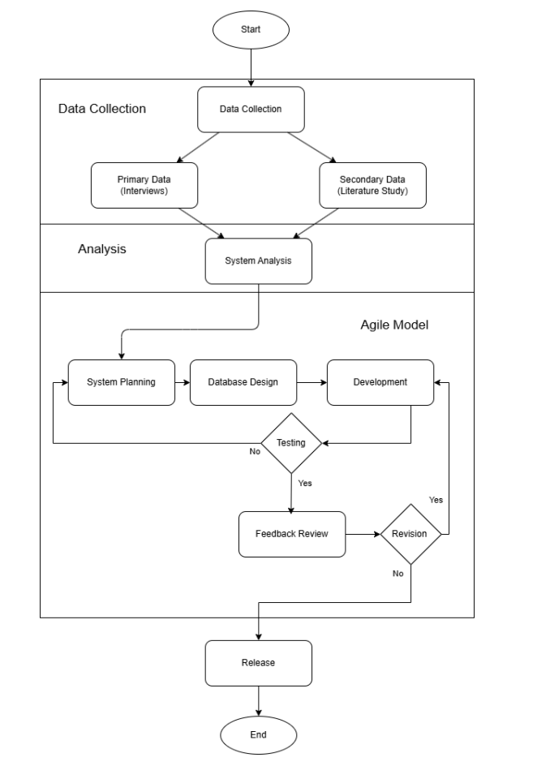

Gambar 3. Alur Penelitian

Tahapan penelitian dijelaskan sebagai berikut:

1. Pengumpulan data (Data *Collection*): Tahap ini merupakan langkah awal penelitian yang bertujuan untuk mengidentifikasi permasalahan pada sistem manual yang sedang berjalan serta merumuskan kebutuhan sistem yang akan dibangun
2. Analisis (*System Analysis*): Data yang terkumpul dianalisis untuk merumuskan solusi.
3. Tahap *Agile*: Model Ini adalah fase utama pembuatan perangkat lunak dan keras. Proses ini dilakukan secara berulang mulai dari *System Planning* hingga *Feedback Review*.

### ***Agile* Model**

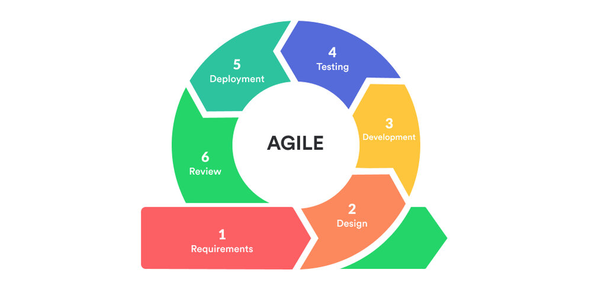

Gambar 3. Metode Agile

Metode *Agile* [35] adalah pendekatan pengembangan perangkat lunak yang fleksibel dan iteratif, di mana produk dikembangkan dalam siklus pendek yang disebut sprint. Setiap sprint berfokus pada pembuatan fitur tertentu, memungkinkan tim untuk menyesuaikan pengembangan dengan perubahan kebutuhan pengguna dan *stakeholder*. Dengan pendekatan ini, pengembang dapat bekerja lebih efektif dalam menangani proyek yang kompleks, menghindari masalah perencanaan jangka panjang yang kaku, serta memastikan bahwa produk akhir benar-benar sesuai dengan kebutuhan operasional logistik.

Dalam pengembangan sistem perencanaan muatan ini, *Agile* memberikan fleksibilitas yang memungkinkan perubahan pada algoritma atau arsitektur sistem dilakukan dengan cepat tanpa mengganggu keseluruhan proyek. Tim bekerja dalam siklus pendek yang memungkinkan evaluasi dan perbaikan terus-menerus, menjadikan hasil pengembangan lebih optimal dan relevan bagi *Planner* maupun Operator di lapangan. Pendekatan ini juga meningkatkan komunikasi dalam tim, memastikan bahwa setiap aspek dari kalkulasi muatan hingga visualisasi *3D* dipahami dengan jelas.

1. ***Requirements***

Tahap pertama adalah menentukan kebutuhan pengguna dan merancang *Product Backlog*, yaitu daftar fitur yang akan dikembangkan dalam beberapa *sprint* ke depan. Dengan pendekatan ini, kebutuhan operasional dapat disesuaikan secara berkala, memungkinkan tim untuk fokus pada fitur-fitur krusial terlebih dahulu.

Dalam proyek ini, fitur-fitur utama yang diidentifikasi meliputi Sistem Autentikasi dan Manajemen Pengguna (RBAC), Manajemen Master Data (Kontainer & Produk), Algoritma *3D Bin Packing* dengan Pertimbangan Batasan Fisik, Visualisasi *3D* Interaktif, Arsitektur Multi-*Tenant* untuk isolasi data antar organisasi, serta fitur *Export* PDF untuk panduan pemuatan. Semua fitur ini dirancang berdasarkan observasi masalah di operasional logistik dan studi literatur yang mendukung implementasi algoritma optimasi ruang kontainer.

1. ***Design***

Setelah kebutuhan dikumpulkan, tim melakukan perancangan sistem yang mencakup arsitektur perangkat lunak, skema *database*, serta alur pengguna. Semua aspek ini dirancang untuk memastikan bahwa sistem berjalan dengan efisien, aman, dan mudah digunakan. Tahapan ini melibatkan pembuatan *Use Case Diagram*, *Activity Diagram*, *Entity Relationship Diagram*, serta System *Architecture* yang menggambarkan komunikasi data antara *frontend*, *backend* *API*, layanan kalkulasi, dan *database*. Arsitektur dirancang dengan pemisahan layanan (*backend* *Go*, layanan kalkulasi *Python*, *frontend* *Next.js*) untuk memungkinkan skalabilitas dan pemeliharaan yang lebih baik.

Desain basis data dilakukan dengan memperhatikan aturan bisnis khusus seperti *Snapshot Pattern* untuk memastikan integritas data historis pengiriman. Perancangan antarmuka juga dilakukan, meliputi *dashboard* perencanaan berbasis *web* untuk Admin/*Planner* dan tampilan visualisasi *3D* yang interaktif untuk memahami hasil kalkulasi pemuatan.

1. ***Development***

Pengembangan sistem dilakukan dalam beberapa *sprint* dengan masing-masing *sprint* berfokus pada modul tertentu. Pendekatan ini memungkinkan tim untuk membangun, menguji, dan memperbaiki fitur secara berkala. Pengembangan dimulai dari *setup environment* dan *database* menggunakan *PostgreSQL*, kemudian berlanjut ke implementasi *backend API* menggunakan *Go* dengan *framework Gin*, integrasi layanan kalkulasi terpisah menggunakan *Python* untuk algoritma *3D Bin Packing*, pengembangan *frontend* dengan *Next.js* dan TypeScript, implementasi visualisasi *3D* menggunakan *Three.js*, hingga akhirnya penyempurnaan fitur multi-*tenancy* dan sistem autentikasi berbasis JWT.

Teknologi yang digunakan mencakup Go untuk REST API *backend*, Python dengan *library py3dbp* untuk layanan kalkulasi, *Next.js* untuk *web frontend*, *PostgreSQL* untuk *database*, dan *Docker* untuk *containerization* dan *deployment*. Semua komponen dikembangkan dengan pendekatan modular untuk memudahkan testing dan maintenance.

1. ***Testing***

Setelah fitur dikembangkan, sistem menjalani serangkaian pengujian untuk memastikan bahwa sistem bekerja dengan baik dan sesuai dengan kebutuhan pengguna. Pengujian dilakukan dengan pendekatan Unit *Testing* untuk logika bisnis dan algoritma, serta *Integration Testing* untuk *endpoint API* dan komunikasi antar layanan. Khusus pada sistem ini, dilakukan juga pengujian akurasi algoritma kalkulasi untuk memastikan hasil penataan barang optimal dan *feasible* secara fisik.

Target pengujian adalah memastikan sistem mampu menghitung posisi barang dengan akurat, visualisasi *3D* menampilkan hasil dengan benar, dan performa sistem dapat menangani beban kalkulasi untuk rencana muatan dengan jumlah barang yang banyak. Pengujian juga mencakup validasi keamanan autentikasi dan otorisasi untuk memastikan isolasi data antar *workspace*.

1. ***Deployment***

Setelah sistem melewati tahap pengujian dan dianggap stabil, *platform* akan memasuki tahap *deployment*. *Deployment* dilakukan menggunakan *Docker Compose* yang mengorkestra beberapa container: PostgreSQL untuk *database*, *backend* API Go, layanan kalkulasi Python, dan *frontend* Next.js. Konfigurasi *deployment* mencakup *setup database* *schema* melalui *migration* *tools* (*Goose*), optimalisasi performa *database* dengan *indexing* yang tepat, serta konfigurasi *environment variables* untuk keamanan *credential*.

*Platform* di-deploy pada server dengan akses melalui *web* browser, memudahkan pengguna untuk mengakses sistem dari berbagai perangkat tanpa instalasi khusus. Dokumentasi API juga dipublikasikan melalui Swagger *UI* untuk memudahkan integrasi dengan sistem lain jika diperlukan.

1. ***Review***

Setelah setiap *sprint* selesai, dilakukan tinjauan untuk mendemonstrasikan fitur yang telah dikembangkan. Melalui evaluasi yang terus-menerus, tim dapat meningkatkan akurasi algoritma penataan barang, memperbaiki performa visualisasi 3D, mengoptimalkan response *time* API, serta meningkatkan pengalaman pengguna pada antarmuka. Dengan adanya pendekatan *Agile* ini, *platform Load* & *Stuffing* *Calculator* berhasil memberikan solusi yang efektif dalam mengoptimalkan kapasitas muatan dan menyediakan visualisasi yang intuitif untuk operasional logistik.

## Analisis Kebutuhan Sistem

Analisis kebutuhan bertujuan untuk mendefinisikan spesifikasi fungsional dan non-fungsional yang harus dipenuhi oleh sistem *Load* & *Stuffing Calculator*. Identifikasi kebutuhan ini didasarkan pada hasil analisis masalah dan kebutuhan pengguna yang telah dirumuskan pada tahap perencanaan.

### **Kebutuhan Fungsional**

Kebutuhan fungsional menggambarkan proses-proses layanan yang harus disediakan oleh sistem bagi pengguna. Berdasarkan hak aksesnya, kebutuhan fungsional dibagi menjadi empat kategori:

1. **Kebutuhan Fungsional - Admin**
   1. Sistem harus menyediakan fitur pengelolaan data pengguna (*User Management*), termasuk pembuatan akun dengan pengaturan role dan permission yang granular.
   2. Sistem harus mendukung pembuatan dan pengelolaan *workspace* untuk isolasi data antar organisasi, memungkinkan *deployment* sebagai *platform* multi-*tenant*.
   3. Sistem harus dapat mengelola keanggotaan *workspace* dan mengirim undangan kepada *user* baru untuk bergabung ke dalam *workspace* tertentu dengan *role* yang ditentukan.
   4. Sistem harus dapat mengelola data master profil kontainer, yang mencakup nama, dimensi dalam (panjang, lebar, tinggi), dan kapasitas berat maksimum.
   5. Sistem harus menyediakan fitur pengelolaan katalog produk (*Master Product*), mencakup spesifikasi fisik (dimensi dan berat), warna visualisasi, dan opsi rotasi untuk keperluan kalkulasi.
   6. Sistem harus dapat mengelola *role* dan permission secara fleksibel untuk mengatur hak akses *user* pada berbagai fitur sistem.
   7. Admin memiliki beberapa level (*founder* untuk akses *platform-wide*, workspace owner untuk pengelolaan organisasi, dan personal *workspace* untuk user individual). Implementasi *role* ini menggunakan sistem *Role-Based Access Control* (RBAC) dengan *wildcard permission matching* untuk fleksibilitas pengelolaan hak akses.
2. **Kebutuhan Fungsional - *Planner***
   1. Sistem harus memungkinkan *Planner* membuat rencana pengiriman baru (*Shipment Plan*) dengan memilih jenis kontainer yang tersedia dari katalog.
   2. Sistem harus mendukung input data barang secara hibrida, yaitu melalui pemilihan dari katalog master atau *input* manual untuk barang non-standar dengan spesifikasi khusus.
   3. Sistem harus memiliki mesin kalkulasi yang mampu menghitung susunan barang paling optimal menggunakan algoritma *3D Bin Packing* dengan pertimbangan batasan fisik seperti gravitasi, stabilitas, dan distribusi berat.
   4. Sistem harus menyediakan opsi konfigurasi parameter kalkulasi seperti strategi *packing*, verifikasi stabilitas, dan rasio permukaan penyangga untuk menghasilkan hasil yang sesuai dengan kebutuhan spesifik.
   5. Sistem harus menampilkan hasil perhitungan dalam bentuk visualisasi *3D* interaktif yang dapat diputar, diperbesar, dan dilihat urutan penataannya secara *step-by-step*.
   6. Sistem harus dapat mengekspor hasil kalkulasi ke format PDF yang berisi instruksi pemuatan lengkap dengan visualisasi *3D* per langkah, koordinat posisi, dan informasi detail barang.
3. **Kebutuhan Fungsional - Operator**
   1. Sistem harus menyediakan antarmuka untuk melihat daftar rencana pengiriman yang telah dikalkulasi beserta statusnya.
   2. Sistem harus menampilkan visualisasi *3D* interaktif dari hasil kalkulasi dengan fitur *step-by-step playback* untuk memahami urutan pemuatan yang optimal.
   3. Sistem harus menyediakan akses ke dokumen instruksi pemuatan dalam format PDF untuk digunakan sebagai panduan di lapangan.
   4. Sistem harus menampilkan informasi detail setiap barang termasuk dimensi, berat, posisi koordinat, dan urutan pemuatan.
4. **Kebutuhan Fungsional - *Guest/Trial***
   1. Sistem harus memungkinkan *user Guest* mencoba *platform* tanpa registrasi penuh dengan batasan jumlah rencana pengiriman yang dapat dibuat.
   2. Sistem harus menyediakan mekanisme untuk mengkonversi akun *Guest* menjadi akun penuh dengan kemampuan mengklaim data trial yang telah dibuat sebelumnya.

### **Kebutuhan Non-Fungsional**

Kebutuhan non-fungsional mendefinisikan batasan, standar kualitas, dan elemen teknis yang mendukung operasional sistem:

1. *Reliability*: Sistem harus menerapkan mekanisme *Snapshot* Data, di mana setiap data barang dan spesifikasi kontainer yang masuk ke dalam rencana pengiriman akan diduplikasi dari data master pada saat pembuatan rencana. Hal ini menjamin bahwa data riwayat pengiriman tetap akurat dan tidak terpengaruh oleh perubahan pada data master di masa depan.
2. *Performance*: Sistem harus memiliki response *time* yang baik untuk operasi-operasi kritis seperti kalkulasi *bin packing* dan rendering visualisasi *3D*. API *endpoints* harus responsif untuk mendukung pengalaman pengguna yang lancar, dan proses kalkulasi harus dapat menangani rencana pengiriman dengan jumlah barang yang banyak dalam waktu yang *reasonable*.
3. *Usability*: Antarmuka pengguna harus didesain responsif dan intuitif, dapat diakses dari berbagai perangkat (desktop, tablet, mobile) melalui *web* browser tanpa memerlukan instalasi aplikasi khusus. *Dashboard* harus disesuaikan dengan *role* pengguna untuk menampilkan informasi yang relevan.
4. *Scalability*: Sistem harus dapat menangani *multiple workspace* dengan *multiple* user secara *concurrent*. Arsitektur layanan terpisah untuk proses kalkulasi memungkinkan scaling independen berdasarkan beban kerja.
5. *Interoperability*: Sistem harus menggunakan format pertukaran data standar (JSON) untuk komunikasi antara *frontend* dan *backend* API. Dokumentasi API harus tersedia melalui Swagger UI untuk memudahkan integrasi dengan sistem eksternal jika diperlukan.
6. *Security*: Akses ke dalam sistem harus dibatasi melalui otentikasi berbasis token JWT dengan mekanisme *refresh* token. *Password* harus disimpan dalam bentuk hash. Sistem harus menerapkan otorisasi berbasis *role* dan *permission* untuk memastikan user hanya dapat mengakses fitur sesuai hak aksesnya.
7. Data *Isolation*: Sistem harus memastikan data antar *workspace* terisolasi secara logis dalam *database*. Setiap *query* harus otomatis di-*scope* berdasarkan *workspace* aktif *user* untuk mencegah kebocoran data antar organisasi.
8. *Maintainability*: Sistem harus dibangun dengan arsitektur modular yang memisahkan *concern* (*frontend, backend* API, layanan kalkulasi) untuk memudahkan pengembangan, *testing*, dan *maintenance*. Kode harus menggunakan *type-safe queries* untuk mengurangi *runtime error*.

## Perancangan Sistem

Perancangan sistem bertujuan untuk memberikan gambaran visual mengenai arsitektur, alur data, dan interaksi antar komponen dalam aplikasi *Load* & *Stuffing Calculator*. Perancangan ini menjadi acuan utama dalam tahap implementasi.

### **Diagram *Use Case***

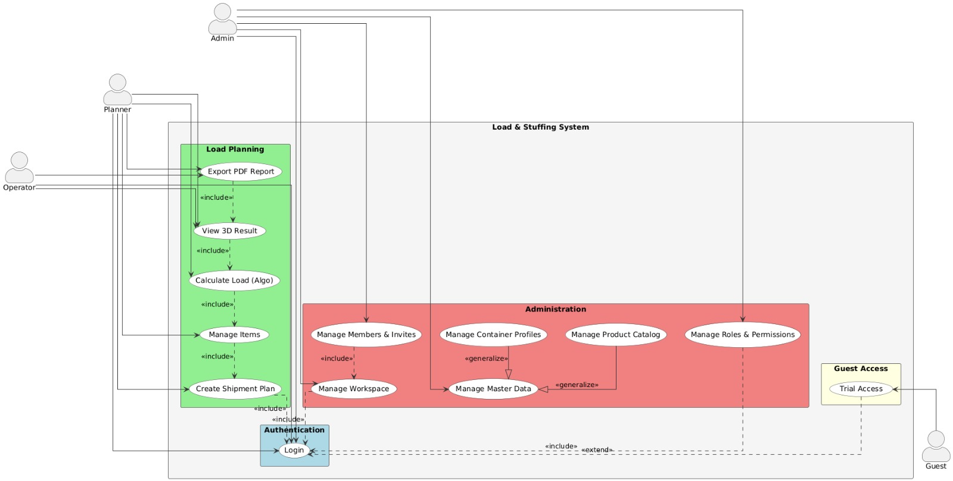

Gambar 3. Diagram Use Case

*Use case* diagram pada Gambar 3.3 menggambarkan interaksi antara pengguna dan sistem. Aktor utama dalam sistem ini adalah Admin, *Planner*, Operator, dan *Guest*. *Use case* utama mencakup Manajemen Data Master, Manajemen *Workspace*, Perencanaan Pengiriman (*Shipment Plan*), Kalkulasi Muatan dengan Algoritma *3D Bin Packing*, dan Visualisasi *3D* Interaktif.

1. **Definisi Use Case**

Tabel 3. Definisi Aktor

|  |  |  |
| --- | --- | --- |
| **No.** | **Aktor** | **Keterangan** |
| 1. | Admin | Aktor yang memiliki hak akses penuh untuk melakukan manajemen sistem, meliputi pengelolaan *user*, *workspace*, *role* & permission, profil kontainer, dan katalog produk. |
| 2. | *Planner* | *User* yang bertugas membuat rencana pengiriman (*Load Planning*), melakukan input data barang dari katalog atau manual, menjalankan kalkulasi optimasi muatan, dan mengekspor hasil ke PDF. |
| 3. | Operator | *User* yang bertugas melihat rencana pengiriman yang telah dikalkulasi, mengakses visualisasi *3D* dengan *step-by-step playback*, dan melihat instruksi pemuatan untuk eksekusi di lapangan. |
| 4. | *Guest* | *User trial* yang dapat mencoba *platform* dengan batasan (maksimal 3 rencana pengiriman) sebelum melakukan registrasi penuh. |

Tabel 3. 3 Definisi Use Case

| **No.** | **Use Case** | **Deskripsi** |
| --- | --- | --- |
| 1 | *Login* | Proses autentikasi pengguna (Admin, Planner, Operator, Guest) untuk masuk ke dalam sistem sesuai hak akses masing-masing. |
| 2 | Manage Master Data | *Use case* induk untuk pengelolaan data referensi sistem (container profiles, product catalog). |
| 3 | *Manage Container Profiles* | Proses pengelolaan (tambah, ubah, hapus) data jenis kontainer, termasuk dimensi dan batas berat. |
| 4 | *Manage Product Catalog* | Proses pengelolaan data barang yang sering dikirim untuk mempercepat proses input saat perencanaan. |
| 5 | *Manage Workspace* | Proses pembuatan dan pengelolaan *workspace* untuk isolasi data multi-tenant antar organisasi. |
| 6 | *Manage Members* & *Invites* | Proses pengelolaan keanggotaan *workspace* dan pengiriman undangan kepada *user* baru dengan *role* tertentu. |
| 7 | *Manage Roles* & *Permissions* | Proses pengelolaan role dan permission secara granular untuk mengatur hak akses *user* pada berbagai fitur. |
| 8 | *Create Shipment Plan* | Proses pembuatan dokumen rencana pengiriman baru oleh *Planner* dengan memilih container dari katalog. |
| 9 | *Manage Items* | Proses input atau pengelolaan daftar barang yang akan dimasukkan ke dalam rencana pengiriman (dari katalog atau manual). |
| 10 | *Calculate Load* (Algo) | Proses menjalankan algoritma *3D Bin Packing* dengan parameter strategi, *gravity simulation*, dan *stability checking.* |
| 11 | *View 3D Result* | Fitur untuk menampilkan hasil perhitungan algoritma dalam bentuk visualisasi *3D* interaktif dengan *step-by-step playback.* |
| 12 | *Export* PDF *Report* | Fitur untuk mengekspor hasil kalkulasi dan instruksi pemuatan ke dalam format PDF untuk digunakan operator di lapangan. |
| 13 | *Trial Access* | Fitur yang memungkinkan *Guest* mencoba *platform* dengan batasan 3 rencana pengiriman sebelum registrasi penuh. |

1. **Skenario *Use Case***

Tabel 3. 4 Skenario Use case Login

| **Identifikasi** | |
| --- | --- |
| Nomor | UC-01 |
| Nama | *Login* |
| Tujuan | Melakukan autentikasi untuk masuk ke dalam sistem sesuai hak akses |
| Deskripsi | Pengguna masuk ke sistem dengan memasukkan *Username* dan *Password* yang terdaftar |
| Aktor | Admin, *Planner*, Operator |
| **Skenario** | |
| Kondisi Awal | Menampilkan halaman Login |
| **Aksi Aktor** | **Reaksi Sistem** |
| 1. Aktor memasukkan email dan *password* | 2. Sistem melakukan validasi format email dan kelengkapan input. |
| 3. Aktor menekan tombol “Login” | 4. Sistem memverifikasi kredensial dengan *database* (password hash comparison). |
|  | 5. Jika berhasil, sistem menghasilkan *access token* (JWT) dan *refresh token*. |
|  | 6. Sistem mengambil data *workspace* aktif dan daftar *role/permission user*. |
|  | 7. Mengarahkan ke *dashboard* sesuai dengan *role user* (Admin Dashboard, Planner Dashboard, atau Operator Dashboard). |
| Kondisi Akhir | Menampilkan *dashboard* sesuai dengan hak akses aktor. |

Tabel 3. 5 Skenario Use Case Kelola Data Master

| **Identifikasi** | |
| --- | --- |
| Nomor | UC-02 |
| Nama | Manage Master Data (Kelola Data Master) |
| Tujuan | Mengakses menu pengelolaan data referensi sistem |
| Deskripsi | *Use case* induk di mana Admin memilih jenis data master yang ingin dikelola |
| Aktor | Admin |
| **Skenario** | |
| Kondisi Awal | Menampilkan *Dashboard* Admin |
| **Aksi Aktor** | **Reaksi Sistem** |
| 1. Aktor memilih menu “Master Data” pada sidebar | 2. Menampilkan sub-menu pilihan: *Container Profiles* dan *Product Catalog*. |
| 3. Aktor memilih salah satu sub-menu | 4. Sistem mengarahkan ke halaman pengelolaan sesuai sub-menu yang dipilih (lanjut ke UC-03 atau UC-04). |
| Kondisi Akhir | Menampilkan halaman daftar data (List View) sesuai pilihan |

Tabel 3. 6 Skenario Use Case Kelola Profil Kontainer

| **Identifikasi** | |
| --- | --- |
| Nomor | UC-03 |
| Nama | *Manage* Container Profiles (Kelola Profil Kontainer) |
| Tujuan | Menambah, mengubah, atau menghapus jenis kontainer standar perusahaan |
| Deskripsi | Admin menginput spesifikasi fisik kontainer (Dimensi & Berat) |
| Aktor | Admin |
| **Skenario** | |
| Kondisi Awal | Menampilkan halaman daftar Container *Profiles* |
| **Aksi Aktor** | **Reaksi Sistem** |
| 1. Aktor menekan tombol "Tambah Kontainer" | 2. Menampilkan form input data kontainer. |
| 3. Menginput Nama (misal: "20ft Dry"), Dimensi Dalam (PxLxT mm), dan Berat Maks (kg). | 4. Validasi input (angka harus positif). |
| 5. Menekan tombol "Simpan" | 6. Menyimpan data profil kontainer baru ke *database*. |
|  | 7. Menampilkan pesan sukses dan memperbarui daftar kontainer. |
| Kondisi Akhir | Data jenis kontainer baru tersedia untuk digunakan dalam Planning |

Tabel 3. 7 Skenario Use Case Kelola Katalog Produk

| **Identifikasi** |  |
| --- | --- |
| Nomor | UC-04 |
| Nama | *Manage Product Catalog* (Kelola Katalog Produk) |
| Tujuan | Mengelola data induk barang agar bisa digunakan berulang kali oleh *Planner* |
| Deskripsi | Admin melakukan tambah, ubah, atau hapus data spesifikasi barang (SKU, Dimensi, Berat, Opsi Rotasi) |
| Aktor | Admin |
| **Skenario** | |
| Kondisi Awal | Menampilkan halaman daftar *Product Catalog* |
| **Aksi Aktor** | **Reaksi Sistem** |
| 1. Aktor menekan tombol “Tambah Produk” | 2. Menampilkan form input data produk. |
| 3. Menginput SKU, Nama Barang, Dimensi (PxLxT), Berat, Warna Visualisasi, dan Opsi Rotasi. | 4. Melakukan validasi input (pastikan SKU unik dan dimensi valid). |
| 5. Menekan tombol “Simpan” | 6. Menyimpan data produk baru ke *database*. |
|  | 7. Menampilkan notifikasi sukses dan memperbarui tampilan daftar produk. |
| Kondisi Akhir | Produk baru terdaftar di sistem dan siap dipilih saat perencanaan. |

Tabel 3. 8 Skenario Use Case Kelola Workspace

| **Identifikasi** | |
| --- | --- |
| Nomor | UC-05 |
| Nama | *Manage Workspace* (Kelola Workspace) |
| Tujuan | Membuat dan mengelola *workspace* untuk isolasi data multi-*tenant* antar organisasi |
| Deskripsi | Admin membuat *workspace* baru dengan tipe tertentu (personal/team/organization) untuk memisahkan data antar *tenant* |
| Aktor | Admin |
| **Skenario** | |
| Kondisi Awal | Menampilkan Dashboard Admin |
| **Aksi Aktor** | **Reaksi Sistem** |
| 1. Aktor memilih menu “Workspace Management” | 2. Menampilkan daftar *workspace* yang sudah ada beserta statusnya. |
| 3. Aktor menekan tombol “Create Workspace” | 4. Menampilkan *form* pembuatan *workspace* baru. |
| 5. Menginput Nama *Workspace* (misal: “PT Logistik Indonesia”) dan memilih Tipe (Personal/Team/Organization). | 6. Melakukan validasi kelengkapan data dan keunikan nama *workspace* dalam *scope user*. |
| 7. Menekan tombol “Create” | 8. Menyimpan data *workspace* baru ke *database*. |
|  | 9. Membuat relasi *workspace_member* dengan *user* sebagai *founder/owner* dengan *role* admin penuh. |
|  | 10. Menampilkan pesan sukses dan memperbarui daftar *workspace*. |
| Kondisi Akhir | *Workspace* baru terdaftar di sistem dan siap digunakan untuk mengelola data (container, product, shipment plan) |

Tabel 3. 9 Skenario Use Case Kelola Anggota & Undangan

| **Identifikasi** | |
| --- | --- |
| Nomor | UC-06 |
| Nama | *Manage Members* & *Invites* (Kelola Anggota & Undangan) |
| Tujuan | Mengelola keanggotaan *workspace* dan mengirim undangan kepada *user* baru dengan *role* tertentu |
| Deskripsi | Admin mengundang *user* baru untuk bergabung ke *workspace* dan mengatur *role* mereka (admin/planner/operator) |
| Aktor | Admin |
| **Skenario** | |
| Kondisi Awal | Menampilkan halaman detail *Workspace* |
| **Aksi Aktor** | **Reaksi Sistem** |
| 1. Aktor memilih tab “Members” | 2. Menampilkan daftar member yang sudah tergabung beserta *role*-nya. |
| 3. Aktor menekan tombol “Invite Member” | 4. Menampilkan *form* undangan. |
| 5. Menginput *email address user* yang diundang dan memilih role (Admin/Planner/ Operator). | 6. Melakukan validasi format email dan memeriksa apakah *user* sudah terdaftar di sistem. |
| 7. Menekan tombol “Send Invitation” | 8. Menyimpan data undangan ke *database* dengan status “pending”. |
|  | 9. Mengirimkan email undangan ke alamat yang dituju dengan link konfirmasi. |
|  | 10. Menampilkan notifikasi sukses dan memperbarui daftar pending *invitations*. |
| Kondisi Akhir | Undangan terkirim dan menunggu konfirmasi dari *user* yang diundang |

Tabel 3. 10 Skenario Use Case Kelola Role & Permission

| **Identifikasi** | |
| --- | --- |
| Nomor | UC-07 |
| Nama | *Manage Roles* & *Permissions* (Kelola Role & Permission) |
| Tujuan | Mengkonfigurasi permission secara granular untuk custom *role* |
| Deskripsi | Admin membuat atau mengedit *role* dengan mengatur permission spesifik untuk setiap *resource* (read/write/delete) |
| Aktor | Admin |
| **Skenario** | |
| Kondisi Awal | Menampilkan *Dashboard* Admin |
| **Aksi Aktor** | **Reaksi Sistem** |
| 1. Aktor memilih menu “Roles & Permissions” | 2. Menampilkan daftar role yang tersedia (default roles + custom roles). |
| 3. Aktor menekan tombol “Create Role” atau memilih *role existing* untuk di-edit | 4. Menampilkan *form* pembuatan *role* baru. |
| 5. Menginput nama *role* (misal: “Warehouse Manager”) dan deskripsi. | 6. Menampilkan daftar *permission* yang dapat diatur dalam bentuk *checklist* atau toggle untuk setiap *resource* (Users, Workspaces, Containers, Products, Plans, Items). |
| 7. Mengatur permission untuk setiap *resource* (centang read, write, delete sesuai kebutuhan). | 8. Melakukan validasi kelengkapan data. |
| 9. Menekan tombol “Save” | 10. Menyimpan konfigurasi *role* dan permission ke *database* (tabel roles dan role_permissions). |
|  | 11. Menampilkan notifikasi sukses dan memperbarui daftar *role*. |
| Kondisi Akhir | *Role* baru tersedia dan dapat di-*assign* ke user melalui UC-06 |

Tabel 3. 11 Skenario Use Case Membuat Rencana Pengiriman

| **Identifikasi** | |
| --- | --- |
| Nomor | UC-08 |
| Nama | *Create Shipment Plan* (Buat Rencana Pengiriman) |
| Tujuan | Membuat dokumen rencana muatan baru dan menentukan jenis kontainer |
| Deskripsi | *Planner* menginisialisasi rencana pengiriman dengan memilih profil kontainer yang akan digunakan |
| Aktor | *Planner* |
| **Skenario** | |
| Kondisi Awal | Menampilkan *Dashboard Planner* |
| **Aksi Aktor** | **Reaksi Sistem** |
| 1. Aktor memilih menu "Buat Rencana Baru" (Create New Plan) | 2. Menampilkan *form* pembuatan rencana pengiriman. |
| 3. Menginput Kode Rencana (Plan Code) dan memilih Jenis Kontainer dari *dropdown*. | 4. Melakukan validasi kelengkapan data input. |
| 5. Menekan tombol "Simpan" (Create) | 6. Mengambil data detail kontainer (dimensi & berat maks) dari Master Data. |
|  | 7. Menyimpan data rencana baru ke *database* sekaligus menyalin data kontainer sebagai *snapshot* (agar perubahan data kontainer di masa depan tidak merusak rencana ini). |
|  | 8. Menampilkan halaman detail rencana untuk mulai memasukkan barang. |
| Kondisi Akhir | Menampilkan halaman detail rencana pengiriman (status: Draft) |

Tabel 3. 12 Skenario Use Case Kelola Barang

| **Identifikasi** | |
| --- | --- |
| Nomor | UC-09 |
| Nama | *Manage Items* (Kelola Barang) |
| Tujuan | Menambahkan daftar barang yang akan dimuat ke dalam rencana pengiriman |
| Deskripsi | Planner memasukkan detail barang (dimensi, berat, jumlah) ke dalam sistem, baik secara manual maupun dari katalog |
| Aktor | *Planner* |
| **Skenario** | |
| Kondisi Awal | Menampilkan halaman detail Rencana Pengiriman (Shipment Plan Detail) |
| **Aksi Aktor** | **Reaksi Sistem** |
| 1. Aktor menekan tombol “Tambah Barang” (Add Item) | 2. Menampilkan *form* *input* barang. |
| 3. Aktor memilih produk dari Katalog Master dan memasukkan jumlah (Qty), atau memilih “Custom Input” untuk barang yang tidak ada di katalog. | 4. Sistem mengambil data dimensi dan berat dari Master Data produk tersebut untuk mengisi *form* otomatis. Jika *Custom Input*, *user* harus mengisi semua field manual. |
| 5. Menekan tombol “Simpan Item” | 6. Sistem melakukan validasi data (angka dimensi/berat harus positif). |
|  | 7. Sistem melakukan *Snapshot* Data (menyalin atribut dimensi dan berat saat ini ke tabel transaksi) untuk menjaga integritas data historis. |
|  | 8. Menambahkan barang ke dalam daftar tabel rencana di layar. |
| Kondisi Akhir | Barang berhasil ditambahkan ke dalam daftar rencana pengiriman |

Tabel 3. 13 Skenario Use Case Kalkulasi Muatan

| **Identifikasi** | |
| --- | --- |
| Nomor | UC-10 |
| Nama | *Calculate Load* (Kalkulasi Muatan) |
| Tujuan | Mendapatkan susunan barang *3D* yang paling optimal |
| Deskripsi | Sistem memproses daftar barang dan dimensi kontainer menggunakan algoritma 3D *Bin Packing* dengan simulasi gravitasi dan pengecekan stabilitas |
| Aktor | *Planner* |
| **Skenario** | |
| Kondisi Awal | Menampilkan detail rencana pengiriman dengan daftar barang yang sudah terisi |
| **Aksi Aktor** | **Reaksi Sistem** |
| 1. Aktor dapat mengatur parameter kalkulasi (opsional) dengan menekan tombol “Configure” | 2. Menampilkan form konfigurasi parameter (Strategi Packing, Stability Ratio, Gravity Simulation). |
| 3. Aktor menekan tombol “Hitung Optimasi” (Calculate/Optimize) | 4. Mengambil seluruh data dimensi barang dan spesifikasi kontainer dari *database*. |
|  | 5. Menjalankan *Calculation Engine* (Algoritma 3D Bin Packing) dengan parameter yang dipilih. |
|  | 6. Menghitung posisi koordinat (x, y, z) dan rotasi untuk setiap barang dengan mempertimbangkan gravitasi dan stabilitas tumpukan. |
|  | 7. Menyimpan hasil perhitungan ke tabel *plan_results* dan *plan_placements*. |
|  | 8. Menampilkan ringkasan hasil (Total Berat, Persentase Volume Terpakai, Jumlah Barang Termuat). |
| Kondisi Akhir | Status rencana berubah menjadi "Calculated" dan hasil perhitungan tersimpan |

Tabel 3. 14 Skenario Use Case Lihat Visualisasi 3D

| **Identifikasi** | |
| --- | --- |
| Nomor | UC-11 |
| Nama | *View 3D Result* (Lihat Visualisasi 3D) |
| Tujuan | Memvisualisasikan hasil penataan barang di dalam kontainer |
| Deskripsi | Menampilkan model *3D* interaktif yang menunjukkan posisi setiap barang sesuai hasil algoritma dengan fitur *step-by-step playback* |
| Aktor | *Planner*, Operator |
| **Skenario** | |
| Kondisi Awal | Proses kalkulasi (UC-10) telah selesai berhasil |
| **Aksi Aktor** | **Reaksi Sistem** |
| 1. Aktor memilih tab “Visualisasi 3D” | 2. Mengambil data koordinat penempatan (placements) dari *database*. |
|  | 3. Merender model *3D* kontainer dan kotak-kotak barang sesuai dimensi dan warnanya menggunakan Three.js. |
| 4. Aktor melakukan interaksi (memutar, memperbesar, zoom in/out) | 5. Aplikasi merespons interaksi visual secara *real-time*. |
| 6. Aktor menggunakan kontrol *step playback* (tombol play/ pause, slider step) | 7. Sistem memfilter tampilan barang berdasarkan *step_number* dan menampilkan proses pemuatan secara bertahap sesuai urutan yang dihitung algoritma. |
| Kondisi Akhir | Menampilkan visualisasi susunan muatan yang interaktif dengan kontrol *playback* |

Tabel 3. 15 Skenario Use Case Export PDF

| **Identifikasi** | |
| --- | --- |
| Nomor | UC-12 |
| Nama | *Export* PDF *Report* (Ekspor Laporan PDF) |
| Tujuan | Mengekspor hasil kalkulasi dan instruksi pemuatan ke format PDF untuk digunakan operator di lapangan |
| Deskripsi | Sistem menghasilkan dokumen PDF yang berisi detail rencana pengiriman, daftar *placement*, dan *snapshot* visualisasi *3D* |
| Aktor | *Planner*, Operator |
| **Skenario** | |
| Kondisi Awal | Menampilkan halaman detail *shipment* *plan* yang sudah dikalkulasi (UC-10) |
| **Aksi Aktor** | **Reaksi Sistem** |
| 1. Aktor menekan tombol “Export to PDF” | 2. Sistem mengambil data rencana pengiriman, hasil kalkulasi, dan daftar placements dari database. |
|  | 3. Sistem menghasilkan dokumen PDF yang berisi: informasi kontainer, daftar barang dengan koordinat, urutan pemuatan (step-by-step), dan gambar snapshot visualisasi *3D*. |
|  | 4. Sistem men-*trigger* *download* file PDF ke perangkat *user*. |
| 5. Aktor menyimpan file PDF dan dapat membukanya dengan aplikasi PDF reader | 6. File PDF tersimpan di perangkat lokal dan dapat dibuka dengan PDF reader untuk digunakan di lapangan. |
| Kondisi Akhir | Dokumen PDF instruksi pemuatan tersedia untuk dibawa operator ke lapangan |

Tabel 3. 16 Skenario Use Case Akses Trial

| **Identifikasi** | |
| --- | --- |
| Nomor | UC-13 |
| Nama | *Trial Access* (Akses Trial) |
| Tujuan | Memungkinkan calon *user* mencoba *platform* dengan batasan tertentu sebelum melakukan registrasi penuh |
| Deskripsi | *Guest user* dapat mengakses *platform* dengan batasan maksimal 3 rencana pengiriman untuk mengevaluasi fitur sistem |
| Aktor | *Guest* |
| **Skenario** | |
| Kondisi Awal | Menampilkan *landing page* atau halaman *login* |
| **Aksi Aktor** | **Reaksi Sistem** |
| 1. Aktor memilih opsi “Try for Free” atau “Start Trial” | 2. Sistem membuat akun *trial* *temporary* dengan *workspace* personal otomatis. |
|  | 3. Sistem memberikan akses token sementara dan mengarahkan ke *dashboard*. |
| 4. Aktor dapat menggunakan fitur *platform* (buat plan, tambah item, kalkulasi, view 3D) | 5. Sistem menampilkan *banner* notifikasi di *header*: “Trial Mode - X plans remaining” untuk mengingatkan batasan. |
|  | 6. Setiap kali membuat *plan* baru, sistem mengurangi *counter trial* (maksimal 3 plan). |
| 7. Setelah mencapai batas, aktor tidak dapat membuat plan baru | 8. Sistem menampilkan *prompt* registrasi dan menawarkan opsi untuk *claim* data *trial* setelah registrasi penuh. |
| Kondisi Akhir | *Guest* berhasil mencoba *platform* dan dapat memutuskan untuk melakukan registrasi penuh |

### ***Activity* *Diagram***

*Activity* diagram menggambarkan alur proses dan aktivitas dalam sistem secara visual dengan menampilkan urutan langkah-langkah yang terjadi pada setiap *use case*. Diagram ini menggunakan empat *swimlane* yang merepresentasikan aktor atau komponen yang berperan: *User* (pengguna), *Frontend* (antarmuka web), *Backend* (server API), dan *Database* (basis data). Setiap diagram menunjukkan alur kerja lengkap dari inisiasi tindakan pengguna hingga respon sistem, termasuk titik keputusan (decision points), jalur alternatif, dan penanganan error. Pada sub-bab ini, dijelaskan *activity* diagram untuk setiap *use case* yang telah didefinisikan sebelumnya, mencakup proses autentikasi, manajemen data master, manajemen *workspace* multi-*tenant* dengan RBAC, perencanaan pengiriman dengan snapshot pattern, kalkulasi muatan dengan algoritma *3D bin packing*, visualisasi interaktif, *export* PDF, serta fitur *trial access* untuk pengguna *guest*.

1. ***Activity Diagram Login***

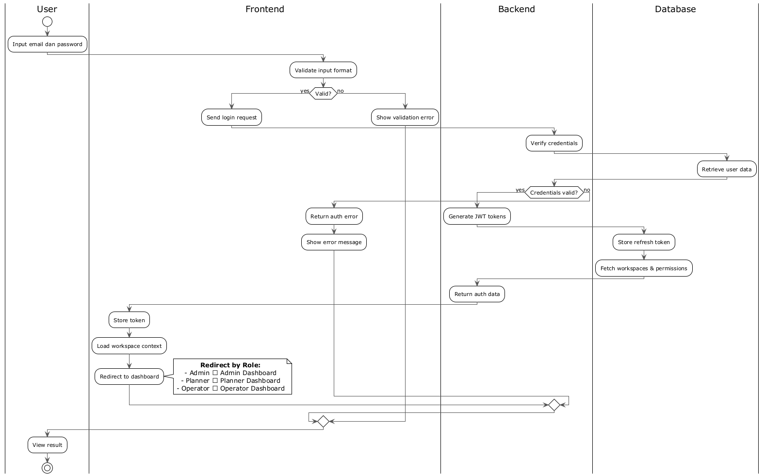

Gambar 3. Activity Diagram Login

Diagram pada Gambar 3.4 menunjukkan alur aktivitas proses *login* pengguna ke dalam sistem. Alur dimulai ketika *user* mengakses halaman *login* dan memasukkan kredensial berupa email atau *username* dan *password*. *Frontend* melakukan validasi format *input* sebelum mengirim *request* ke *backend*. *Backend* kemudian memverifikasi kredensial dengan membandingkan *password hash* yang tersimpan di *database* menggunakan algoritma *bcrypt*. Jika validasi berhasil, sistem menghasilkan token autentikasi JWT dan mengambil daftar *workspace* yang dapat diakses oleh *user* beserta *role* dan *permission*-nya. *Frontend* menyimpan token dan mengarahkan *user* ke *dashboard* sesuai dengan *role*-nya (Admin, Planner, atau Operator). Jika validasi gagal, sistem menampilkan pesan error dan memungkinkan user untuk mencoba kembali. Mekanisme ini memastikan keamanan akses dan penerapan *Role-Based Access Control* (RBAC) yang granular.

1. ***Activity Diagram* Manajemen *Container***

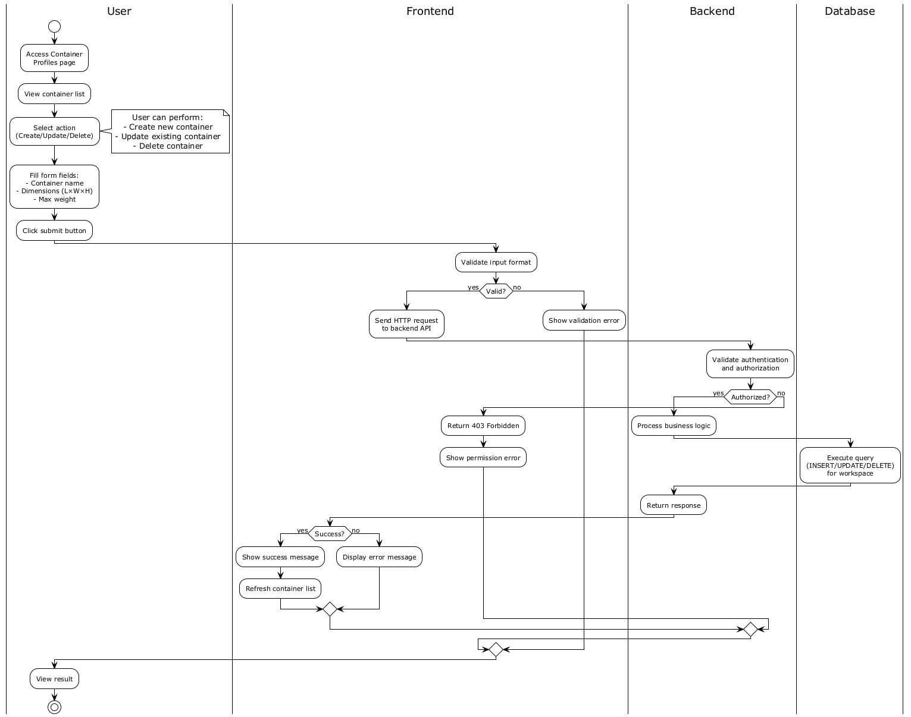

Gambar 3. Activity Diagram Manajemen Container

Diagram pada Gambar 3.5 menunjukkan alur operasi CRUD (*Create, Read, Update, Delete*) untuk pengelolaan profil kontainer. Admin dapat melihat daftar kontainer yang tersedia dalam *workspace*, membuat profil kontainer baru dengan memasukkan spesifikasi dimensi internal (panjang, lebar, tinggi) dan kapasitas berat maksimum, mengubah data kontainer yang sudah ada, atau menghapus kontainer yang tidak digunakan. Sistem melakukan validasi data untuk memastikan nilai dimensi dan berat adalah angka positif. Aspek penting dalam alur ini adalah isolasi data multi-*tenant*, di mana setiap operasi *database* di-*scope* berdasarkan *workspace_id* untuk memastikan kontainer hanya dapat diakses oleh anggota *workspace* yang bersangkutan. Operasi *delete* akan gagal jika kontainer sedang direferensi oleh rencana pengiriman aktif, untuk menjaga integritas referensial data.

1. ***Activity Diagram* Manajemen *Product***

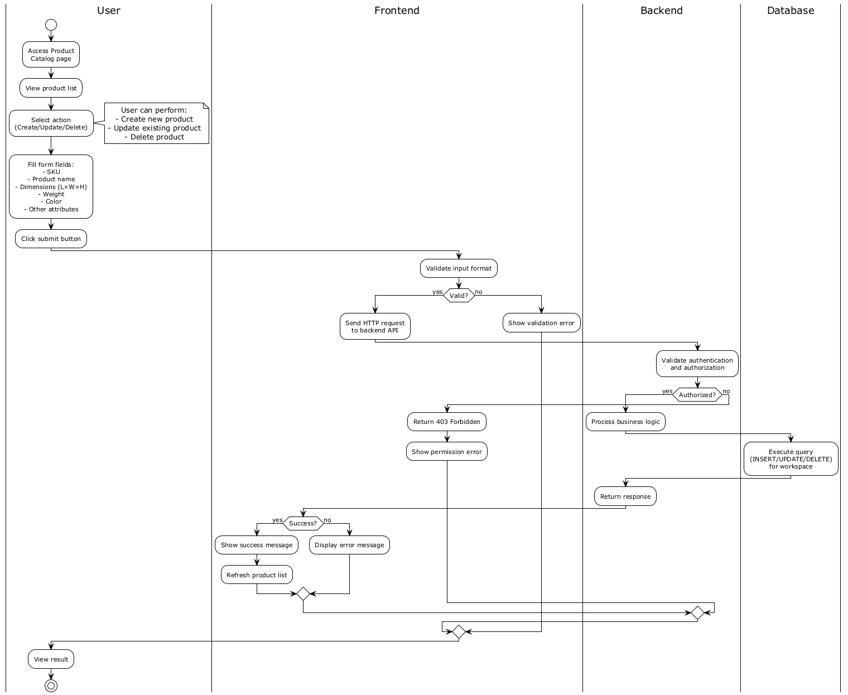

Gambar 3. Activity Diagram Manajemen Product

Gambar 3.6 menggambarkan alur pengelolaan katalog produk yang berfungsi sebagai master data barang yang sering dikirim. Alur operasi mirip dengan manajemen *container*, namun dengan atribut tambahan yang spesifik untuk produk seperti SKU (*Stock Keeping Unit*) yang harus unik dalam *workspace*, *color_hex* untuk keperluan visualisasi *3D*, *can_rotate* untuk *constraint* rotasi algoritma *packing*, dan *max_stack* untuk batasan tumpukan vertikal. Sistem melakukan validasi *unique* *constraint* untuk *field* SKU, di mana operasi *create* atau *update* akan gagal jika terjadi duplikasi SKU dalam *workspace* yang sama. Seluruh operasi *database* di-*scope* dengan *workspace_id* untuk isolasi multi-*tenant*, dan *delete operation* akan gagal jika produk sedang direferensi oleh *load items* aktif dalam rencana pengiriman.

1. ***Activity Diagram* Manajemen *Workspace***

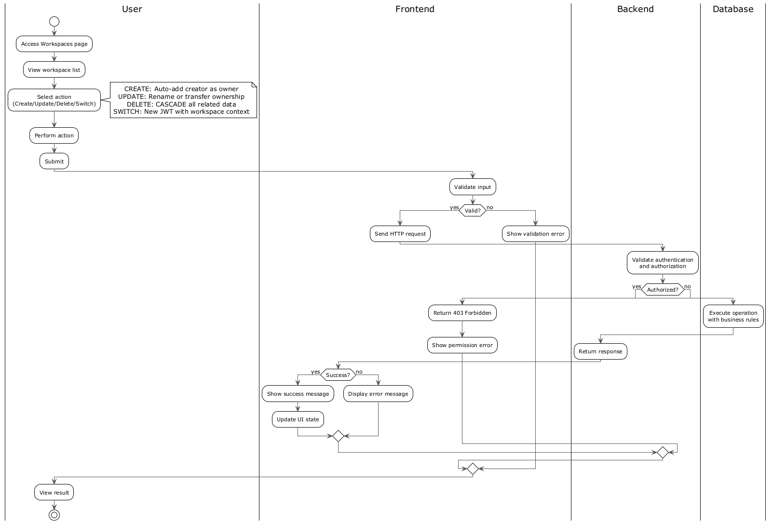

Gambar 3. Activity Diagram Manajemen Workspace

Diagram pada Gambar 3.7 menunjukkan alur pengelolaan *workspace* yang merupakan unit isolasi data dalam sistem multi-*tenant*. Admin dengan *role* *founder* dapat melihat semua *workspace* dalam sistem, sedangkan *user* regular hanya dapat melihat *workspace* di mana mereka menjadi member. Operasi *create workspace* melibatkan transaksi yang membuat *record workspace* baru dan secara otomatis menambahkan *creator* sebagai member dengan *role owner*. *Update workspace* mendukung perubahan nama dan *transfer ownership*, di mana transfer *ownership* memerlukan validasi bahwa penerima sudah menjadi member dan akan mengubah *role owner* lama menjadi admin. *Delete workspace* hanya dapat dilakukan oleh *owner* dan akan melakukan CASCADE *delete* terhadap semua data terkait (*members, invites, plans, items, results, placements, containers, products*). Fitur *switch workspace* memungkinkan *user* berpindah konteks dengan men-*generate access* token baru yang menyertakan *workspace_id* dan *role* yang sesuai.

1. ***Activity Diagram* Manajemen *Member***

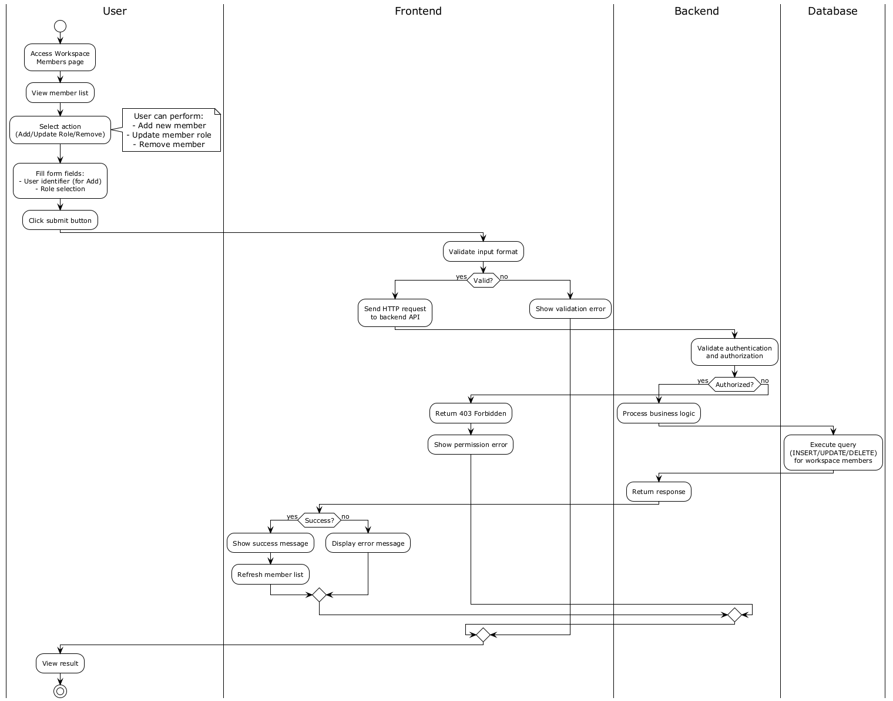

Gambar 3. Activity Diagram Manajemen Member

Gambar 3.8 menampilkan alur operasi untuk manajemen keanggotaan *workspace* organisasi. Owner atau admin *workspace* dapat melihat daftar member yang tergabung beserta *role* masing-masing, menambahkan *user* yang sudah terdaftar di sistem dengan menggunakan identifier berupa UUID, email, atau *username*, mengubah *role* member (kecuali *owner*), atau menghapus member dari *workspace*. Sistem melakukan beberapa validasi penting: memastikan *workspace* bertipe *organization* (bukan personal workspace), memvalidasi bahwa *user* target belum menjadi member untuk menghindari duplikasi, dan menolak operasi *update* atau *delete* terhadap member dengan *role* *owner* untuk menjaga integritas kepemilikan *workspace*. Seluruh operasi di-*scope* dengan *workspace_id* untuk isolasi multi-*tenant* dan memerlukan *permission* yang sesuai (member:create, member:update, member:delete).

1. ***Activity Diagram* Manajemen *Invite***

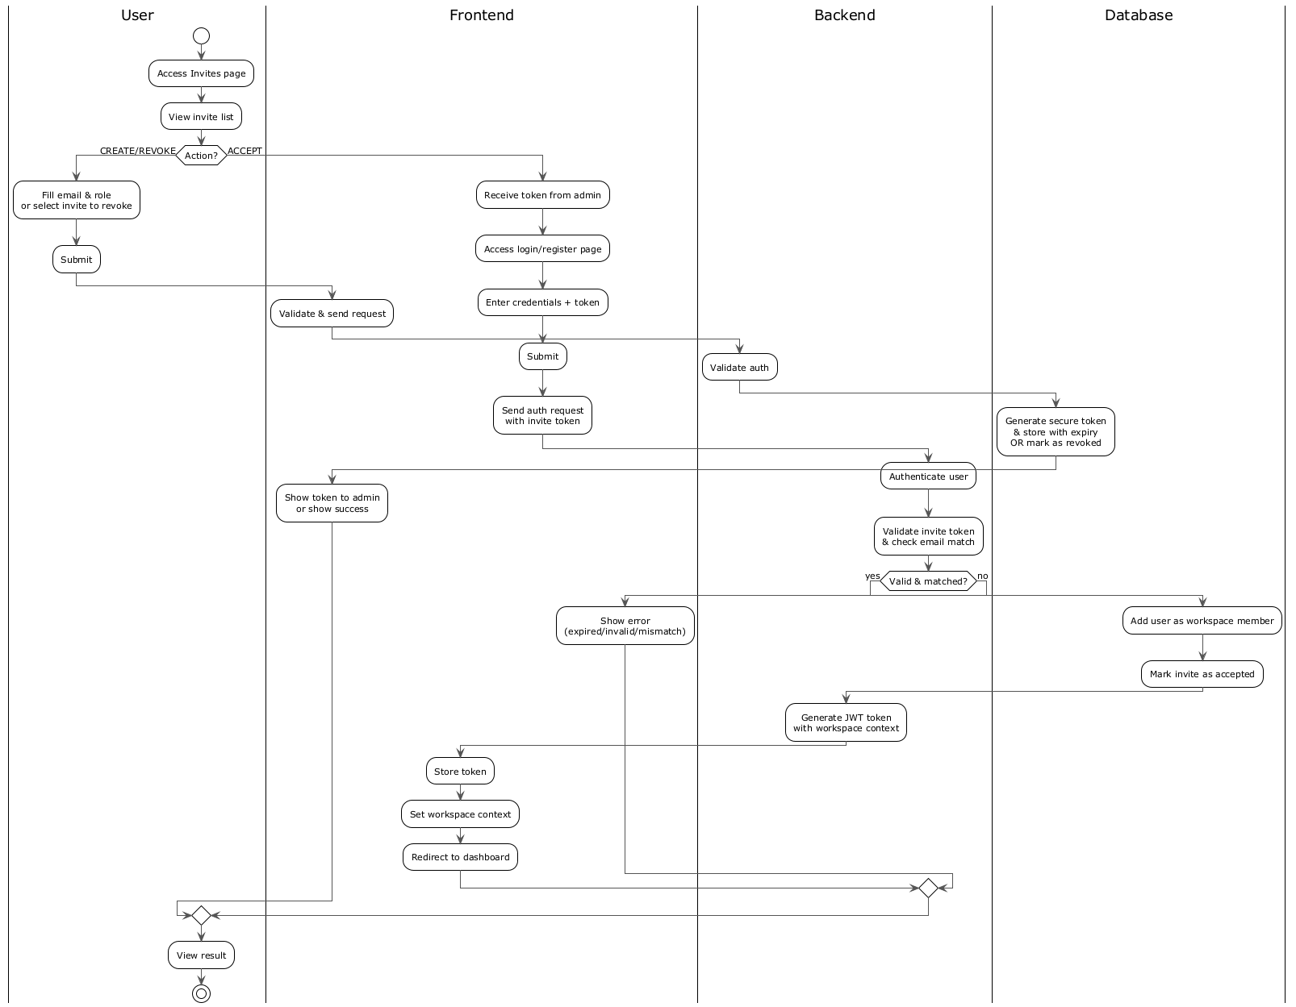

Gambar 3. Activity Diagram Manajemen Invite

Diagram pada Gambar 3.9 menunjukkan sistem undangan berbasis token untuk menambahkan *user* yang belum terdaftar ke dalam *workspace* organisasi. Admin membuat *invite* dengan men-*generate* token acak 32-*byte* yang aman secara *kriptografis*, menyimpan *hash* token (bukan plaintext) ke *database* beserta email target dan *role* yang akan diberikan, dengan masa berlaku 7 hari. Token mentah hanya ditampilkan sekali kepada admin untuk dibagikan melalui email atau metode komunikasi lainnya, dan tidak dapat diakses kembali setelah response dikirim demi keamanan. Ketika *user* baru melakukan registrasi atau *login* dengan menyertakan token *invite*, sistem memvalidasi token dengan membandingkan *hash* dan memastikan belum *expired*, serta memverifikasi bahwa email *user* sesuai dengan email pada *invite*. Setelah validasi berhasil, sistem membuat *record* member baru dengan *role* yang ditentukan, menghapus *record invite* untuk mencegah *reuse*, dan men-*generate access* token JWT yang menyertakan *workspace_id* sehingga *user* langsung masuk ke *workspace* yang mengundangnya.

1. ***Activity Diagram* Manajemen *Role***

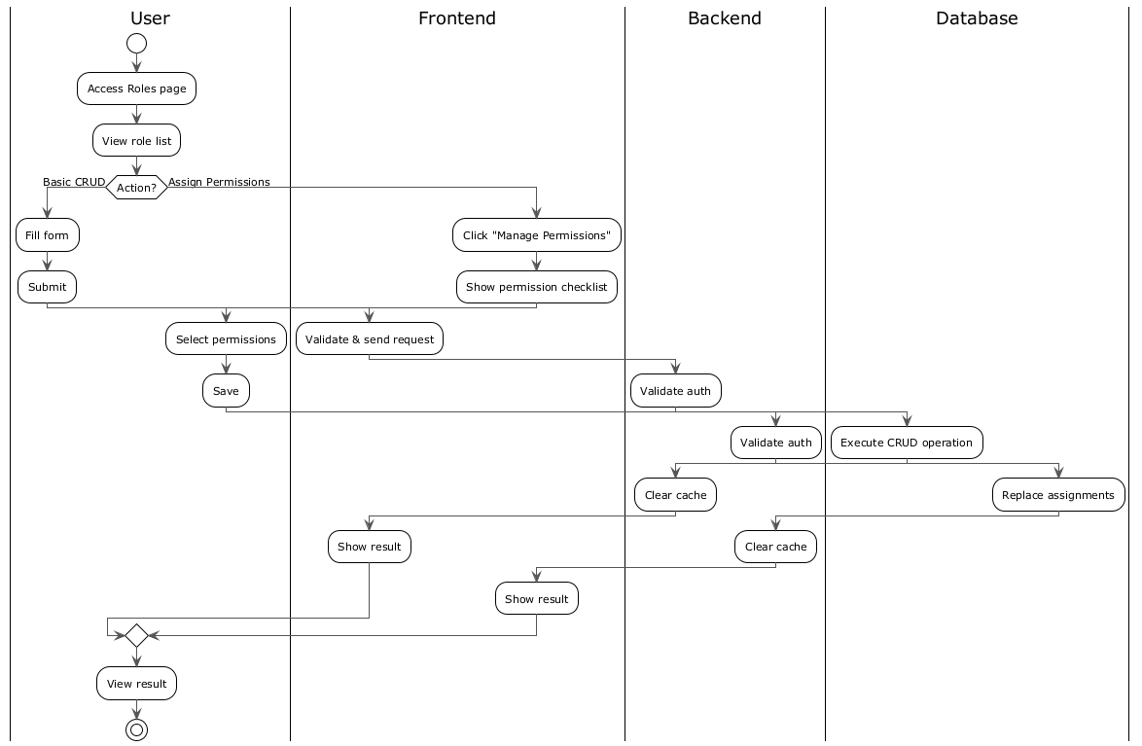

Gambar 3. Activity Diagram Manajemen Role

Gambar 3.10 menggambarkan alur operasi CRUD untuk entitas role dalam sistem *Role-Based Access Control* (RBAC). Admin dapat melihat daftar *role* yang tersedia, membuat *role* baru dengan nama dan deskripsi, mengubah properti *role existing*, atau menghapus *role* yang tidak digunakan. Aspek penting dari *role management* adalah pengelolaan *permission assignment*, di mana admin dapat mengatur *permission* mana saja yang diberikan kepada *role* tertentu. Operasi *update* *permissions* menggunakan strategi *replace* (*delete-then-insert*), yaitu menghapus seluruh relasi lama di tabel *role_permissions* kemudian melakukan *bulk insert* untuk permission baru yang dipilih. Setiap kali terjadi perubahan pada *permission assignment*, sistem melakukan *cache invalidation* untuk memastikan *middleware* *authorization* selalu menggunakan data *permission* terbaru. Operasi *delete role* memerlukan validasi bahwa *role* tidak sedang digunakan oleh *user* aktif untuk mencegah *orphaned references*.

1. ***Activity Diagram* Manajemen *Permission***

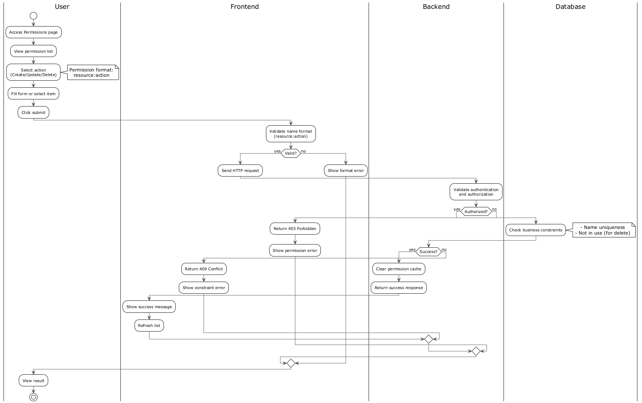

Gambar 3. Activity Diagram Manajemen Permission

Diagram pada Gambar 3.11 menunjukkan alur pengelolaan *permission* yang merupakan unit dasar akses dalam sistem RBAC. Permission menggunakan *naming convention* berbasis *resource* dan *action* dengan format *resource:action* (contoh: *product:create, plan:update, workspace:delete*) yang memungkinkan granular *access* control. Admin dapat melihat daftar *permission* yang tersedia, membuat *permission* baru dengan nama yang unik, mengubah nama atau deskripsi *permission*, atau menghapus *permission* yang tidak digunakan. *Permission* bersifat global (tidak di-scope per *workspace*) sehingga dapat digunakan oleh *role* di berbagai *workspace*. Aspek kritis dari *permission* *management* adalah *cache invalidation* yang di-*trigger* setiap kali terjadi operasi *create, update,* atau *delete* untuk memastikan konsistensi data *permission* di seluruh sistem. Operasi *delete* akan gagal jika *permission* sedang digunakan oleh *role* aktif melalui *constraint violation*, melindungi integritas relasi data dalam sistem RBAC.

1. ***Activity Diagram* Pembuatan Rencana Muat**

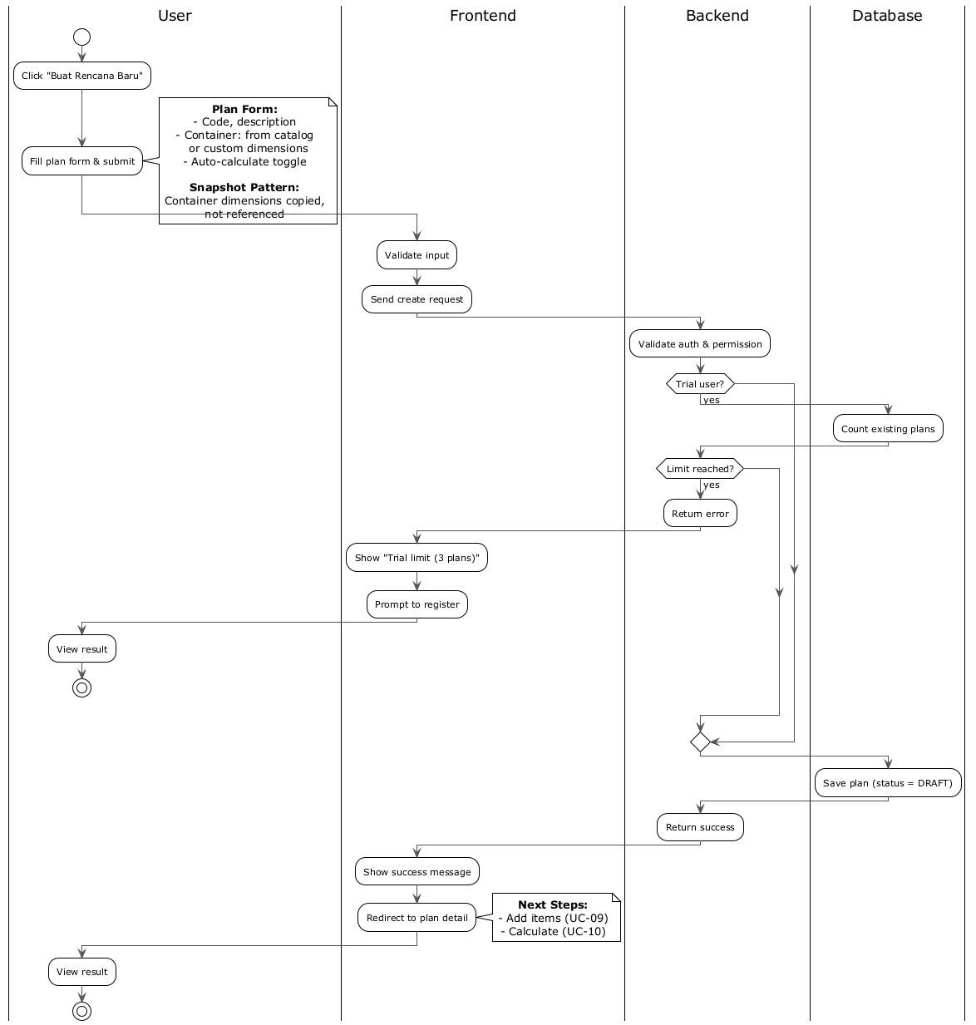

Gambar 3. Activity Diagram Pembuatan Rencana Muat

Gambar 3.12 menggambarkan alur pembuatan rencana pengiriman (load plan) yang dimulai ketika Planner mengklik tombol “Buat Rencana Baru” dan mengisi *form*. *Form* pembuatan plan mencakup kode rencana, deskripsi, serta pilihan *container* yang dapat diambil dari katalog *master* atau di *input* secara *custom* dengan dimensi manual. Sistem juga menyediakan opsi *auto-calculate* untuk menjalankan perhitungan otomatis setelah plan dibuat. Aspek penting dalam alur ini adalah implementasi *Snapshot Pattern*, di mana sistem menyalin seluruh dimensi *container* (panjang, lebar, tinggi, berat maksimum) ke tabel *load_plans* tanpa menyimpan *foreign key reference* ke tabel master, menjaga integritas data historis sehingga perubahan data master tidak mempengaruhi rencana yang sudah dibuat. Setelah *frontend* melakukan validasi input, *request* dikirim ke *backend* yang memverifikasi autentikasi dan *permission*. Khusus untuk *user Trial*, sistem melakukan pengecekan limit maksimal 3 rencana muat dan menampilkan error beserta prompt registrasi jika limit tercapai. Jika validasi berhasil, plan disimpan dengan status DRAFT dan user diarahkan ke halaman detail untuk melanjutkan dengan penambahan item (UC-09) dan kalkulasi (UC-10).

1. ***Activity Diagram* Manajemen Item**

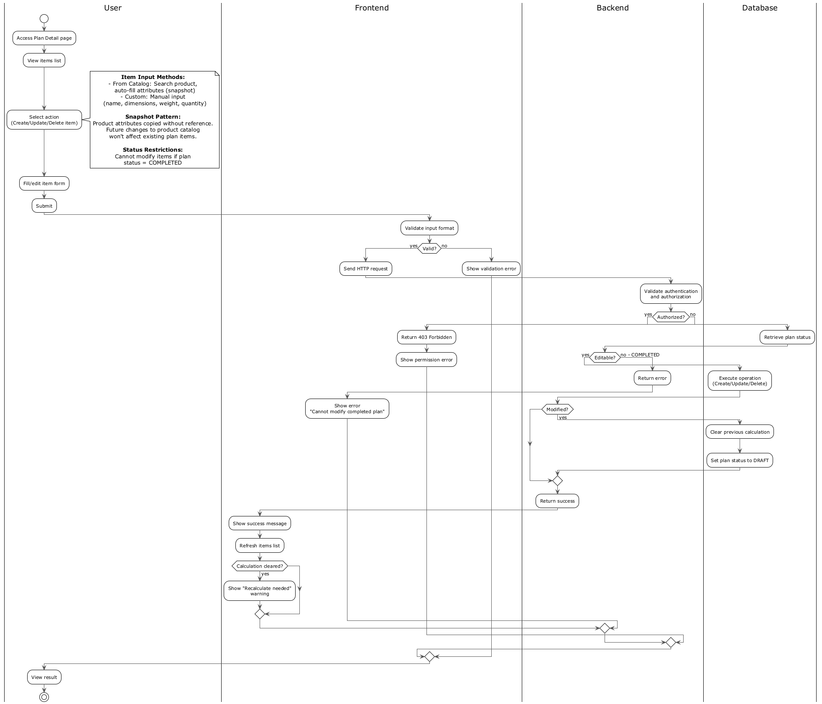

Gambar 3. Activity Diagram Manajemen Item

Diagram pada Gambar 3.13 menunjukkan alur pengelolaan item barang dalam rencana pengiriman dengan pola CRUD yang abstrak. Planner dapat melakukan operasi *Create, Update,* atau *Delete* item melalui *form* yang sama. Sistem mendukung dua metode input: menggunakan *product* dari katalog yang akan menyalin atribut produk secara otomatis (*Snapshot Pattern*), atau *input* manual untuk barang yang tidak ada dalam katalog dengan mengisi nama, dimensi, berat, *quantity*, warna, dan pengaturan rotasi. Implementasi *Snapshot Pattern* memastikan bahwa dimensi, berat, warna, dan atribut lain dari produk disalin ke tabel *load_items* tanpa menyimpan *foreign key reference*, sehingga perubahan data master produk tidak mempengaruhi item yang sudah ditambahkan. Setelah *frontend* memvalidasi *input*, *request* dikirim ke *backend* untuk verifikasi autentikasi dan *authorization*. *Backend* kemudian memeriksa status plan melalui *database* - operasi hanya diizinkan jika plan berstatus DRAFT atau PARTIAL, karena plan dengan status COMPLETED tidak dapat dimodifikasi. Jika item berhasil dimodifikasi (*create/update/delete*), sistem secara otomatis menghapus hasil kalkulasi sebelumnya dan mengubah status plan kembali ke DRAFT, menandakan bahwa kalkulasi perlu dijalankan ulang. *Frontend* menampilkan pesan sukses beserta warning “Recalculate needed” jika kalkulasi sebelumnya telah dihapus.

1. ***Activity Diagram* Kalkulasi Muatan**

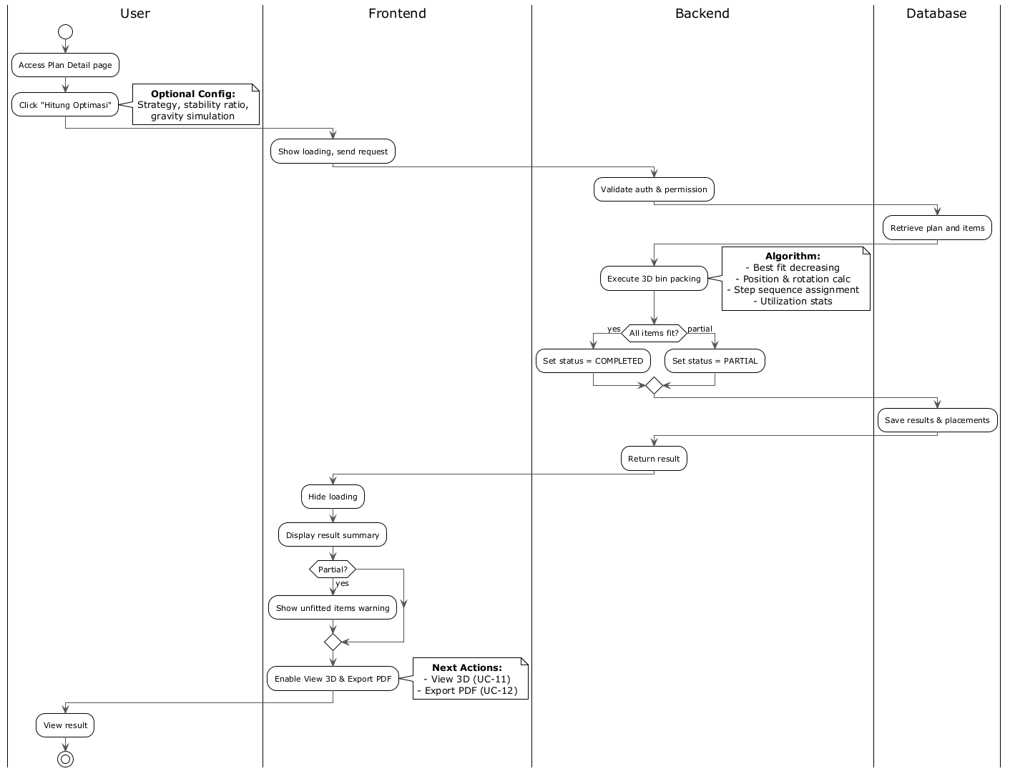

Gambar 3. Activity Diagram Kalkulasi Muatan

Gambar 3.14 menunjukkan alur perhitungan *packing* yang dimulai ketika *Planner* menekan tombol “Hitung Optimasi”. Sebelum menjalankan kalkulasi, *user* dapat mengkonfigurasi parameter algoritma seperti strategi *packing* (*BestFitDecreasing atau Parallel*), *stability* ratio, dan simulasi gravitasi melalui dialog konfigurasi opsional. *Frontend* menampilkan *loading indicator* dan mengirim *request* ke *backend*. Setelah validasi autentikasi dan *permission*, *backend* mengambil data plan dan *items* dari *database*, kemudian mengeksekusi algoritma *3D bin packing*. Algoritma melakukan ekspansi item berdasarkan *quantity*, menghitung posisi optimal dengan strategi *best fit decreasing*, menentukan koordinat (x, y, z) dan kode rotasi untuk setiap item, serta menetapkan *step number* sebagai urutan pemuatan. *Backend* menentukan status hasil: COMPLETED jika semua item berhasil dimuat, atau PARTIAL jika ada item yang tidak muat. Statistik utilisasi volume dan berat juga dihitung. Hasil kalkulasi (summary dan placements) disimpan ke *database*, kemudian *response* dikirim ke *frontend*. *Frontend* menampilkan ringkasan hasil, menunjukkan *warning* beserta daftar *unfitted* *items* jika status PARTIAL, dan mengaktifkan tombol untuk visualisasi *3D* (UC-11) dan *export* PDF (UC-12).

1. ***Activity Diagram* Visualisasi *3D***

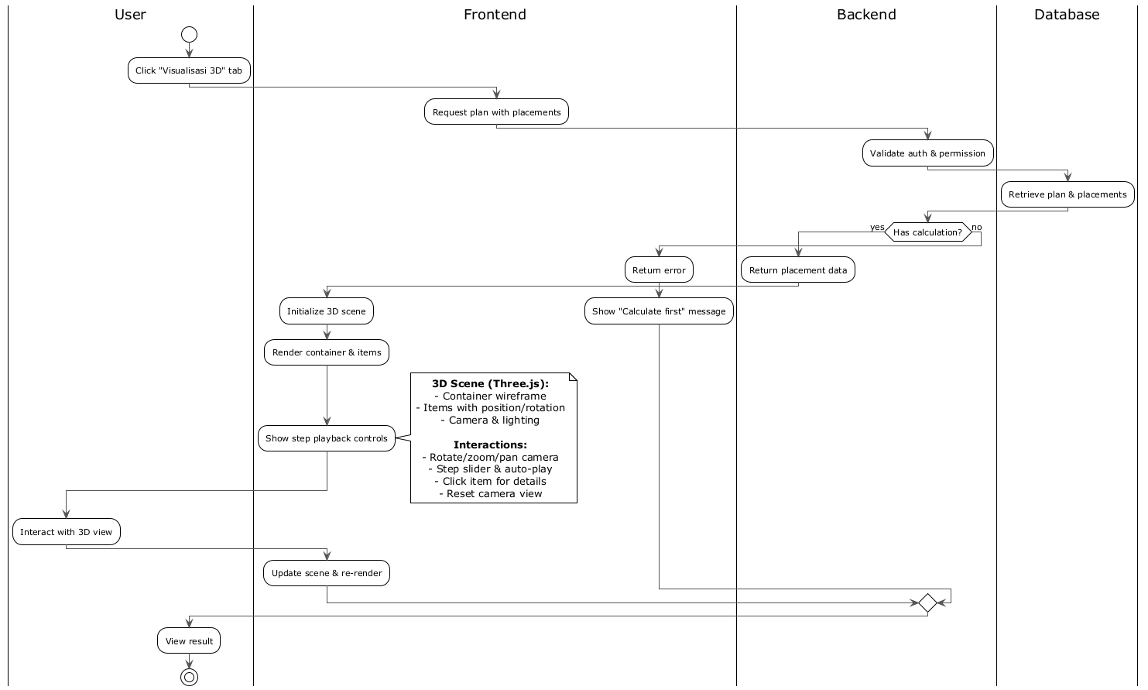

Gambar 3. Activity Diagram Visualisasi 3D

Diagram pada Gambar 3.15 menggambarkan alur visualisasi *3D* interaktif dari hasil kalkulasi. Alur dimulai ketika *user* mengklik tab “Visualisasi 3D” pada halaman detail *plan*. *Frontend* mengirim *request* ke *backend* untuk mengambil data plan beserta *placements*. *Backend* memvalidasi autentikasi dan *permission*, kemudian memeriksa apakah plan sudah memiliki hasil kalkulasi. Jika belum ada kalkulasi, sistem menampilkan pesan “Calculate first” dan alur berhenti. Jika data tersedia, *frontend* menginisialisasi *scene* *3D* menggunakan Three.js yang terdiri dari *container wireframe* sebagai batas visual, item-item sebagai *colored meshes* yang diposisikan sesuai koordinat dan rotasi dari *database*, serta kamera dengan lighting yang sesuai. Kontrol *step playback* juga diinisialisasi untuk memungkinkan animasi urutan pemuatan. *User* dapat berinteraksi dengan *scene* melalui berbagai cara: *drag mouse* untuk rotate kamera, *scroll* untuk *zoom* *in/out, right-click drag* untuk *pan*, menggunakan step *slider* atau tombol *play* untuk melihat animasi pemuatan item satu per satu berdasarkan *step_number*, mengklik item untuk melihat detail informasi (nama, dimensi, berat, posisi, rotasi, step number), serta tombol reset untuk mengembalikan posisi kamera ke *default*. Setiap interaksi akan men-*trigger update scene* dan re-*render* untuk menampilkan perubahan secara *real-time*.

1. ***Activity Diagram Export* PDF**

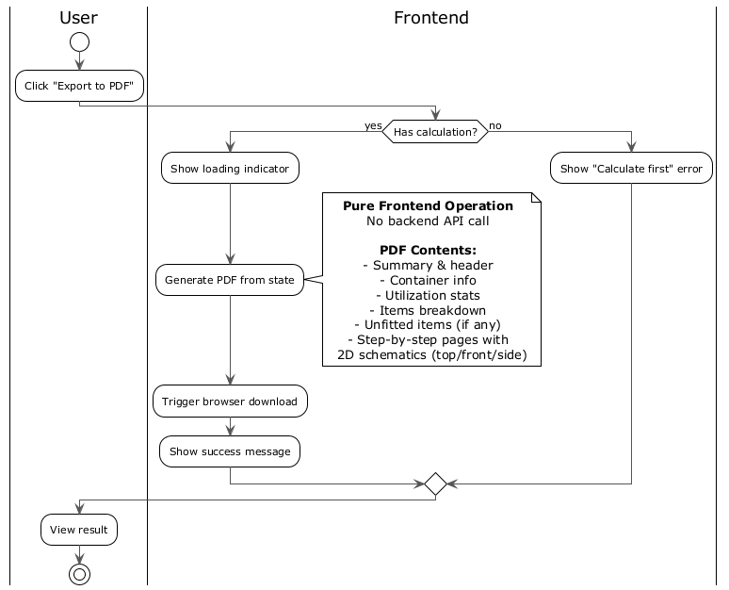

Gambar 3. Activity Diagram Export PDF

Gambar 3.16 menggambarkan alur *export* hasil kalkulasi ke format PDF yang merupakan operasi *frontend-only* tanpa melibatkan *backend* API. Alur dimulai ketika *user* menekan tombol “Export to PDF” pada halaman detail plan. *Frontend* terlebih dahulu memeriksa apakah plan sudah memiliki hasil kalkulasi jika belum, sistem menampilkan pesan error “Calculate first” dan alur berhenti. Jika data tersedia, *frontend* menampilkan *loading indicator* dan memulai proses generasi PDF menggunakan *library jsPDF*. Dokumen PDF yang dihasilkan mencakup: halaman *summary* dengan *header* laporan dan informasi *container*, statistik utilisasi volume dan berat, tabel *breakdown* item yang dikelompokkan, serta *section unfitted items* dengan warning jika ada item yang tidak muat. Selanjutnya, untuk setiap *loading step*, sistem men-*generate* halaman terpisah yang menampilkan *schematic 2D* dari tiga sudut pandang (tampak atas, depan, dan samping) beserta tabel detail *placement* untuk item-item pada step tersebut. Setelah PDF selesai di-*generate* sebagai *Blob*, *browser* men-*trigger* file download menggunakan mekanisme *URL.createObjectURL()* dan manipulasi DOM *element*, sehingga file PDF langsung tersimpan di perangkat *user* tanpa memerlukan *request* ke server. Pendekatan ini menghemat *bandwidth* dan meningkatkan *responsiveness* aplikasi.

1. ***Activity Diagram* Akses Trial**

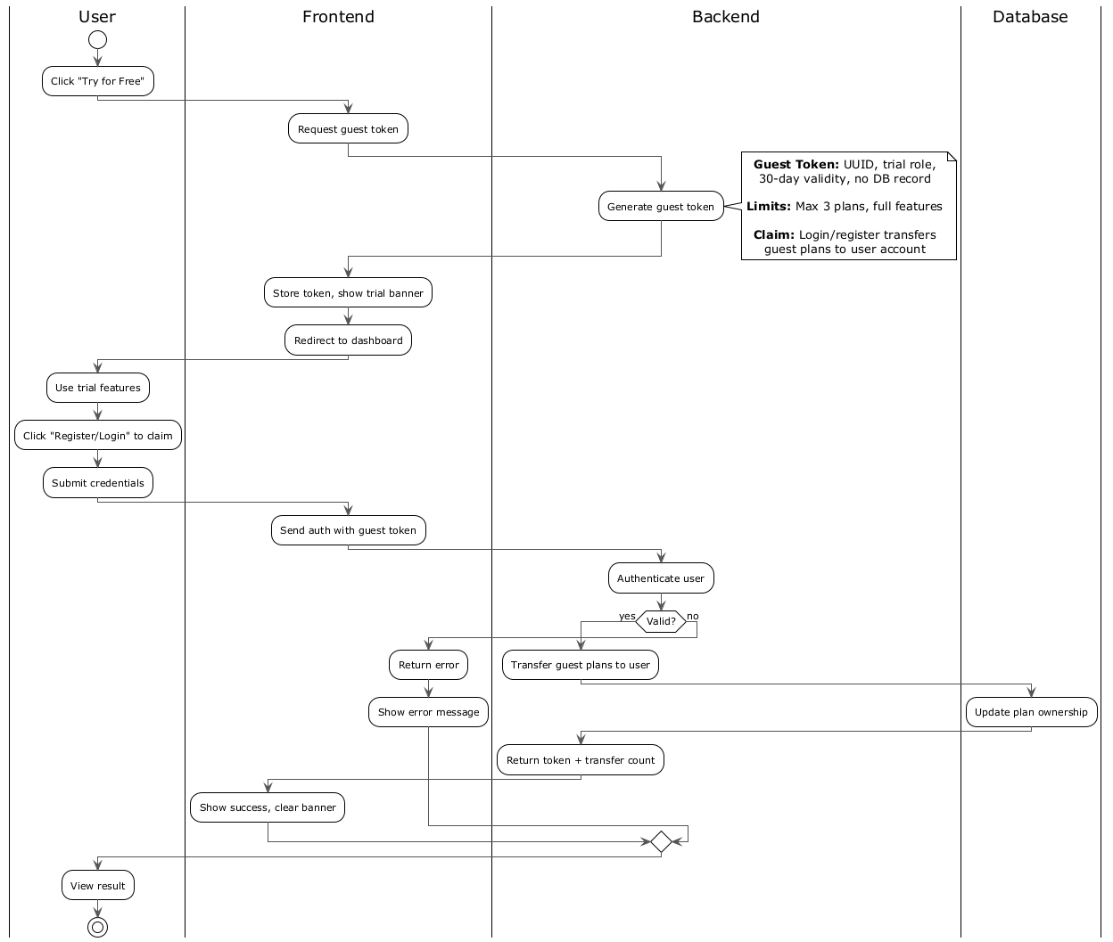

Gambar 3. Activity Diagram Akses Trial

Diagram pada Gambar 3.17 menunjukkan fitur *trial access* yang memungkinkan pengguna mencoba *platform* tanpa registrasi penuh. Alur dimulai dengan user mengakses *landing page* dan mengklik tombol “Try for Free”. *Frontend* mengirim *request* ke *backend* untuk mendapatkan *guest* token. *Backend* men*-generate guest* token berupa JWT dengan TTL 30 hari yang berisi guest UUID dan role “trial” tanpa membuat *record* di *database*. *Frontend* menyimpan token di browser, menampilkan *trial banner* “Trial Mode - X plans remaining”, dan mengarahkan *user* ke *dashboard*. Selama mode trial, *user* dapat menggunakan fitur *platform* secara penuh (membuat plan, menambah item, kalkulasi, visualisasi 3D, export PDF) dengan batasan maksimal 3 rencana muat. Plan yang dibuat disimpan dengan *created_by_type=‘guest’* dan *created_by_id* berisi guest UUID dari token. Ketika user memutuskan untuk melakukan registrasi atau *login* untuk mengklaim data trial, *frontend* mengirim *request* autentikasi dengan menyertakan *guest* token. *Backend* melakukan autentikasi *user*, dan jika valid, sistem mentransfer kepemilikan plan *guest* ke *user* yang baru *login*. Proses transfer dilakukan dengan UPDATE *query* yang mengubah *created_by_type* dari ‘guest’ menjadi ‘user’, mengisi *workspace_id* dengan *workspace* aktif *user*, dan mengubah *created_by_id* menjadi *user* ID sebenarnya. *Frontend* kemudian mengganti *guest* token dengan *user* token, menghapus trial banner, dan menampilkan pesan sukses beserta jumlah plan yang berhasil ditransfer, sehingga semua data yang dibuat selama trial tetap tersimpan dan dapat diakses setelah user memiliki akun penuh.

### ***Sequence* *Diagram***

*Sequence diagram* menggambarkan interaksi antar komponen sistem dalam urutan waktu (timeline). Diagram ini menunjukkan bagaimana objek-objek dalam sistem berkomunikasi satu sama ini mencakup alur autentikasi dan akses *workspace*, manajemen data master, manajemen *workspace* multi-*tenant* dengan RBAC (role dan permission), perencanaan pengiriman dengan *snapshot pattern*, kalkulasi muatan dengan algoritma *3D bin packing*, visualisasi interaktif, *export* PDF, serta fitur trial *access* untuk pengguna *guest*.

1. ***Sequence Diagram* AutentikasidanKonteks *Workspace***

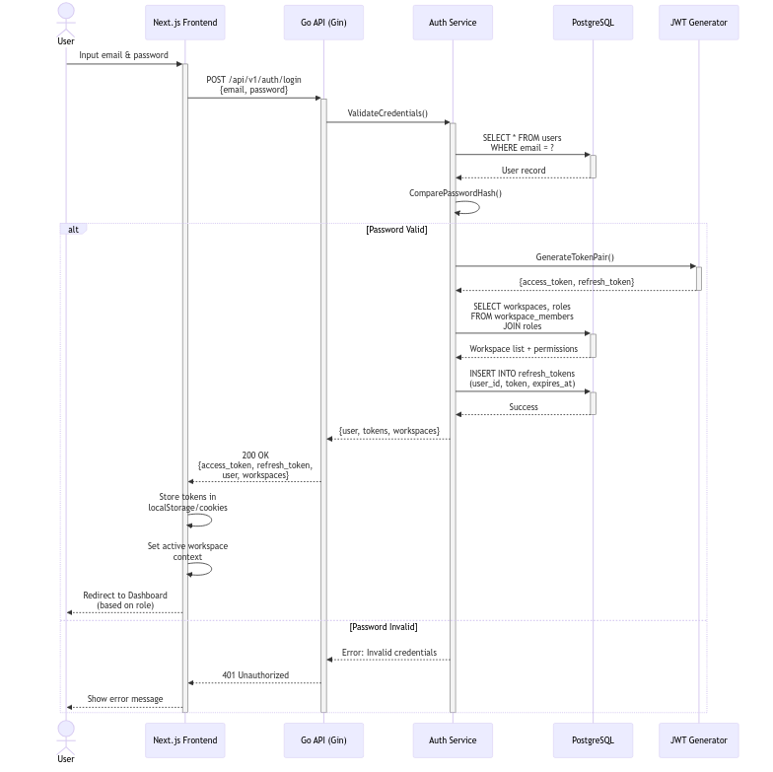

Gambar 3. Sequence Diagram Autentikasi dan Konteks Workspace

Diagram pada Gambar 3.18 menunjukkan proses autentikasi pengguna dan pengaturan konteks *workspace*. Alur dimulai ketika *user* menginput kredensial di *frontend* Next.js, yang kemudian mengirim *request* POST ke *endpoint* `/api/v1/auth/login` pada Go API. *Backend* melakukan validasi kredensial dengan membandingkan *password hash* menggunakan *bcrypt*, kemudian menghasilkan pasangan token JWT (access token & refresh token). Sistem juga secara otomatis mengambil daftar *workspace* yang dapat diakses oleh *user* beserta *role* dan *permission*-nya dari tabel `workspace_members` dan `roles`. Token *refresh* disimpan di *database* untuk keamanan, sementara *access* token dikirim ke *frontend* dan disimpan di *localStorage*. *Frontend* kemudian mengatur *workspace context* aktif dan mengarahkan *user* ke *dashboard* sesuai dengan role-nya (Admin/Planner/Operator). Mekanisme ini memastikan isolasi data multi-*tenant* dan kontrol akses berbasis *role* (RBAC) yang granular *Sequence Diagram.*

1. ***Sequence Diagram* Pembuatan Rencana Muat**

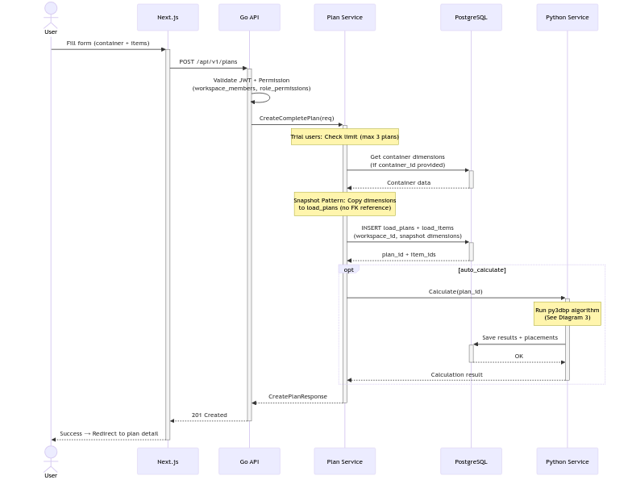

Gambar 3. Sequence Diagram Pembuatan Rencana Muat

Gambar 3.19 menggambarkan alur pembuatan rencana muat (load plan) yang dimulai ketika *user* mengisi *form* di *frontend* dengan memilih *container* dan menambahkan item-item barang, lalu mengirimkan *request* POST ke *endpoint* `/api/v1/plans`. Setelah melewati validasi JWT dan pengecekan *permission* `plan:create`, sistem akan melakukan pengecekan khusus untuk *user* Trial yang dibatasi maksimal 3 rencana muat. *Service* kemudian mengambil dimensi *container* dari master data (jika `container_id` disertakan) atau menggunakan dimensi *custom* dari *request*.

Aspek penting dalam alur ini adalah implementasi *Snapshot Pattern*, di mana sistem menyalin seluruh dimensi *container* dan item (panjang, lebar, tinggi, berat) ke tabel `load_plans` dan `load_items` tanpa menyimpan *foreign key* *reference* ke tabel master. Pendekatan ini menjaga integritas data historis sehingga perubahan atau penghapusan data master tidak mempengaruhi rencana yang sudah dibuat. Setelah plan dan items tersimpan dengan status `DRAFT`, sistem dapat langsung menjalankan perhitungan packing jika opsi `auto_calculate` diaktifkan, yang akan berkomunikasi dengan *microservice* Python untuk algoritma *3D bin packing* (detail pada Sequence Diagram 3). Seluruh operasi menyertakan filter `workspace_id` untuk isolasi multi-*tenant*.

1. ***Sequence Diagram* Kalkulasi Muatan dan Visualisasi *3D***

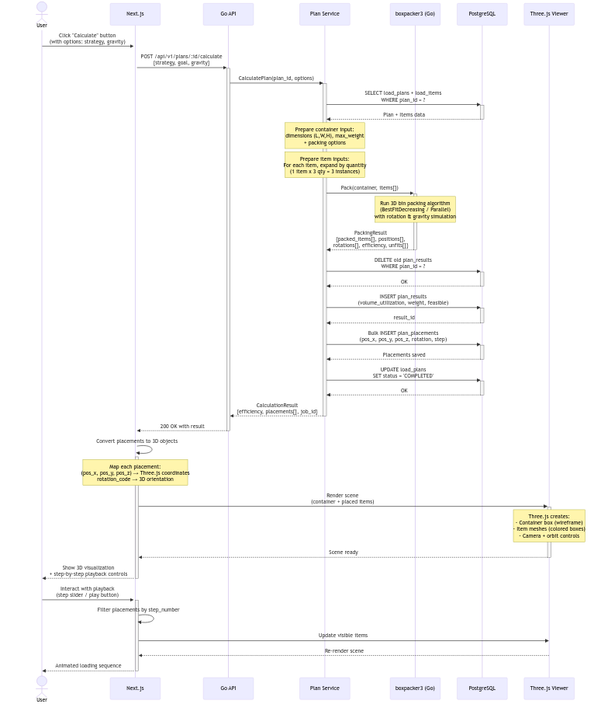

Gambar 3. Sequence Diagram Kalkulasi Muatan dan Visualisasi 3D

Gambar 3.20 menunjukkan alur perhitungan packing dan visualisasi 3D yang dimulai ketika *user* menekan tombol "Calculate" pada halaman detail rencana muat, disertai dengan opsi strategi algoritma (seperti BestFitDecreasing atau Parallel) dan parameter *gravity simulation*. *Frontend* mengirimkan *request* POST ke *endpoint* `/api/v1/plans/:id/calculate` yang kemudian diproses oleh *Plan Service* untuk mengambil data plan dan items dari database. *Service* menyiapkan *input* untuk algoritma dengan mengekspansi setiap item berdasarkan *quantity*-nya, misalnya item dengan *quantity* 3 akan menghasilkan 3 *instance* item individual yang akan ditempatkan secara independen oleh algoritma.

Algoritma *bin packing 3D* menggunakan *library boxpacker3* yang menjalankan strategi seperti B*estFitDecreasing* untuk menentukan posisi optimal setiap item dalam *container* dengan mempertimbangkan *constraint* rotasi dan simulasi gravitasi untuk stabilitas. Hasil perhitungan berupa posisi koordinat (x, y, z), kode rotasi, dan step number untuk setiap item yang berhasil ditempatkan, serta informasi mengenai item yang tidak muat (unfits) jika *container* tidak mencukupi. *Service* kemudian menyimpan hasil ke *database* dengan menghapus *result* lama terlebih dahulu, lalu membuat *record* baru di tabel `plan_results` untuk statistik global (volume utilization, weight utilization, feasibility) dan *bulk insert* ke tabel `plan_placements` untuk detail posisi setiap item. Status plan diupdate menjadi `COMPLETED` jika semua item berhasil dimuat, atau `PARTIAL` jika ada item yang tidak muat.

*Frontend* menerima *response* berupa *CalculationResult* yang berisi *array placements*, kemudian melakukan konversi data *placement* ke format yang dapat dirender oleh Three.js dengan memetakan koordinat *database* ke sistem koordinat 3D *scene* dan menginterpretasikan *rotation_code* menjadi orientasi *mesh* 3D. Three.js *Viewer* membuat *scene* yang terdiri dari *container box* sebagai *wireframe*, item-item sebagai *colored meshes* sesuai *color_hex*, serta kamera dengan orbit *controls* untuk navigasi. *User* dapat berinteraksi dengan *step-by-step playback controls* yang memfilter *placements* berdasarkan *step_number*, sehingga visualisasi menampilkan animasi urutan pemuatan item satu per satu sesuai dengan hasil algoritma, membantu operator memahami *sequence* optimal untuk loading fisik di lapangan.

1. ***Sequence Diagram* Manajemen *Container***

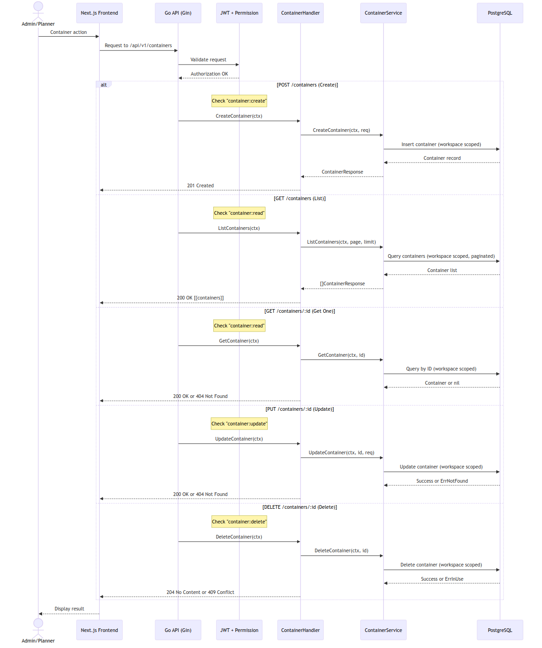

Gambar 3. Sequence Diagram Manajemen Container

Diagram pada Gambar 3.21 menunjukkan operasi CRUD (Create, Read, Update, Delete) untuk manajemen data *container* yang digunakan sebagai referensi dalam perencanaan muat. Alur dimulai ketika *user* (Admin atau Planner) melakukan aksi manajemen *container* melalui *frontend* Next.js, yang mengirim *request* ke *endpoint* /api/v1/containers dengan method HTTP yang sesuai (POST untuk create, GET untuk list/read, PUT untuk update, DELETE untuk delete). Setiap *request* melewati *middleware* autentikasi JWT dan validasi *permission* spesifik (container:create, container:read, container:update, container:delete) sesuai dengan operasi yang dilakukan. *Request* kemudian diteruskan ke *ContainerHandler* yang memanggil *ContainerService* untuk menjalankan logika bisnis, dan akhirnya melakukan operasi *database* melalui *query* yang di-*scope* berdasarkan *workspace_id* untuk menjaga isolasi data multi-*tenant*. Penanganan error mencakup kasus *not found* (404), *constraint violation* untuk *delete operation* jika *container* sedang digunakan oleh plan aktif (409 Conflict), serta *response* sukses dengan status *code* yang sesuai (201 *Created* untuk *insert*, 200 OK untuk *update*, 204 No Content untuk delete).

1. ***Sequence Diagram* Manajemen Product**

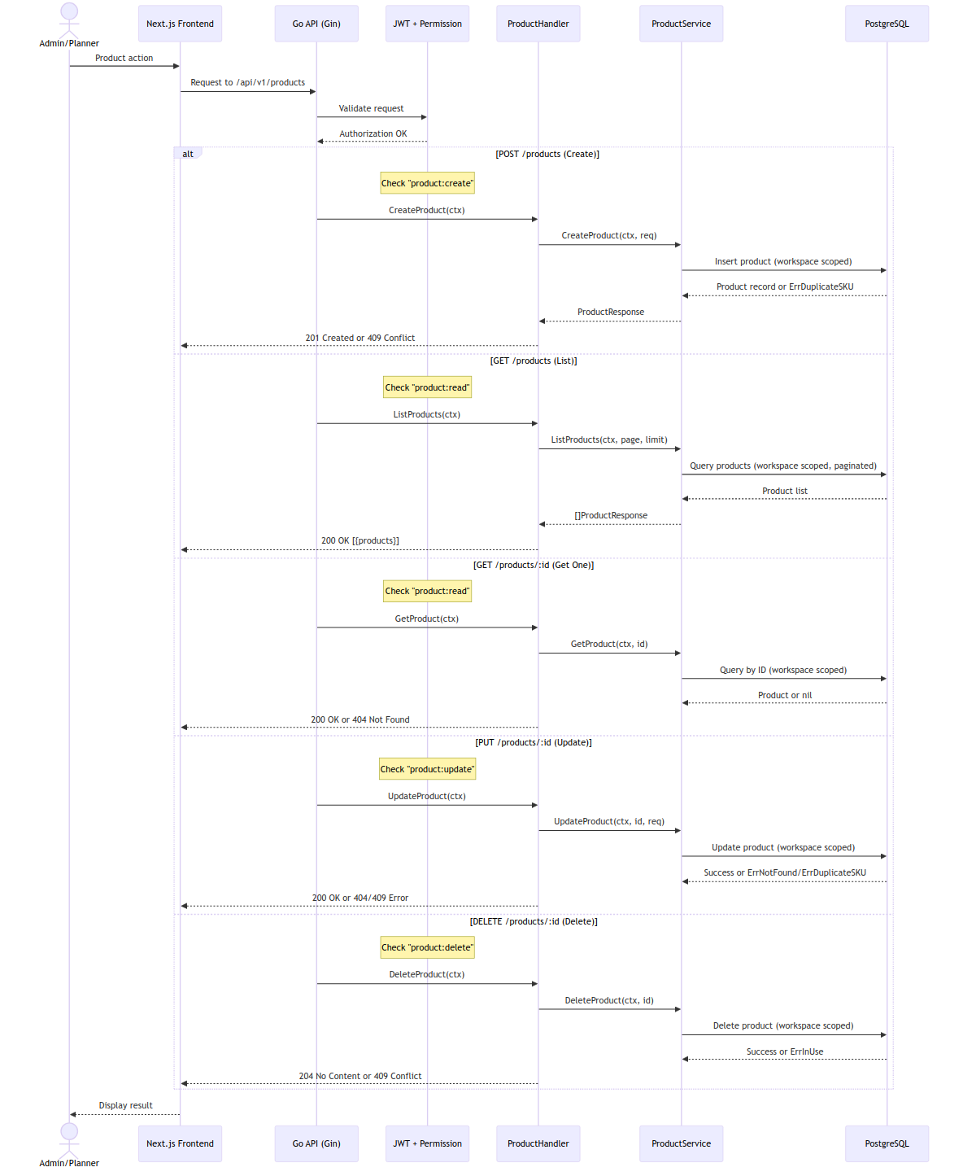

Gambar 3. Sequence Diagram Manajemen Product

Gambar 3.22 menggambarkan alur operasi CRUD untuk manajemen katalog produk yang berfungsi sebagai master data barang yang sering dikirim. Mekanisme serupa dengan *container* management, di mana *user* mengirimkan *request* ke *endpoint /api/v1/products* dengan *method* HTTP yang sesuai setelah melewati validasi JWT dan *permission check* (product:create, product:read, product:update, product:delete). Aspek khusus pada *product management* adalah validasi *unique constraint* untuk *field* SKU (Stock Keeping Unit), di mana sistem akan mengembalikan *error 409 Conflict* jika terjadi duplikasi SKU dalam *workspace* yang sama. *ProductService* menangani *mapping* antara *request* data dan *database record*, termasuk atribut tambahan seperti *color_hex* untuk visualisasi *3D*, *can_rotate* untuk *constraint* rotasi algoritma, dan *max_stack* untuk batasan tumpukan vertikal. Seluruh operasi *database* di-*scope* dengan *workspace_id* untuk memastikan isolasi data antar organisasi dalam arsitektur multi-*tenant*, dan *delete* *operation* akan gagal dengan error 409 jika produk sedang direferensi oleh *load_items* aktif.

1. ***Sequence Diagram* Manajemen *Workspace***

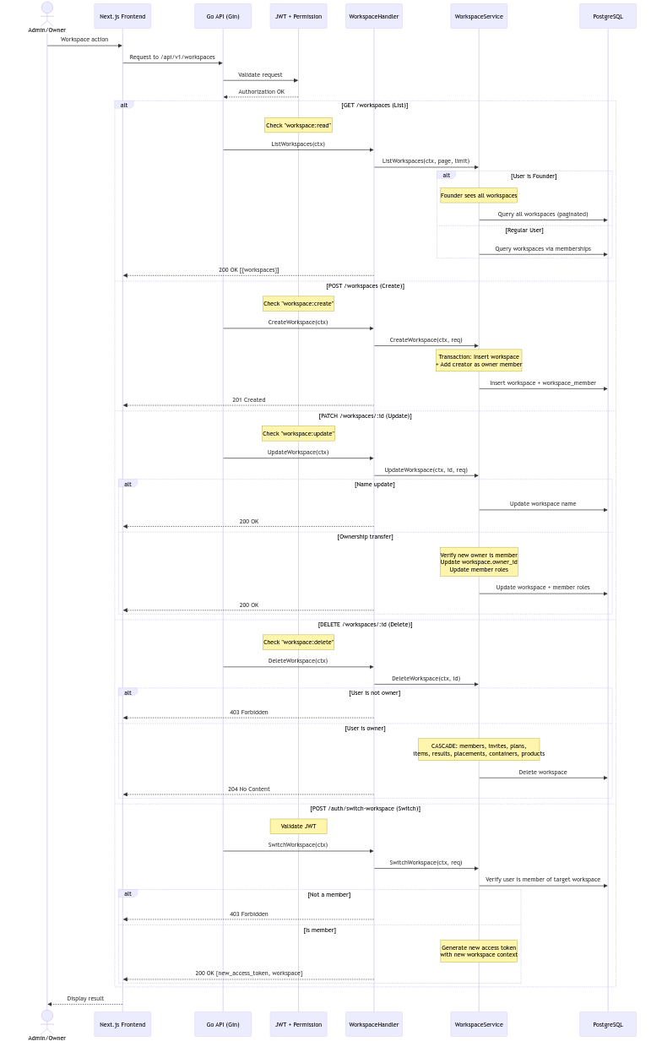

Gambar 3. Sequence Diagram Manajemen Workspace

Diagram pada Gambar 3.23 menunjukkan alur pengelolaan *workspace* yang merupakan unit isolasi data dalam sistem multi-*tenant*. Operasi LIST *workspace* membedakan akses berdasarkan *role user*, di mana *founder* dapat melihat semua *workspace* dalam sistem, sedangkan *user* regular hanya melihat *workspace* di mana mereka menjadi member melalui join *query* dengan tabel *workspace_members*. Operasi CREATE *workspace* melibatkan transaksi *database* yang membuat *record workspace* baru dan secara otomatis menambahkan *creator* sebagai member dengan *role owner*. UPDATE *workspace* mendukung dua jenis modifikasi: perubahan nama *workspace* dan *transfer ownership*, di mana *transfer ownership* memerlukan validasi bahwa penerima sudah menjadi member dan secara otomatis mengubah *role owner* lama menjadi admin. DELETE *workspace* hanya dapat dilakukan oleh *owner* dan akan melakukan CASCADE delete terhadap semua data terkait (members, invites, plans, items, results, placements, containers, products). Fitur SWITCH *workspace* memungkinkan user berpindah konteks *workspace* aktif dengan cara memvalidasi keanggotaan *user* di *workspace* target, kemudian men-*generate access* token baru yang menyertakan *workspace_id* dan *role* yang sesuai dalam JWT *claims*.

1. ***Sequence Diagram* Manajemen *Member dan Invite***

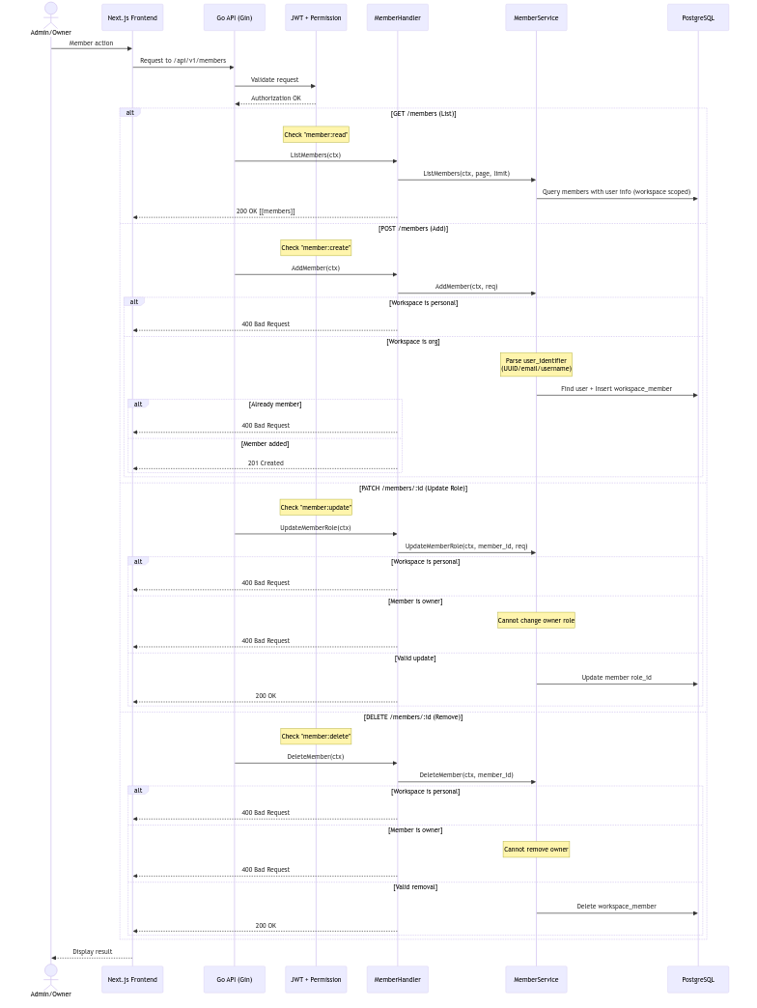

Gambar 3. Sequence Diagram Manajemen Member

Diagram pada Gambar 3.24 menampilkan operasi CRUD untuk manajemen keanggotaan *workspace* organisasi. Operasi LIST member mengembalikan semua *user* yang tergabung dalam *workspace* dengan informasi *role* masing-masing melalui *join* *query* antara tabel *workspace_members* dan *users*. Operasi ADD *member* menerima parameter *user_identifier* yang dapat berupa UUID, email, atau *username* untuk memberikan fleksibilitas dalam pencarian *user* yang sudah terdaftar di sistem, kemudian menambahkan *user* tersebut ke *workspace* dengan *role* yang ditentukan. Sistem melakukan beberapa validasi penting sebelum operasi *write*: memastikan *workspace* bertipe *organization* (bukan personal workspace), memvalidasi bahwa *user* target belum menjadi member untuk menghindari duplikasi keanggotaan, dan menolak operasi UPDATE atau DELETE terhadap member dengan *role owner* untuk menjaga integritas kepemilikan *workspace*. Operasi UPDATE *role* member memungkinkan perubahan *role* kecuali untuk *owner*, sedangkan operasi REMOVE member menghapus *record* dari tabel *workspace_members* dengan validasi yang sama. Seluruh operasi di-*scope* dengan *workspace_id* untuk isolasi multi-*tenant* dan memerlukan *permission* *member:create, member:update,* atau *member:delete* sesuai dengan aksi yang dilakukan.

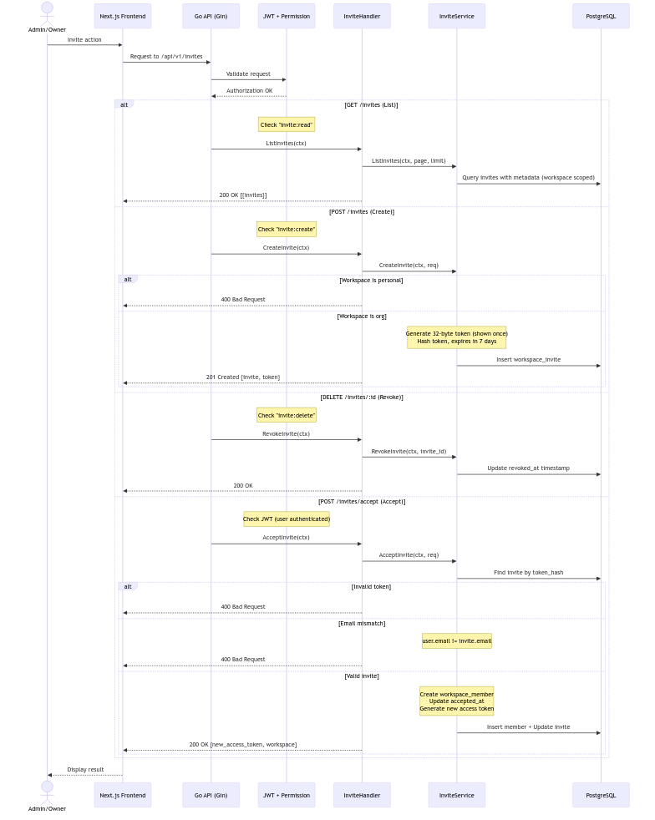

Gambar 3. Sequence Diagram Manajemen Invite

Gambar 3.25 menunjukkan sistem undangan berbasis token untuk menambahkan *user* yang belum terdaftar ke dalam *workspace* organisasi. Operasi CREATE *invite* men*-generate* random token *32-byte* menggunakan *crypto-secure* random generator, kemudian menyimpan *hash* dari token tersebut (bukan plaintext) ke *database* beserta email target dan *role* yang akan diberikan, dengan masa berlaku 7 hari dari waktu pembuatan. Token mentah hanya ditampilkan sekali kepada admin yang membuat *invite* untuk dibagikan kepada calon member melalui email atau metode komunikasi lainnya, dan tidak dapat diakses kembali setelah *response* dikirim demi alasan keamanan. Operasi ACCEPT *invite* dimulai ketika *user* baru melakukan registrasi atau *login* dengan menyertakan token *invite* sebagai parameter tambahan, yang kemudian divalidasi dengan cara membandingkan *hash* token dan memastikan belum *expired*. Sistem juga melakukan validasi bahwa email *user* yang melakukan *accept* sesuai dengan email yang tercatat pada *invite* untuk mencegah *invite* digunakan oleh pihak yang tidak berhak. Setelah validasi berhasil, sistem membuat *record* baru di tabel *workspace_members* dengan *user* ID dan *role* yang sudah ditentukan, menghapus *record invite* untuk mencegah *reuse*, dan men-*generate access* token JWT baru yang menyertakan *workspace_id* target dalam *claims*, sehingga *user* langsung masuk ke dalam konteks *workspace* yang mengundangnya setelah proses autentikasi selesai.

1. ***Sequence Diagram* Manajemen *Role* dan *Permission***

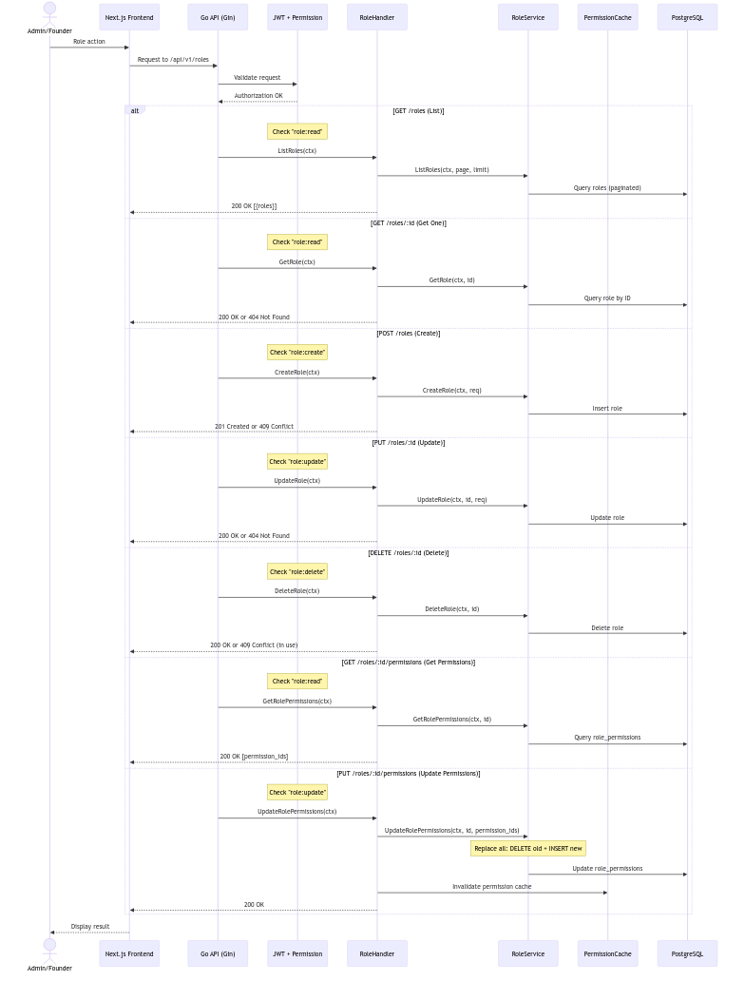

Gambar 3. Sequence Diagram Manajemen Role

Diagram pada Gambar 3.26 menggambarkan operasi CRUD untuk entitas *role* dalam sistem *Role-Based Access Control* (RBAC) yang mengatur hak akses *user* terhadap fitur sistem. Operasi LIST dan GET *role* menampilkan informasi *role* beserta metadata-nya, sedangkan CREATE dan UPDATE memungkinkan admin membuat *role* baru atau mengubah properti *role* yang sudah ada seperti nama dan deskripsi. Aspek khusus dari *role management* adalah dua operasi tambahan untuk mengelola *permission assignment*: GET *role permissions* mengembalikan *array* berisi *permission* IDs yang terkait dengan *role* tersebut melalui *query join* dengan tabel *role_permissions*, dan UPDATE *role permissions* melakukan *replace operation* dengan strategi *delete-then-insert*, yaitu menghapus seluruh relasi lama di tabel *role_permissions* kemudian melakukan *bulk insert* untuk *permission* baru yang dipilih. Setiap kali terjadi perubahan pada *permission assignment*, sistem memanggil method *PermissionCache.Invalidate()* untuk menghapus *cache permission* yang tersimpan di memory aplikasi, memastikan bahwa *middleware authorization* selalu menggunakan data *permission* terbaru saat melakukan pengecekan akses. Operasi DELETE *role* memerlukan validasi bahwa *role* tidak sedang digunakan oleh *user* aktif untuk mencegah *orphaned references*, dan seluruh operasi *write* memerlukan permission yang sesuai (role:create, role:update, role:delete).

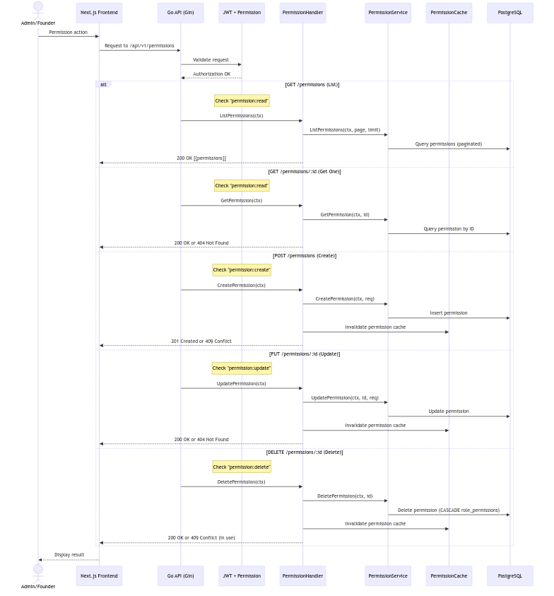

Gambar 3. equence Diagram Manajemen Permission

Gambar 3.27 menunjukkan operasi CRUD untuk entitas *permission* yang merupakan unit dasar akses dalam sistem RBAC. *Permission* menggunakan *naming convention* berbasis *resource* dan *action* dengan format *resource:action* (contoh: product:create, plan:update, workspace:delete), yang memungkinkan granular *access* control terhadap setiap operasi di dalam sistem. Operasi CREATE *permission* men*-generate record* baru dengan nama unik di seluruh sistem (tidak di-scope per workspace), sehingga *permission* bersifat global dan dapat digunakan oleh *role* di berbagai *workspace*. Operasi UPDATE memungkinkan perubahan nama atau deskripsi *permission*, sedangkan operasi LIST dan GET menampilkan informasi *permission* yang tersedia untuk *assignment* ke *role*. Aspek penting dari *permission management* adalah *cache invalidation* yang di-*trigger* setiap kali terjadi operasi CREATE, UPDATE, atau DELETE *permission*, dengan cara memanggil *PermissionCache.Invalidate()* untuk memastikan konsistensi data *permission* di seluruh sistem dan mencegah penggunaan data *stale* dalam pengecekan *authorization*. Operasi DELETE permission akan gagal dengan error *constraint violation* jika *permission* sedang digunakan oleh *role* aktif melalui tabel *role_permissions*, karena adanya *foreign key constraint* yang melindungi integritas relasi data dalam sistem RBAC.

1. ***Sequence Diagram* ManajemenItem Muat**

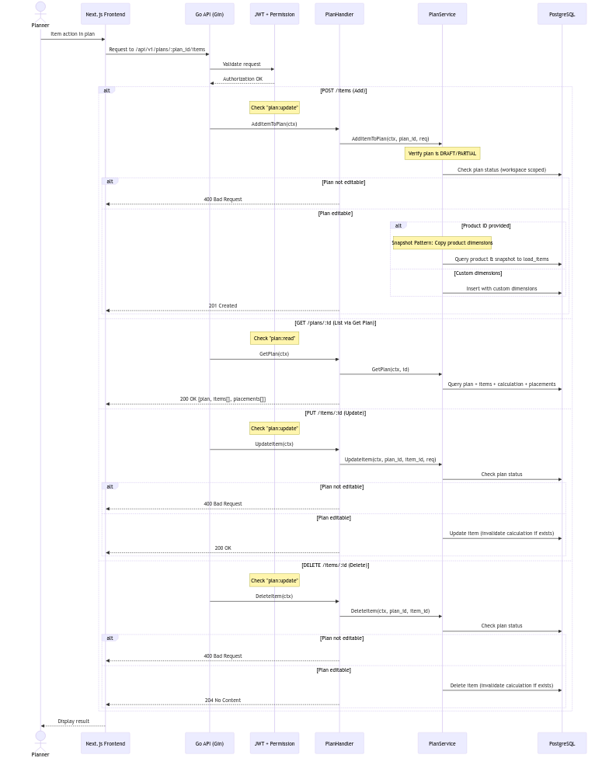

Gambar 3. Sequence Diagram Manajemen Item

Diagram pada Gambar 3.28 menunjukkan alur pengelolaan item barang dalam rencana pengiriman (load plan). Operasi ADD item mendukung dua mode input: menggunakan *product_id* untuk menyalin data dari katalog produk (Snapshot Pattern), atau menggunakan *custom dimensions* untuk barang yang tidak ada dalam katalog. Sebelum melakukan operasi *write* (ADD, UPDATE, DELETE), sistem memvalidasi bahwa status plan adalah DRAFT atau PARTIAL, karena plan dengan status COMPLETED tidak dapat diubah tanpa menghapus hasil kalkulasi terlebih dahulu. Implementasi Snapshot *Pattern* pada operasi ADD memastikan bahwa dimensi, berat, warna, dan atribut lain dari produk disalin ke tabel *load_items* tanpa menyimpan *foreign key reference* ke tabel *products*, sehingga perubahan atau penghapusan data master produk tidak mempengaruhi item yang sudah ditambahkan ke plan. Operasi UPDATE dan DELETE item akan secara otomatis menghapus *record* di tabel *plan_results* dan *plan_placements* jika ada, serta mengubah status plan kembali ke DRAFT untuk menandakan bahwa kalkulasi perlu dijalankan ulang. Operasi LIST *items* tidak memiliki *endpoint* tersendiri melainkan disertakan dalam response GET plan detail, yang juga menyertakan data *calculation result* dan *placements* jika tersedia.

1. ***Sequence Diagram Export* PDF**

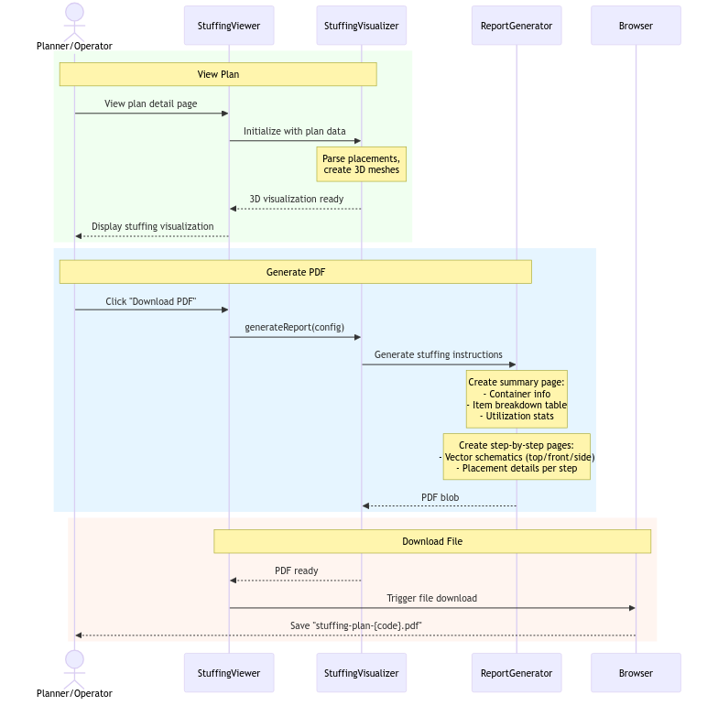

Gambar 3. Sequence Diagram Export PDF

Gambar 3.30 menggambarkan alur *export* hasil kalkulasi ke format PDF yang bersifat *frontend-only* tanpa melibatkan *backend* API. Alur dimulai ketika *user* menekan tombol “Download PDF” pada halaman detail plan yang sudah dikalkulasi, kemudian *StuffingViewer component* memanggil *method generateReport()* pada *StuffingVisualizer* yang telah di-*load* dengan data plan lengkap termasuk *placements*. *ReportGenerator* menggunakan *library jsPDF* untuk membuat dokumen PDF dengan orientasi *landscape* format A4, terdiri dari halaman *summary* yang menampilkan informasi *container*, statistik utilisasi volume dan berat, serta *breakdown* tabel item yang dikelompokkan berdasarkan *item_id*, diikuti dengan halaman *step-by-step* untuk setiap *placement* yang menampilkan *vector schematic* (tampak atas, depan, samping) dan detail posisi koordinat (x, y, z), dimensi, berat, serta kode rotasi. Setelah PDF selesai di-*generate* sebagai Blob, browser men-*trigger* file download menggunakan mekanisme *URL.createObjectURL()* dan manipulasi *DOM <a> element* dengan *attribute download*, sehingga file PDF langsung tersimpan di perangkat *user* tanpa perlu request ke server, menghemat *bandwidth* dan meningkatkan *responsiveness* aplikasi.

1. ***Sequence Diagram* Akses Trial**

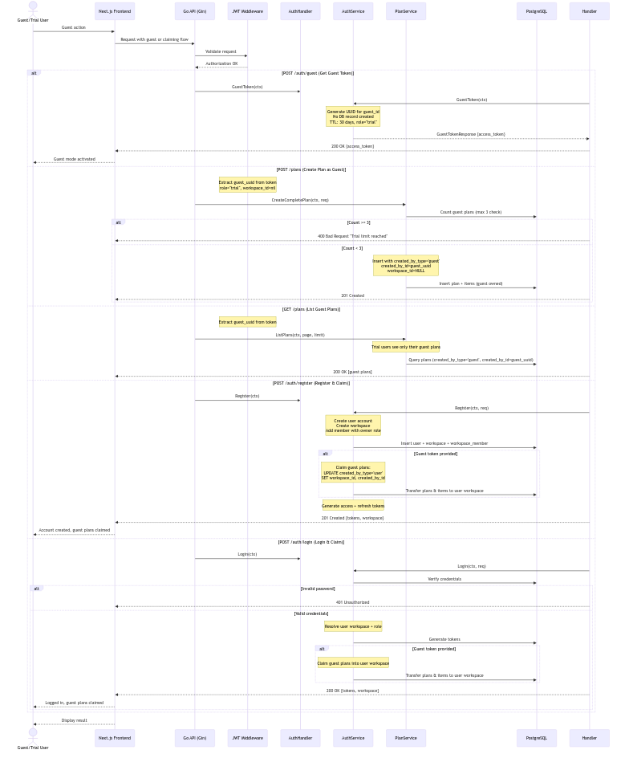

Gambar 3. Sequence Diagram Akses Trial

Diagram pada Gambar 3.30 menunjukkan fitur *trial access* yang memungkinkan pengguna mencoba *platform* tanpa registrasi penuh. Alur dimulai dengan *user* mengakses *landing page* dan mendapatkan *guest* token dari *endpoint /api/v1/auth/guest*, yang men-*generate* JWT dengan TTL 30 hari, *role* “trial”, dan *workspace_id NULL* tanpa membuat *record* di *database*. *Guest user* dapat membuat maksimal 3 rencana muat dengan *created_by_type='guest'* dan *created_by_id* berisi *guest UUID* dari token, serta dapat melihat *list* plan milik mereka sendiri melalui filter *query* berdasarkan kombinasi *created_by_type* dan *created_by_id*. Fitur *claiming* memungkinkan *guest user* yang memutuskan untuk melakukan registrasi atau *login* dapat mentransfer kepemilikan plan yang telah dibuat selama mode trial ke dalam *workspace* personal atau organisasi mereka. Proses *claiming* dilakukan dengan cara mengirimkan *guest_token* sebagai parameter tambahan pada *request register* atau *login*, yang kemudian men-*trigger* *method claimGuestPlansWithWorkspace()* untuk melakukan UPDATE *query* yang mengubah *created_by_type* dari ‘guest’ menjadi ‘user’, mengisi *workspace_id* dengan *workspace* aktif *user*, dan mengubah *created_by_id* menjadi *user* ID yang sebenarnya, sehingga plan yang dibuat saat trial tetap tersimpan dan dapat diakses setelah *user login* dengan akun penuh.

### **Arsitektur Sistem**

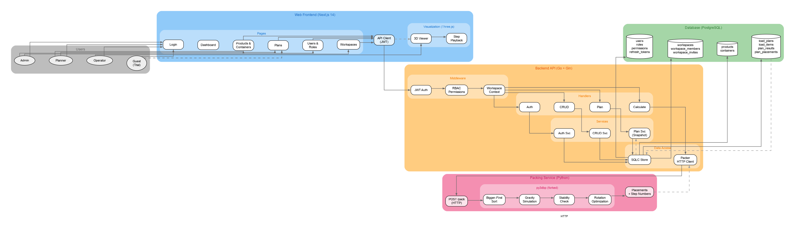

Gambar 3. Arsitektur Sistem

Arsitektur sistem dirancang untuk menggambarkan topologi menyeluruh dari aplikasi berbasis *web* yang mengintegrasikan perencangaan logistik, algoritma *bin packing 3D*, dan visualisasi interaktif. Desain arsitektur pada Gambar 3.31 mengadopsi pola layanan berlapis (*service-based architecture*) dengan RESTAPI sebagai jembatan komunikasi antara *frontend* dan *backend*, serta mendukung arsitektur multi-*tenant* melalui mekanisme isolasi *workspace*. Sistem dibagi ke dalam tiga lapisan utama untuk memastikan modularitas, skalabilitas, dan pemisahan tanggung jawab (*separation of concerns*).

1. Aktor dan *Client* (*Frontend Layer*): Sisi klien dibangun menggunakan *framework* Next.js 14 sebagai aplikasi *web* responsif yang melayani empat kategori pengguna, yaitu Admin untuk mengelola data master dan pengaturan *workspace*, *Planner* untuk membuat rencana muat dan melakukan simulasi *3D*, Operator untuk membaca instruksi pemuatan secara bertahap, serta *Guest* (Trial User) yang dapat mengakses sistem dengan kapasitas terbatas tanpa proses registrasi penuh. Antarmuka pengguna menyediakan halaman manajemen *workspace* untuk kolaborasi tim berbasis *workspace-based access control*, serta modul visualisasi *3D* berbasis Three.js yang memungkinkan pengguna memutar ulang proses pemuatan barang langkah per langkah (*step-by-step playback*) dengan rotasi kamera interaktif. Komunikasi antara *frontend* dan *backend* dilakukan secara sinkron menggunakan protokol HTTP melalui RESTAPI yang menerapkan autentikasi berbasis JSON *Web Token* (JWT).
2. *Backend System* (Server Layer): Sisi *backend* berfungsi sebagai pusat pemrosesan logika bisnis yang terdiri dari beberapa lapisan sub-modul. Lapisan pertama adalah *Gateway* (*Controllers*) yang bertindak sebagai pintu gerbang API untuk menangani permintaan klien, meliputi kontroler autentikasi, manajemen *workspace*, perencanaan, dan data master. Sebelum permintaan mencapai kontroler, *request* melewati *Middleware Layer* yang melakukan autentikasi JWT, validasi keanggotaan *workspace* (*workspace context*), serta pemeriksaan hak akses berbasis *Role-Based Access* *Control* (RBAC). Di bawahnya terdapat *Service Layer* yang memuat logika inti, yaitu: *Snapshot Manager* untuk menangani validasi *input* dan duplikasi data master (dimensi dan berat) ke tabel transaksi agar data historis permanen dan tidak terpengaruh oleh perubahan master data serta *Plan Service* yang mengatur pembuatan rencana muat, penambahan item, dan pemicu kalkulasi. Untuk proses perhitungan *bin packing*, sistem *backend* menggunakan arsitektur *microservice* dengan memanggil layanan terpisah berbasis Python melalui HTTP POST ke *endpoint* `/pack`. Layanan packing ini menggunakan pustaka *py3dbp* yang telah di-*fork* dengan penambahan fitur simulasi gravitasi dan pemeriksaan stabilitas tumpukan (*gravity simulation & stability checking*). Hasil kalkulasi berupa koordinat posisi *3D* (x, y, z), kode rotasi, dan nomor urut langkah pemuatan dikirim kembali ke *backend Go* untuk disimpan ke basis data menggunakan SQLC (*type-safe SQL query generator*). *Backend* Go dibangun menggunakan *framework Gin* dengan dukungan API *documentation* melalui Swagger.
3. *Database Layer*: Penyimpanan data dilakukan secara terpusat dan relasional menggunakan PostgreSQL. Tabel transaksional utama meliputi `load_plans` untuk header rencana pengiriman yang menyimpan snapshot dimensi kontainer, `load_items` untuk data barang dengan *snapshot* dimensi dan berat produk, `plan_results` untuk ringkasan hasil kalkulasi (utilization percentage, total weight, feasibility status), dan `plan_placements` untuk menyimpan koordinat spasial *3D* (pos_x, pos_y, pos_z), kode rotasi, serta nomor urut langkah pemuatan. Selain itu, sistem multi-*tenant* didukung oleh tabel `workspaces` untuk entitas ruang kerja, `workspace_members` untuk keanggotaan pengguna dalam *workspace*, dan `workspace_invites` untuk mengelola undangan kolaborasi. Modul autentikasi menggunakan tabel `users` untuk data akun pengguna, `roles` dan `permissions` untuk *RBAC*, `role_permissions` untuk relasi *many-to-many*, serta `refresh_tokens` untuk manajemen sesi JWT yang aman. Data master disimpan dalam tabel `containers` dan `products` yang mencakup atribut dimensi fisik, berat maksimal, warna visualisasi, dan batasan tumpukan.

### ***Deployment* Diagram**

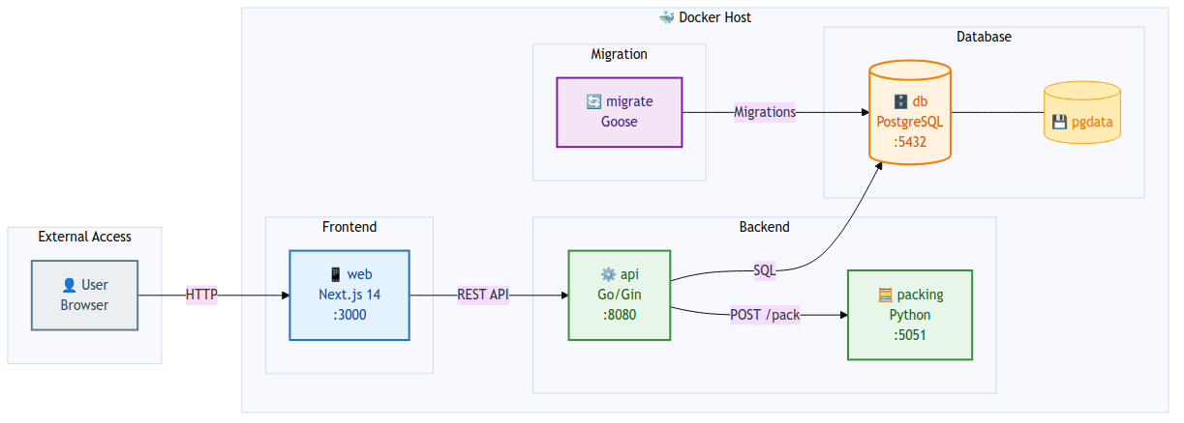

Gambar 3. Diagram Deployment

Diagram deployment pada Gambar 3.32 menggambarkan arsitektur penyebaran (*deployment*) sistem Load & Stuffing Calculator yang menggunakan teknologi kontainerisasi Docker. Seluruh komponen sistem dijalankan dalam lingkungan Docker Host yang memungkinkan isolasi, portabilitas, dan kemudahan pengelolaan infrastruktur.

Pada lapisan *database*, kontainer *db* menjalankan *PostgreSQL* versi 14 yang bertanggung jawab menyimpan seluruh data aplikasi termasuk data pengguna, *workspace*, rencana muat, dan hasil kalkulasi. Volume pgdata digunakan untuk persistensi data sehingga data tetap aman meskipun kontainer di-*restart*. Kontainer *migrate* yang menggunakan *Goose* migration tool bersifat efemeral (*ephemeral*) dan hanya berjalan saat startup untuk mengeksekusi migrasi skema *database* secara otomatis.

Pada lapisan backend, terdapat dua kontainer utama. Kontainer api menjalankan aplikasi *Go* dengan *framework* *Gin* yang menangani seluruh logika bisnis, autentikasi JWT, manajemen *workspace*, dan REST API pada *port* 8080. Kontainer *packing* menjalankan layanan *Python* dengan *Gunicorn* yang khusus menangani eksekusi *algoritma 3D bin packing* pada port 5051. Pemisahan layanan *packing* ke dalam kontainer terpisah mengikuti prinsip *microservice* untuk memudahkan *scaling* independen sesuai beban komputasi algoritma.

Pada lapisan *frontend*, kontainer *web* menjalankan aplikasi *Next.js* 14 yang menyediakan antarmuka pengguna pada port 3000. Komunikasi antara frontend dan backend dilakukan melalui REST API via HTTP. Arsitektur deployment ini memungkinkan tim *development* melakukan *deployment* secara konsisten di berbagai *environment* (development, staging, production) menggunakan perintah “docker compose up –build” yang telah didefinisikan dalam file “docker-compose.yml”.

### ***Class* *Diagram***

*Class* *diagram* merupakan diagram UML yang menggambarkan struktur statis sistem dengan menunjukkan kelas-kelas, atribut, method, dan hubungan antar kelas. Dalam konteks aplikasi *Load & Stuffing Calculator*, *class* diagram dibagi menjadi dua bagian untuk memberikan gambaran yang lebih terstruktur: diagram entitas domain yang menunjukkan model data, dan diagram lapisan *service* yang menunjukkan arsitektur aplikasi.

1. **Entitas Domain**

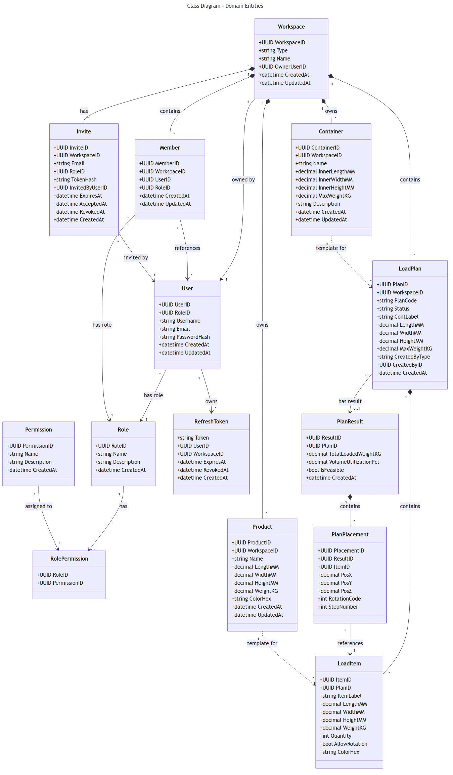

Gambar 3. Class Diagram Entitas Domain

Diagram pada Gambar 3.33 menggambarkan struktur kelas entitas domain yang menjadi fondasi model data dalam sistem. Entitas-entitas ini dikelompokkan ke dalam empat modul utama berdasarkan tanggung jawab fungsionalnya. Modul *Auth* mencakup kelas *User* yang menyimpan kredensial pengguna dan berelasi dengan *Role* melalui *foreign key*, kelas *Role* dan *Permission* yang membentuk sistem *Role-Based Access Control* (RBAC) melalui tabel penghubung *RolePermission*, serta kelas *RefreshToken* untuk manajemen sesi JWT yang aman. Modul *Workspace* mengimplementasikan arsitektur *multi-tenant* dengan kelas *Workspace* sebagai unit isolasi data, kelas Member yang menghubungkan *User* dengan *Workspace* beserta role-nya dalam *workspace* tersebut, dan kelas Invite untuk sistem undangan berbasis token. Modul Master Data terdiri dari kelas *Container* yang menyimpan spesifikasi kontainer standar (dimensi dalam milimeter dan berat maksimum dalam kilogram) dan kelas *Product* untuk katalog barang dengan atribut dimensi, berat, dan warna visualisasi. Modul *Planning* merupakan inti dari sistem yang mencakup kelas *LoadPlan* sebagai *header* rencana pengiriman dengan snapshot dimensi kontainer, kelas *LoadItem* untuk detail barang yang akan dimuat dengan implementasi *Snapshot Pattern*, kelas *PlanResult* untuk menyimpan ringkasan hasil kalkulasi (utilisasi volume dan berat, status kelayakan), dan kelas *PlanPlacement* untuk menyimpan koordinat spasial 3D (pos_x, pos_y, pos_z), kode rotasi, dan nomor urut pemuatan. Relasi antar kelas ditunjukkan dengan notasi UML standar: komposisi (*filled diamond*) untuk relasi kepemilikan kuat seperti *Workspace-Member* dan *LoadPlan-LoadItem*, asosiasi (*arrow*) untuk relasi referensial seperti *Member-User* dan *PlanPlacement-LoadItem*, serta *dependency* (dashed arrow) untuk relasi *template/snapshot* antara *Container-LoadPlan* dan *Product-LoadItem* yang menunjukkan bahwa data master disalin ke dalam entitas planning untuk menjaga integritas historis.

1. ***Class Diagram* Lapisan *Service***

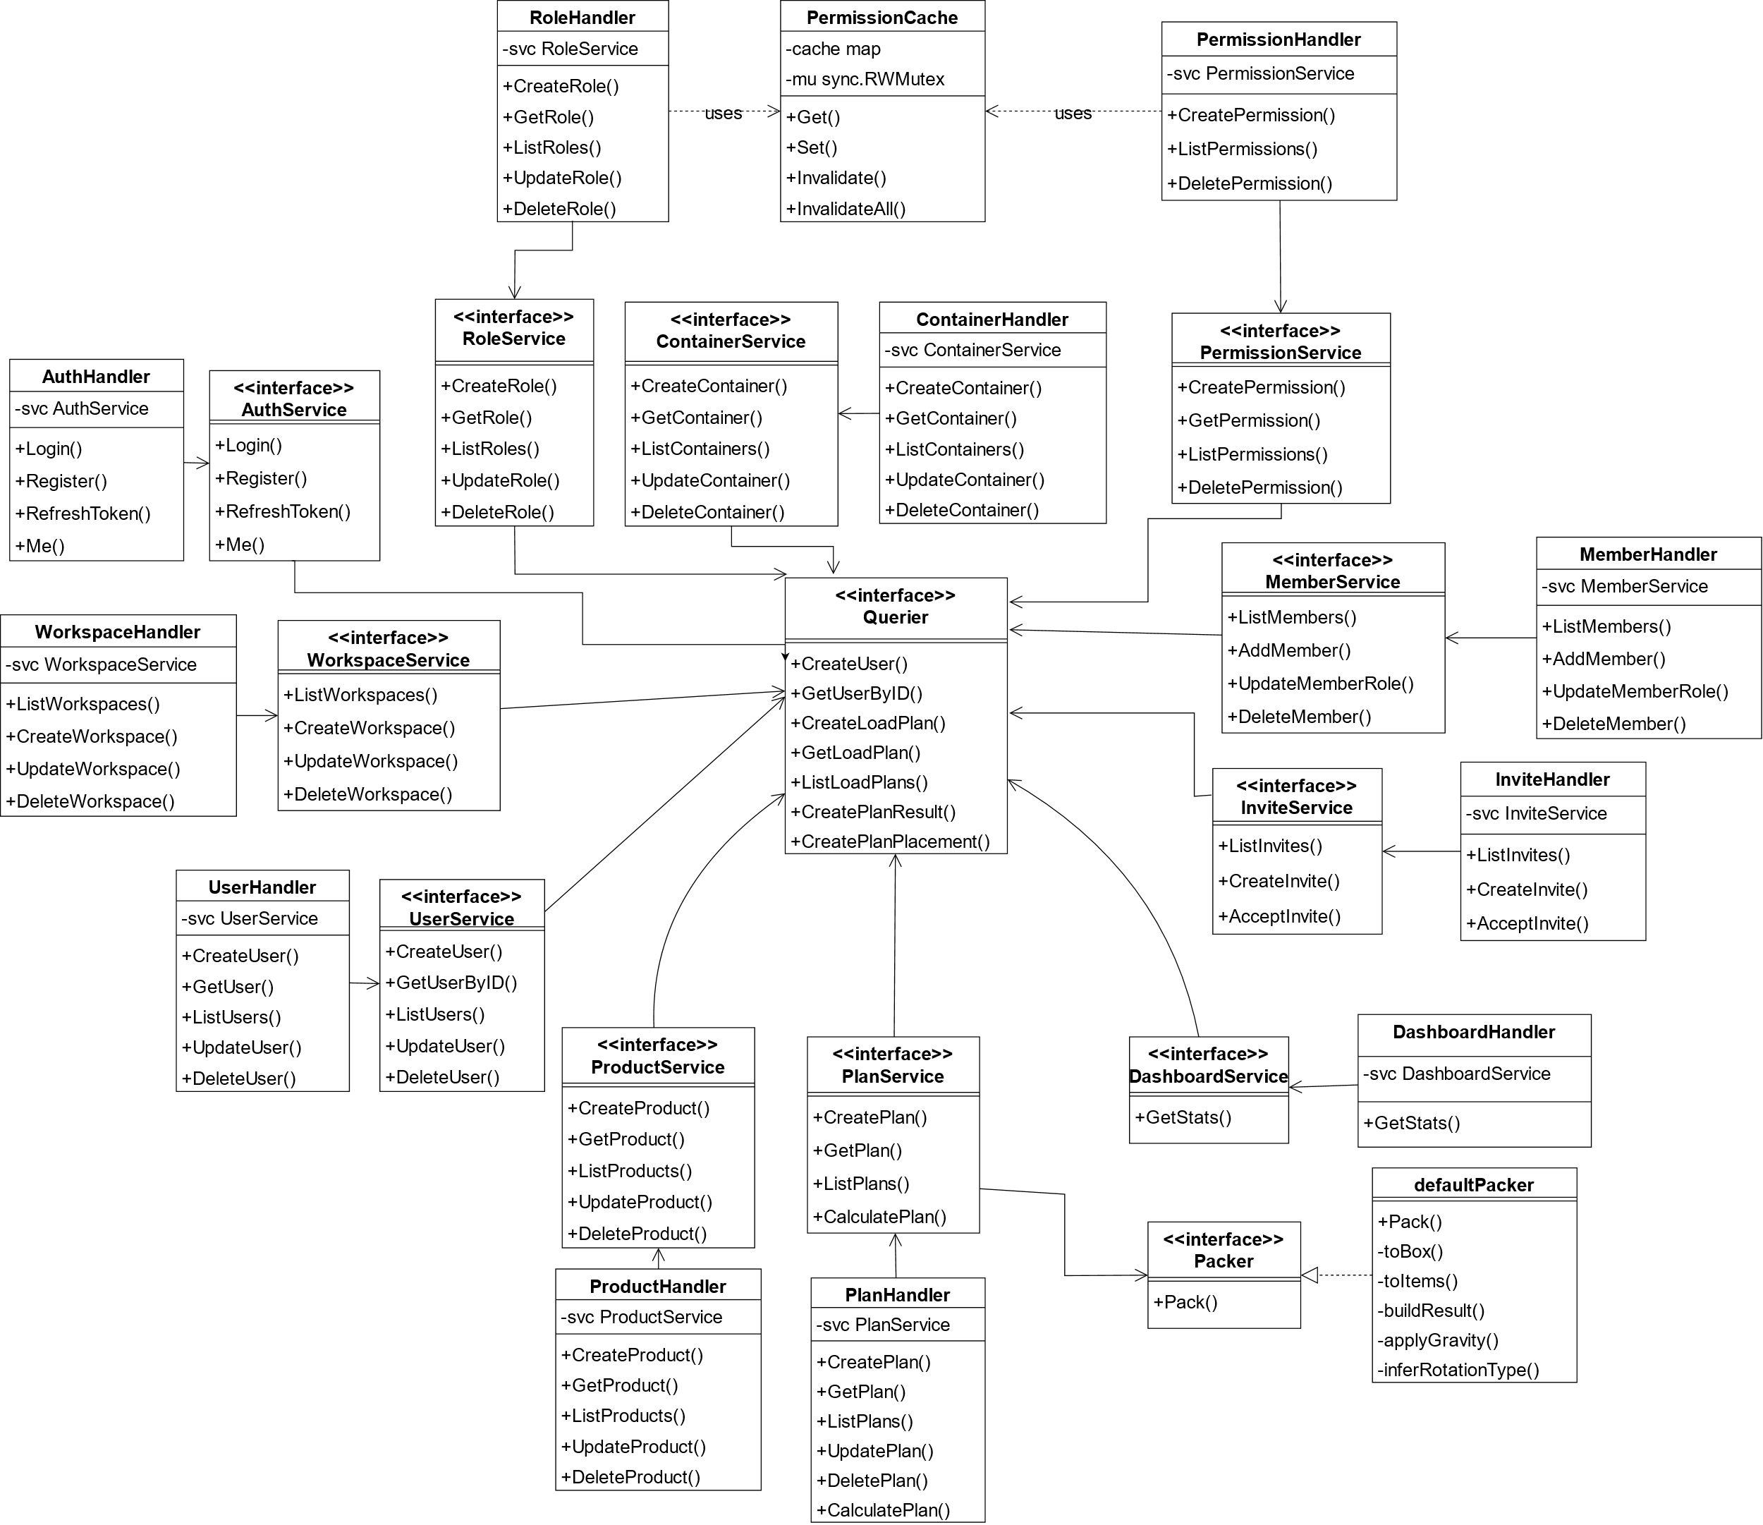

Gambar 3. Class Diagram Lapisan Service

Diagram pada Gambar 3.34 menggambarkan arsitektur lapisan *service* yang mengimplementasikan pola *Layered Architecture* dengan pemisahan tanggung jawab yang jelas. Lapisan *Handler* terdiri dari sebelas kelas *handler* yang bertindak sebagai *entry point* untuk HTTP *request*, masing-masing menangani domain spesifik: *AuthHandler* untuk autentikasi dan manajemen sesi, *UserHandler* untuk CRUD pengguna, *RoleHandler* dan *PermissionHandler* untuk manajemen RBAC, *WorkspaceHandler* untuk pengelolaan *workspace*, *MemberHandler* dan *InviteHandler* untuk manajemen keanggotaan, *ContainerHandler* dan *ProductHandler* untuk data master, *PlanHandler* untuk operasi perencanaan muatan termasuk kalkulasi, dan *DashboardHandler* untuk statistik *dashboard*. Setiap *handler* memiliki *dependency* *injection* terhadap interface *service* yang sesuai, memungkinkan *loose* *coupling* dan kemudahan *testing*. Lapisan *Service* mendefinisikan dua belas *interface* yang mengenkapsulasi *business* logic aplikasi. Interface *PlanService* menjadi yang paling kompleks dengan *method* untuk CRUD plan dan item, serta *method* *CalculatePlan* yang mengkoordinasikan eksekusi *algoritma bin packing*. *Interface Packer* mendefinisikan kontrak untuk algoritma *packing* dengan *method Pack* yang menerima *ContainerInput* dan array *ItemInput*, mengembalikan *PackingResult*. Implementasi *defaultPacker* menggunakan *library boxpacker3* sebagai *engine packing* dengan *method* internal untuk konversi format data (*toBox, toItems*), pemrosesan hasil (*buildResult*), simulasi gravitasi (*applyGravity*), dan inferensi tipe rotasi (*inferRotationType*). Lapisan *Store* direpresentasikan oleh *interface Querier* yang di-generate oleh SQLC dari file SQL *query*, menyediakan *method type-safe* untuk semua operasi *database*. Kelas *PermissionCache* mengimplementasikan in-memory *caching* untuk permission *user* dengan mekanisme invalidation saat terjadi perubahan pada *role* atau *permission*, meningkatkan performa pengecekan otorisasi. Diagram ini juga menunjukkan *flow dependency*: *Handler* bergantung pada *Service*, *Service* bergantung pada *Querier* untuk akses *database*, dan *PlanService* memiliki *dependency* tambahan terhadap *Packer* untuk eksekusi algoritma.

### **Perancangan Basis Data**

Perancangan basis data dilakukan untuk mendefinisikan struktur penyimpanan data yang efisien, aman, dan mendukung integritas data historis. Sistem ini menggunakan basis data relasional (RDBMS) dengan penerapan *Universally Unique Identifier* (UUID) sebagai *Primary Key* pada setiap tabel. Penggunaan *UUID* dipilih untuk menjamin keunikan data di seluruh sistem terdistribusi dan meningkatkan keamanan referensi data.

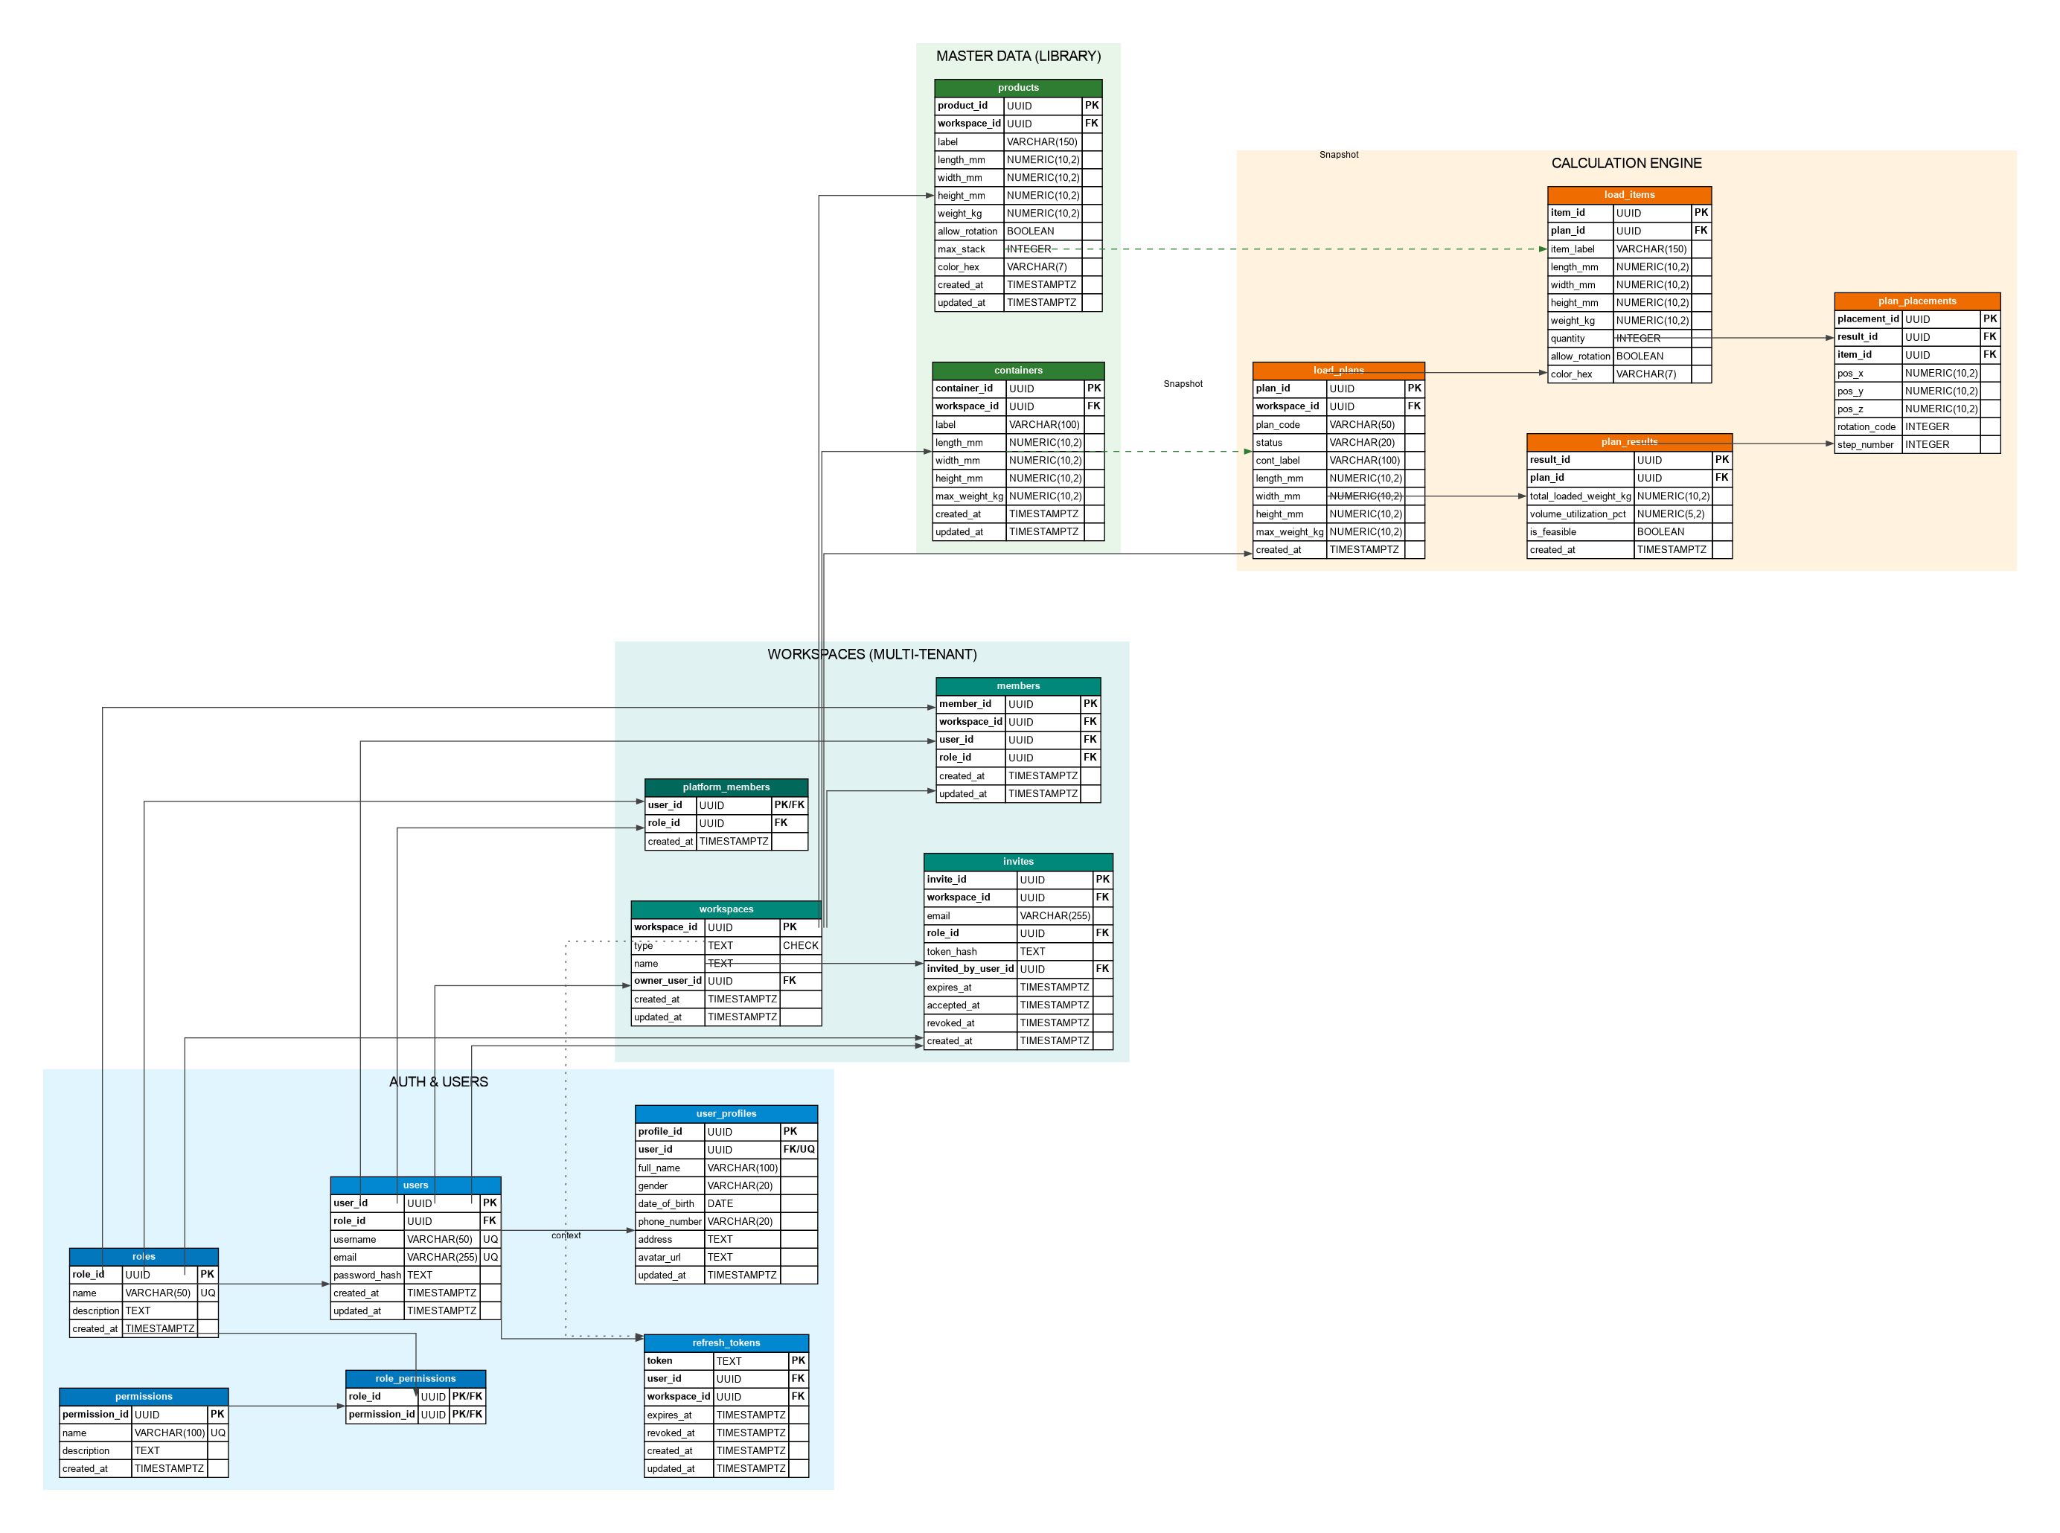

Gambar 3. Perancangan Basis Data

Skema basis data dirancang dengan memisahkan tanggung jawab antar modul (*Separation of Concerns*). Pada lapisan keamanan, modul autentikasi mengelola data pengguna melalui tabel `users` yang menyimpan kredensial akun, serta tabel `roles` dan `permissions` yang menerapkan *Role-Based Access Control* (RBAC) untuk membatasi hak akses antara Admin, *Planner*, Operator, dan *Guest*. Selain itu, tabel `refresh_tokens` digunakan untuk manajemen sesi login yang aman menggunakan standar JWT dengan mekanisme token *rotation* dan *revocation*. Untuk mendukung arsitektur multi-*tenant*, sistem menggunakan tabel `workspaces` sebagai entitas ruang kerja yang mengisolasi data antar organisasi, tabel `workspace_members` untuk mengelola keanggotaan pengguna dengan *role* spesifik di dalam *workspace* (owner, admin, member, viewer), serta tabel `workspace_invites` untuk menangani proses undangan kolaborasi dengan status *pending*, *accepted*, atau *expired*. Di sisi manajemen referensi, modul data master menyimpan spesifikasi standar melalui tabel `containers` untuk data kontainer dan tabel `products` untuk katalog barang, yang mencakup atribut dimensi fisik, berat, warna visualisasi, serta batasan tumpukan.

Inti dari pemrosesan data terletak pada modul kalkulasi yang menerapkan aturan bisnis *Snapshot* Data. Tabel `load_plans` berfungsi sebagai *header* rencana pengiriman dan menyimpan *snapshot* dimensi kontainer (length_mm, width_mm, height_mm, max_weight_kg) agar tidak terpengaruh oleh perubahan data master di masa depan, sementara tabel `load_items` menyimpan detail barang yang akan dikirim beserta *snapshot* atribut dimensi dan berat dari produk. Tabel `load_items` didesain untuk menduplikasi atribut dimensi dan berat dari data master saat rencana dibuat, bukan sekadar menyimpan referensi kunci asing. Mekanisme ini bertujuan menjaga integritas data historis agar riwayat pengiriman masa lalu tidak berubah meskipun data master produk mengalami pembaruan. Hasil perhitungan algoritma *bin packing* yang dieksekusi oleh *microservice Python* disimpan dalam tabel `plan_results` untuk ringkasan utilisasi volume (volume_utilization_pct), total berat yang dimuat (total_loaded_weight_kg), dan status kelayakan pemuatan (is_feasible), serta tabel `plan_placements` untuk menyimpan koordinat spasial (pos_x, pos_y, pos_z), kode rotasi (rotation_code), dan nomor urut langkah pemuatan (step_number) guna keperluan visualisasi *3D* bertahap di antarmuka pengguna.

Seluruh operasi *database* menggunakan migrasi skema yang dikelola melalui *Goose migration tool* untuk memastikan konsistensi struktur *database* di berbagai *environment* (*development, staging, production*). *Query database* diimplementasikan menggunakan *SQLC* yang menghasilkan *type-safe* *Go code* dari file SQL, sehingga mengurangi risiko kesalahan *runtime* dan meningkatkan performa *compile-time* *checking*. Untuk menjaga isolasi data antar *workspace*, setiap *query* transaksional secara otomatis menyertakan filter `workspace_id` melalui *middleware context*, sehingga mencegah kebocoran data antar organisasi dalam sistem multi-*tenant*. Sistem juga membatasi pengguna trial (guest) dengan maksimal 3 *load plans* per *workspace* untuk mengelola kapasitas infrastruktur dan mendorong konversi ke akun berbayar.

### **Algoritma Fungsi**

Algoritma fungsi menggambarkan alur logika dari fungsi-fungsi utama dalam sistem *Load* & *Stuffing Calculator*. *Flowchart* berikut menyajikan visualisasi tahapan proses yang dilakukan oleh sistem untuk setiap operasi kritis, mulai dari autentikasi pengguna hingga visualisasi hasil pemuatan *3D*.

1. ***Flowchart* Autentikasi**

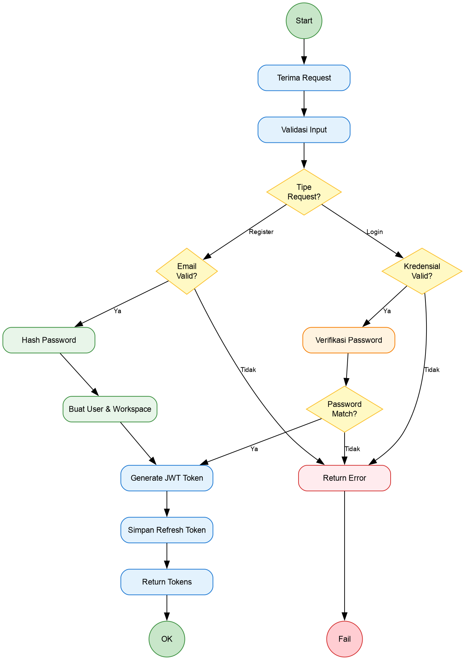

Gambar 3. Flowchart Autentikasi

*Flowchart* pada Gambar 3.36 menggambarkan alur proses autentikasi yang mencakup dua skenario utama: registrasi pengguna baru dan *login* pengguna *existing*. Proses dimulai dengan penerimaan *request* dan validasi *input* berupa *username*/email dan *password*. Untuk registrasi, sistem memeriksa ketersediaan email, melakukan *hashing password* menggunakan algoritma *bcrypt*, membuat *record user* baru di *database*, dan secara otomatis membuat personal *workspace* untuk pengguna tersebut. Untuk *login*, sistem memverifikasi kredensial dengan mencocokkan *password* yang diinput dengan *hash* yang tersimpan. Kedua alur berakhir pada proses yang sama: *generate* JWT (*Access* Token dan *Refresh* Token), penyimpanan *refresh* token di database untuk mendukung mekanisme token *rotation*, dan pengembalian token pair ke *client*. Proses autentikasi yang gagal akan mengembalikan error *response* tanpa membocorkan informasi sensitif tentang penyebab kegagalan.

1. ***Flowchart* Pembuatan Rencana Muat**

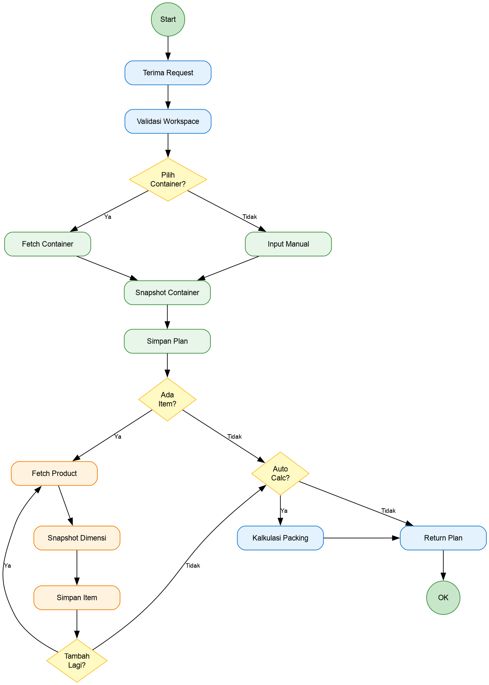

Gambar 3. Flowchart Pembuatan Rencana Muat

*Flowchart* pada Gambar 3.37 mengilustrasikan proses pembuatan rencana muat (*load plan*) yang mengimplementasikan *Snapshot Pattern* untuk menjaga integritas data historis. Setelah validasi *workspace* dan *permission*, pengguna dapat memilih kontainer dari data master atau memasukkan dimensi secara manual. Sistem kemudian melakukan snapshot dimensi kontainer ke dalam *record* plan, sehingga perubahan pada data master di kemudian hari tidak mempengaruhi rencana yang sudah dibuat. Proses serupa diterapkan untuk setiap item yang ditambahkan: data dimensi dan berat di-*snapshot* dari *product* master ke dalam *load* item. Pengguna dapat menambahkan *multiple items* dalam satu sesi. Opsi auto *calculate* memungkinkan sistem langsung memicu kalkulasi *packing* setelah semua item ditambahkan, atau pengguna dapat menyimpan plan dalam status DRAFT untuk dikalkulasi di lain waktu.

1. ***Flowchart* Kalkulasi *Packing***

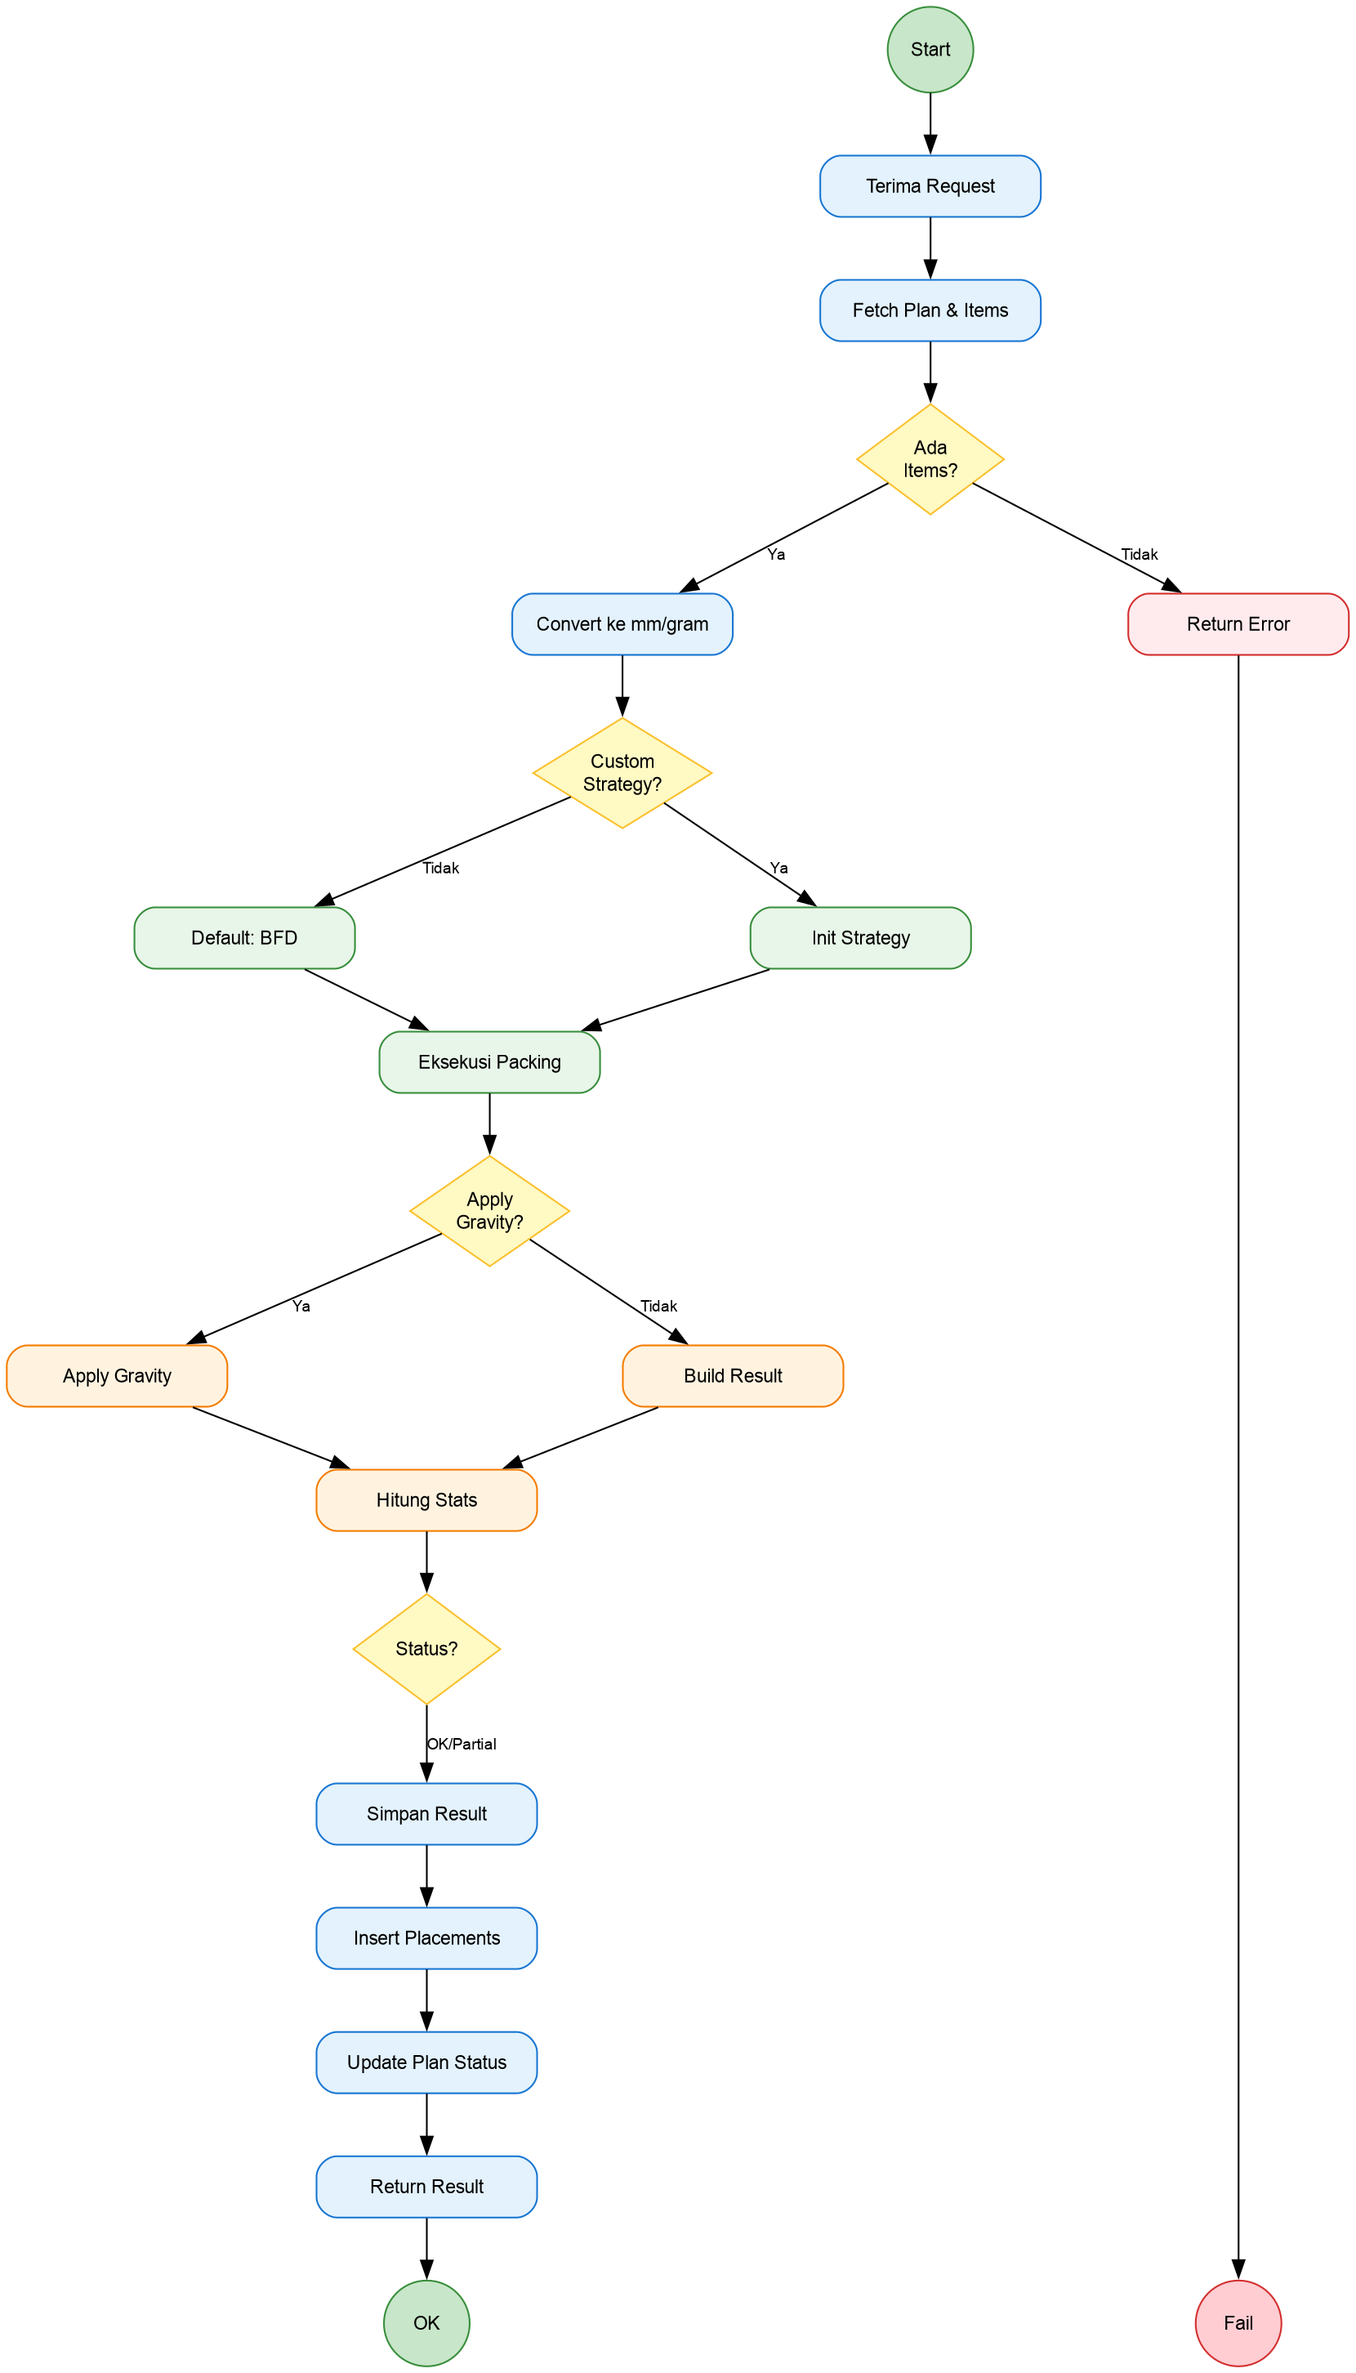

Gambar 3. Flowchart Kalkulasi Packing

Flowchart pada Gambar 3.38 menggambarkan alur eksekusi algoritma *3D bin packing* yang merupakan inti dari sistem. Proses dimulai dengan *fetch* data plan beserta seluruh *load items*, kemudian mengkonversi data ke format *input* yang diperlukan oleh *packing engine*. Pengguna dapat memilih strategi *packing* (*BestFitDecreasing, Greedy, BestFit, NextFit, atau Parallel*) atau menggunakan *default BestFitDecreasing*. *Packing engine* yang menggunakan *library boxpacker3* kemudian mengeksekusi algoritma untuk menentukan posisi optimal setiap item dalam kontainer. Jika opsi *gravity* diaktifkan, sistem menerapkan simulasi gravitasi untuk memastikan setiap item memiliki bidang penopang yang valid. Hasil kalkulasi mencakup koordinat posisi *3D* (x, y, z), kode rotasi, dan nomor urut langkah pemuatan. Statistik utilisasi volume dan berat dihitung, kemudian hasil disimpan ke tabel *plan_results* dan *plan_placements*. Status plan diperbarui menjadi COMPLETED jika semua item berhasil dimuat, atau PARTIAL jika terdapat item yang tidak muat.

1. ***Flowchart* Visualisasi *3D***

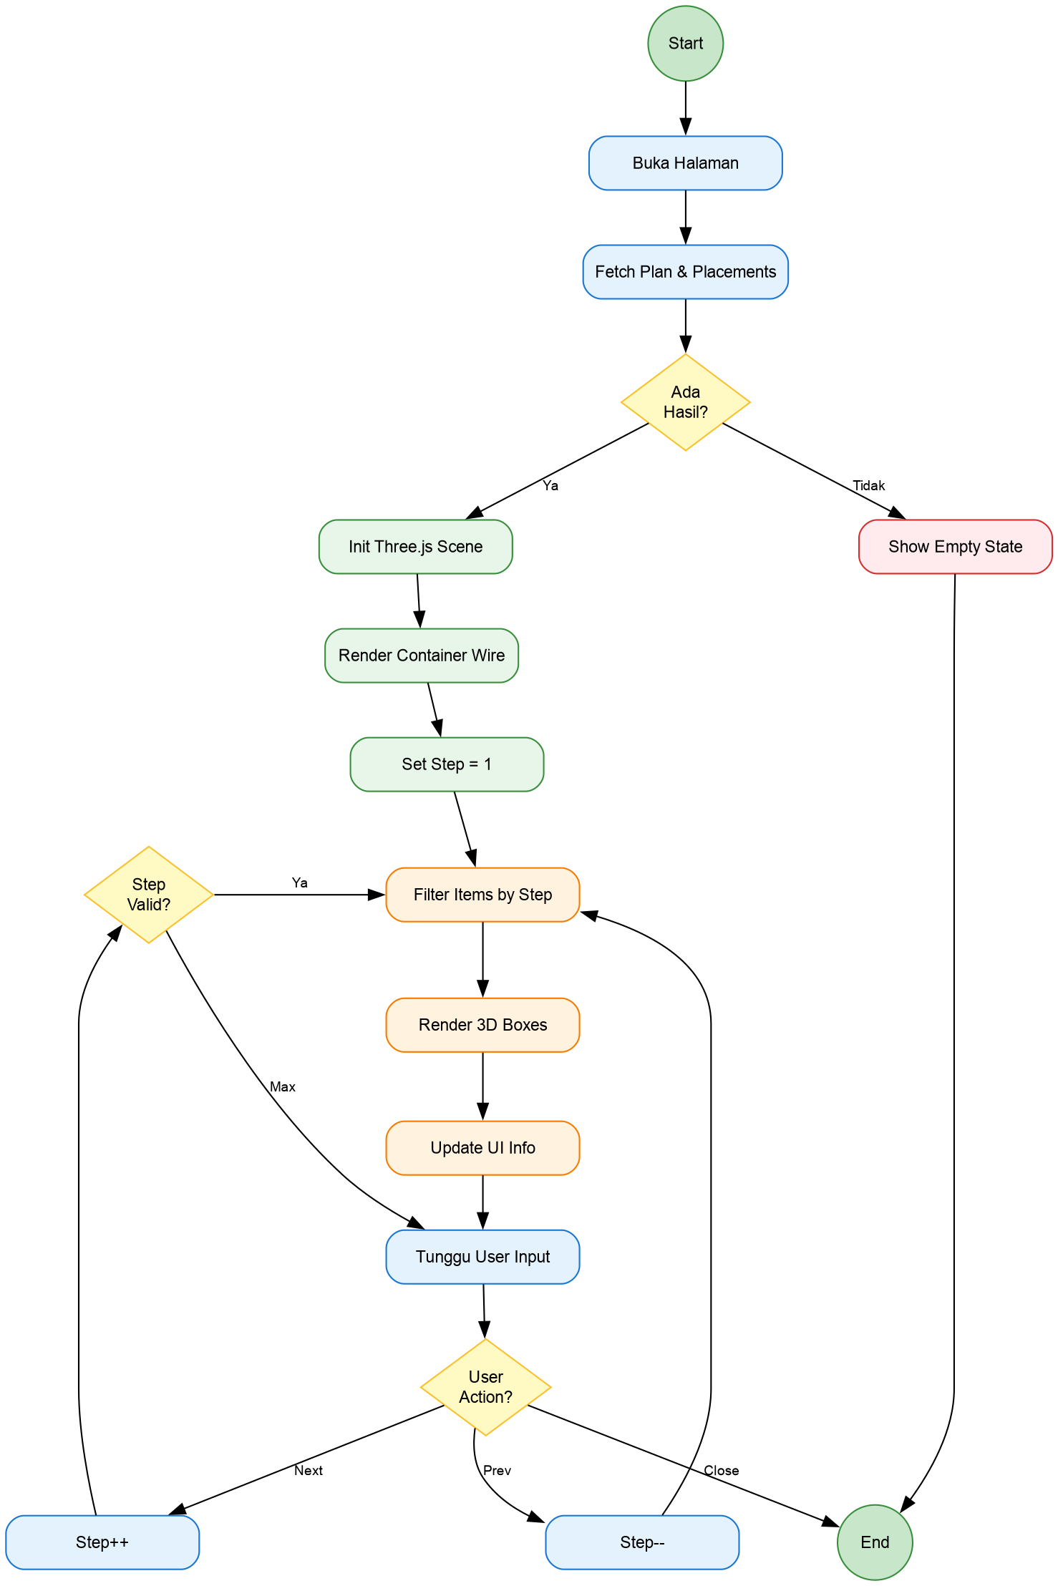

Gambar 3. Flowchart Visualisasi 3D

*Flowchart* pada Gambar 3.39 menggambarkan alur proses visualisasi hasil pemuatan dalam format *3D* interaktif. Ketika pengguna membuka halaman detail plan, sistem melakukan *fetch* data plan beserta seluruh *placements*. Jika hasil kalkulasi belum tersedia, sistem menampilkan *empty state* dengan opsi untuk memicu kalkulasi. Jika data tersedia, sistem menginisialisasi Three.js scene, merender kontainer sebagai *wireframe box*, dan mengatur *step playback* ke langkah pertama. Untuk setiap step, sistem memfilter *items* yang memiliki *step_number* kurang dari atau sama dengan *current step*, kemudian merender *box* untuk setiap item dengan posisi, dimensi (setelah rotasi), dan warna yang sesuai. UI diperbarui untuk menampilkan progress bar dan statistik. Pengguna dapat melakukan navigasi *step* (*next/previous*) untuk melihat urutan pemuatan secara bertahap, mensimulasikan proses loading aktual di lapangan.

### **Desain Antarmuka**

Desain antarmuka (*user interface design*) merupakan tahapan penting dalam perancangan sistem yang menggambarkan tata letak visual dan interaksi pengguna dengan aplikasi. *Wireframe* berikut menyajikan rancangan antarmuka untuk fungsi-fungsi utama sistem *Load* & *Stuffing Calculator* sebelum diimplementasikan ke dalam kode program.

1. **Halaman *Login***

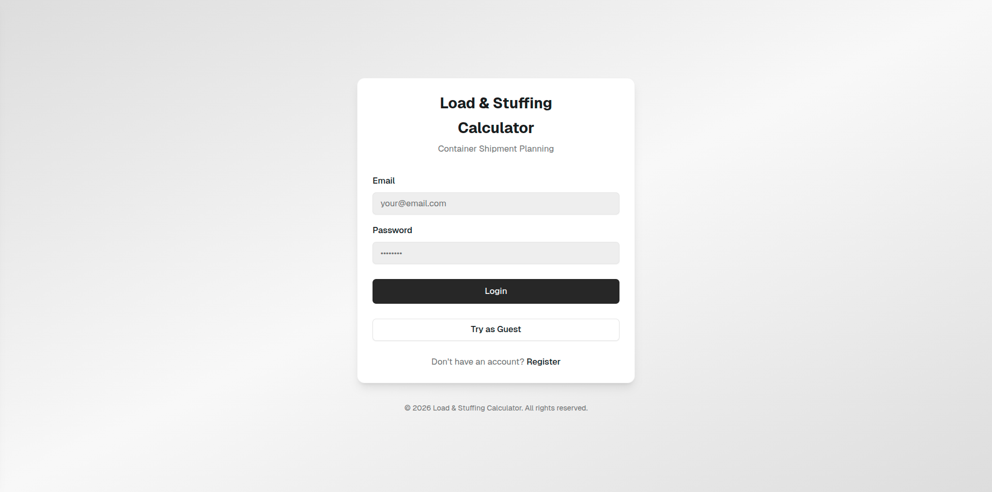

Gambar 3. Desain Halaman Login

*Wireframe* pada Gambar 3.40 menampilkan desain halaman *login* yang berfungsi sebagai pintu masuk utama ke sistem. Halaman ini menampilkan logo aplikasi “Load & Stuffing Calculator” dengan tagline “Container Shipment Planning” di bagian atas. Formulir *login* terdiri dari dua *field input* yaitu Email dan *Password* dengan validasi yang sesuai. Tombol “Login” berwarna gelap sebagai aksi utama, diikuti opsi “Try as Guest” untuk pengguna yang ingin mencoba sistem tanpa registrasi. Tautan “Register” disediakan bagi pengguna baru yang belum memiliki akun.

1. **Halaman *Dashboard***

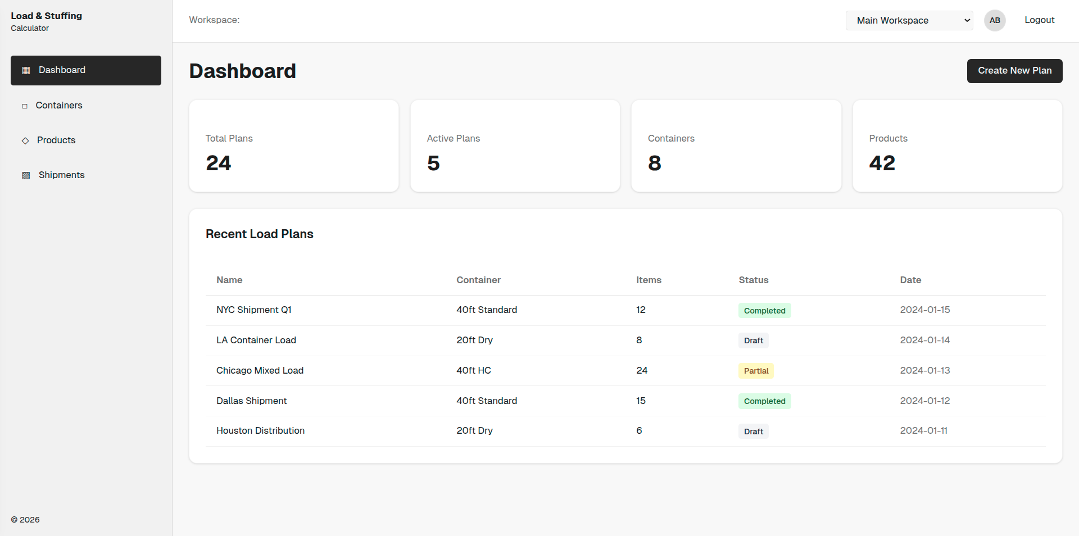

Gambar 3. Desain Halaman Dashboard

*Wireframe* pada Gambar 3.41 menunjukkan desain halaman *dashboard* yang menjadi halaman utama setelah pengguna berhasil *login*. *Sidebar* navigasi di sisi kiri menampilkan menu utama: *Dashboard, Containers, Products,* dan *Shipments*. Header bagian atas menampilkan *workspace selector* dan tombol logout. Area konten utama menampilkan empat kartu statistik (Total *Plans*, *Active Plans, Containers, Products*) yang memberikan ringkasan cepat tentang data sistem. Tabel “Recent Load Plans” menampilkan daftar rencana muat terbaru dengan kolom *Name, Container, Items, Status,* dan *Date*. *Badge* status menggunakan warna berbeda: hijau untuk *Completed*, kuning untuk *Partial*, dan abu-abu untuk *Draft*.

1. **Halaman Manajemen Kontainer**

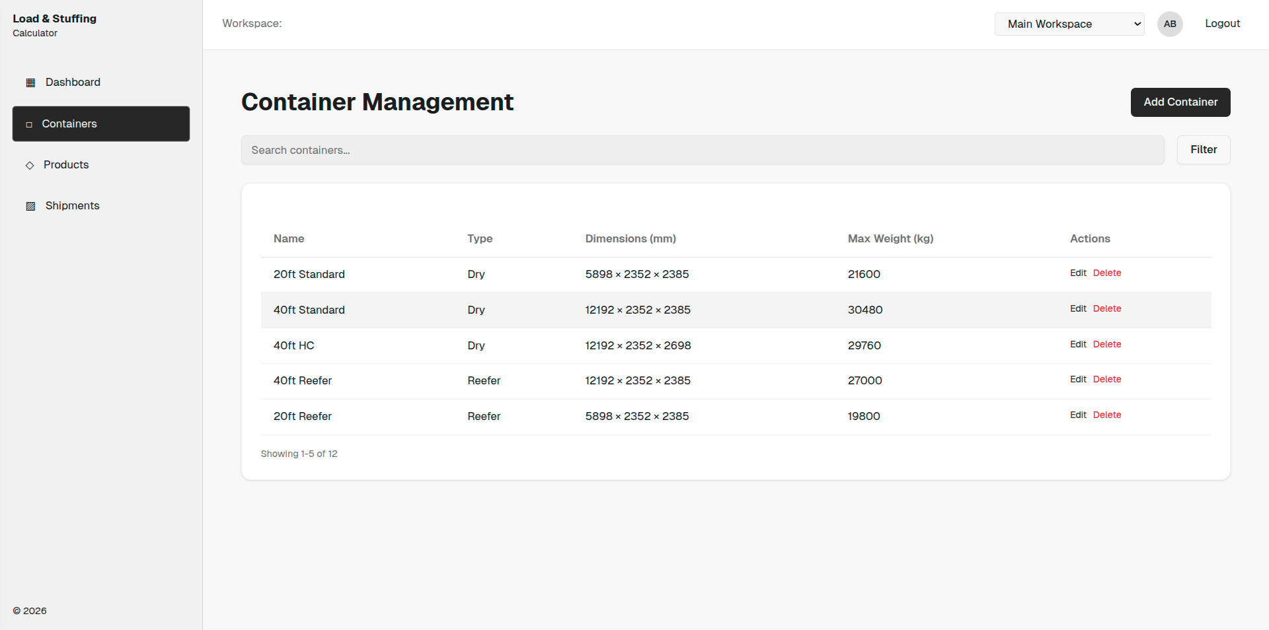

Gambar 3. Desain Halaman Manajemen Kontainer

*Wireframe* pada Gambar 3.42 menampilkan desain halaman manajemen kontainer untuk pengelolaan data master kontainer. Halaman ini memiliki tombol “Add Container” di pojok kanan atas untuk menambah data baru. Tabel data menampilkan kolom: Name, *Type* (jenis kontainer seperti *Dry* atau *Reefer*), *Dimensions* dalam format panjang × lebar × tinggi (mm), *Max Weight* dalam kilogram, dan kolom *Actions* untuk operasi edit dan hapus. Desain ini mendukung operasi CRUD (Create, Read, Update, Delete) untuk data master kontainer yang akan digunakan dalam pembuatan rencana muat.

1. **Halaman Manajemen Produk**

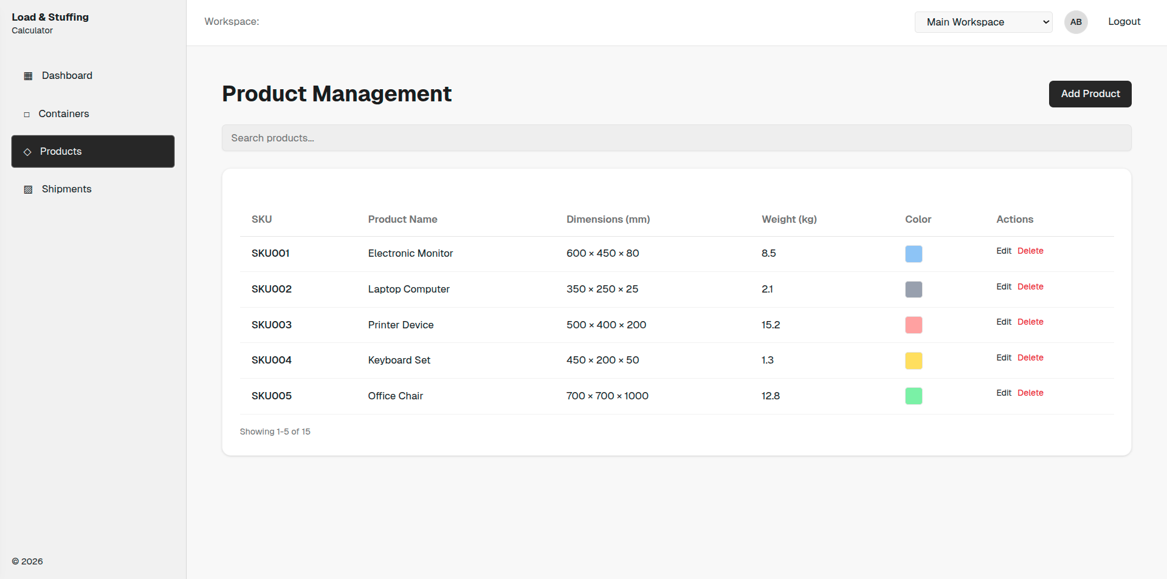

Gambar 3. Desain Halaman Manajemen Produk

*Wireframe* pada Gambar 3.43 menunjukkan desain halaman manajemen produk untuk pengelolaan katalog barang. Struktur halaman serupa dengan halaman kontainer, namun dengan kolom yang berbeda: SKU (*Stock Keeping Unit*), *Product Name, Dimensions* (L×W×H dalam mm), *Weight* (kg), *Color* (untuk visualisasi 3D), dan *Actions*. Fitur pencarian dan filter memudahkan pengguna menemukan produk tertentu dari katalog yang mungkin berisi banyak item. Data produk ini akan digunakan sebagai referensi saat menambahkan item ke dalam rencana muat.

1. **Halaman Daftar Rencana Muat**

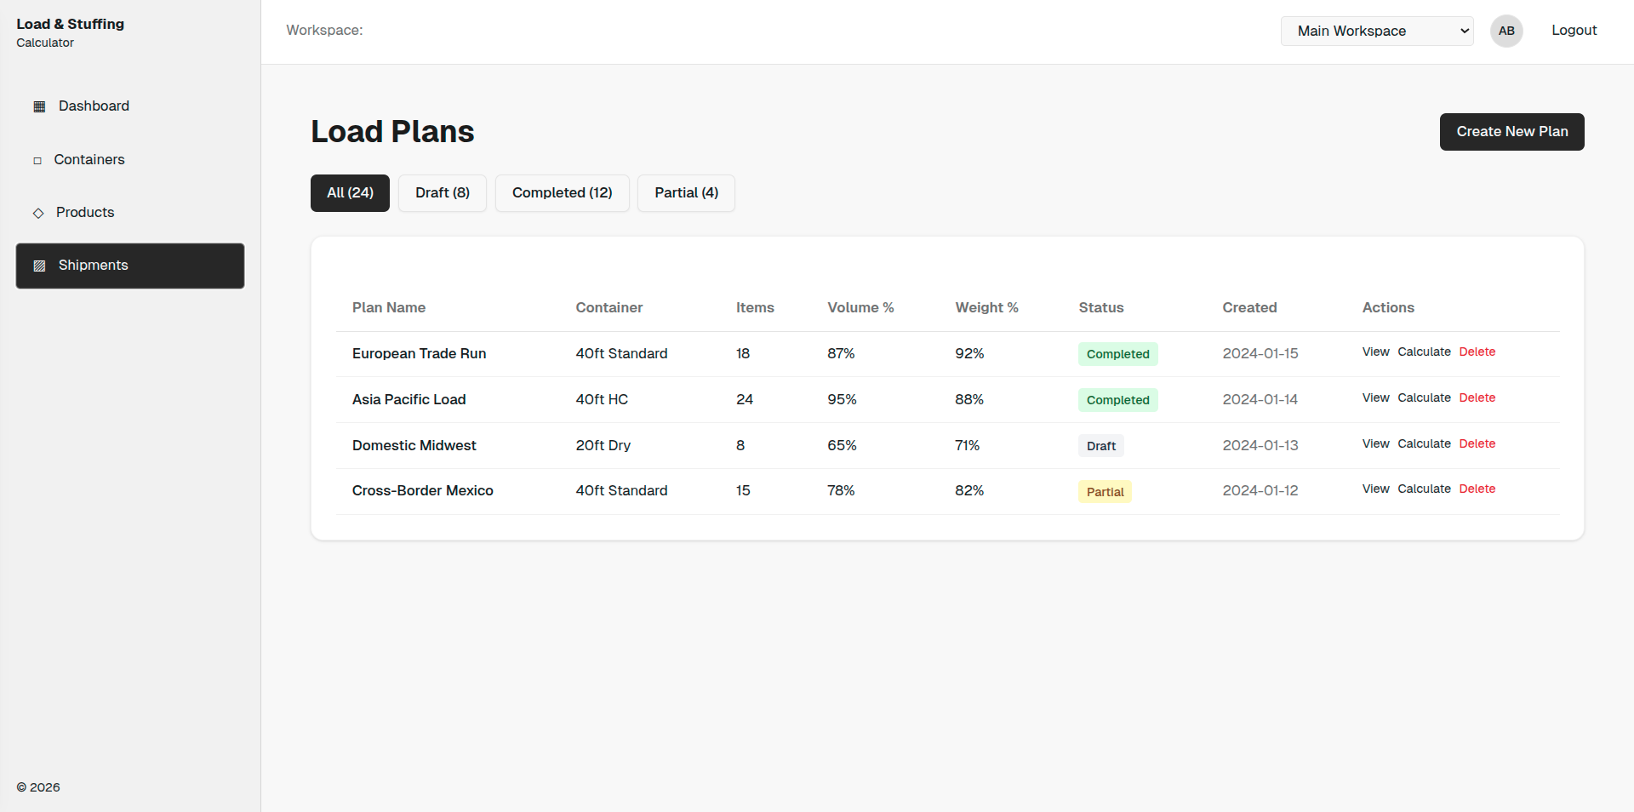

Gambar 3. Desain Halaman Daftar Rencana Muat

*Wireframe* pada Gambar 3.44 menampilkan desain halaman daftar rencana muat (*load plans*). Tab filter di bagian atas memungkinkan pengguna memfilter berdasarkan status: *All, Draft, Completed,* atau *Partial*. Tabel utama menampilkan informasi penting: *Plan Name, Container* yang digunakan, jumlah *Items, persentase* Volume dan *Weight utilization*, Status *badge*, tanggal *Created,* dan *Actions*. Tombol “Create New Plan” di pojok kanan atas memulai proses pembuatan rencana muat baru. Kolom Actions menyediakan ikon untuk *View, Calculate,* dan *Delete*.

1. **Halaman Formulir Rencana Muat**

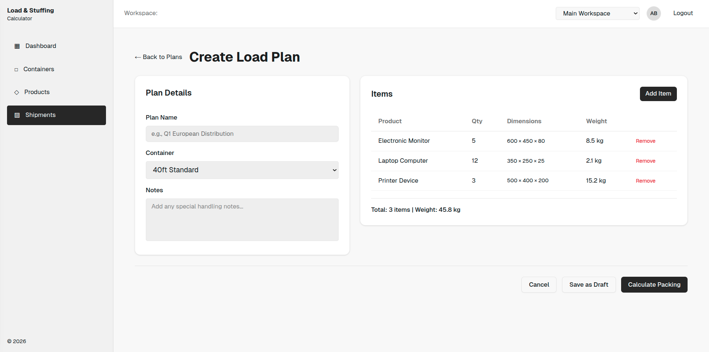

Gambar 3. Desain Formulir Rencana Muat

*Wireframe* pada Gambar 3.45 menunjukkan desain formulir pembuatan atau pengeditan rencana muat dengan *layout* dua kolom. Kolom kiri berisi “Plan Details” dengan *field Plan Name*, *dropdown Container selector*, dan *textarea Notes*. Kolom kanan berisi bagian “Items” dengan tombol “Add Item” dan tabel daftar item yang sudah ditambahkan. Setiap baris item menampilkan *Product, Quantity, Dimensions preview, Weight,* dan *tombol Remove*. Baris *footer actions* menyediakan tombol “Cancel”, “Save as Draft” (*secondary*), dan “Calculate Packing” (*primary*) yang akan memicu eksekusi algoritma bin packing.

1. **Halaman Visualisasi *3D***

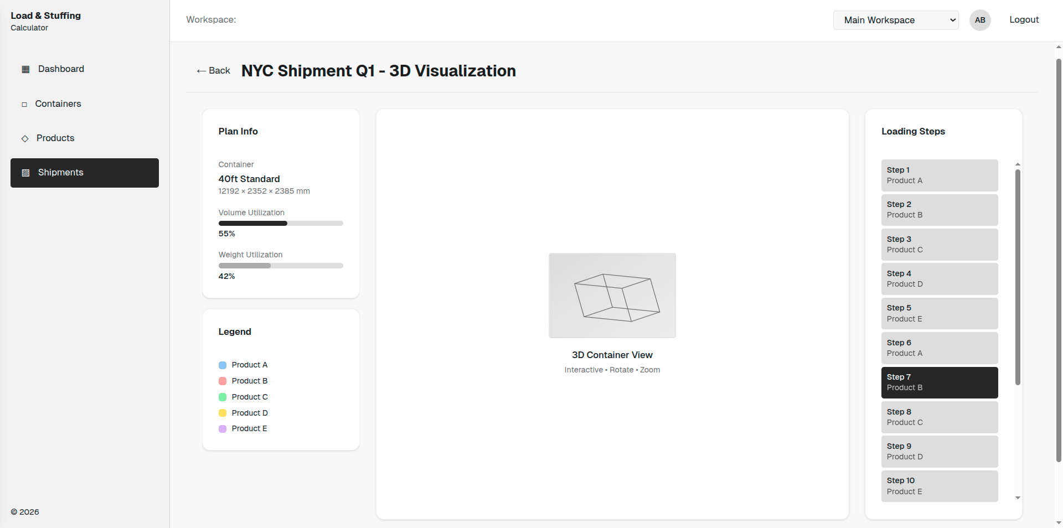

Gambar 3. Desain Halaman Visualisasi 3D

*Wireframe* pada Gambar 3.46 menampilkan desain halaman visualisasi 3D hasil kalkulasi packing dengan layout tiga kolom. Panel kiri “Plan Info” menampilkan informasi kontainer, dimensi, dan progress bar untuk volume dan *weight utilization*, serta legend warna untuk setiap produk. Area tengah merupakan *viewport 3D* yang menampilkan representasi kontainer dengan item-item yang telah ditempatkan. Panel kanan “Loading Steps” menampilkan daftar langkah pemuatan yang dapat di-scroll, dengan step yang sedang aktif di-highlight. Kontrol *playback* di bagian bawah memungkinkan navigasi *step-by-step* untuk mensimulasikan urutan pemuatan barang ke dalam kontainer.

# IMPLEMENTASI & PENGUJIAN

## Lingkungan Implementasi

Langkah-langkah implementasi merupakan aspek yang sangat krusial untuk memastikan perangkat lunak *Load & Stuffing Calculator* dapat berjalan sesuai dengan rancangan sistem. Implementasi ini bertujuan untuk menerjemahkan kebutuhan logistik dan algoritma perhitungan muatan ke dalam aplikasi berbasis *web* yang dapat diakses oleh admin operasional maupun pengguna umum.

Lingkungan implementasi aplikasi ini memanfaatkan integrasi antara perangkat keras yang memadai untuk komputasi dan perangkat lunak pendukung pengembangan modern. Berikut adalah spesifikasi perangkat keras dan perangkat lunak yang digunakan:

1. Perangkat keras (*Hardware*) yang digunakan dalam pengembangan dan pengujian aplikasi ini adalah sebagai berikut:

*Processor* : *Intel® Core™ i5*

*Memory* (RAM) : 8.00 GB

*System type* : *64-bit Operating System, x64-based processor*

*Storage*  : SSD 512 GB

1. Perangkat lunak (*Software*) yang digunakan dalam pembuatan dan pengoperasian aplikasi ini adalah sebagai berikut:

Sistem Operasi : Windows 11 Home

*Database* : *PostgreSQL*

*Backend Programming* : *Go* (Golang) v1.20+

*Code Editor* : Visual Studio Code

*Web Browser* : Google Chrome

## Pembahasan Hasil Implementasi

Setelah tahap pengembangan kode program selesai, implementasi sistem dilakukan untuk memvalidasi apakah logika perhitungan muatan dan desain antarmuka yang telah dirancang mampu menjawab kebutuhan pengguna dalam meminimalkan *void space* pada kontainer. Implementasi ini mencakup penyajian visual dari sistem, mulai dari manajemen data profil kontainer hingga simulasi hasil *stuffing*.

Antarmuka aplikasi dibangun dengan konsep responsif agar mudah digunakan (user-friendly). Berikut adalah pembahasan mengenai tampilan dan fungsi dari setiap halaman utama yang telah berhasil diimplementasikan:

1. **Tampilan Halaman *Login***

Halaman *Login* (Masuk) merupakan gerbang utama keamanan sistem yang berfungsi untuk memverifikasi identitas pengguna sebelum memberikan akses ke dalam aplikasi *Load & Stuffing Calculator*. Implementasi halaman ini dirancang dengan antarmuka yang bersih dan fokus pada fungsi autentikasi.

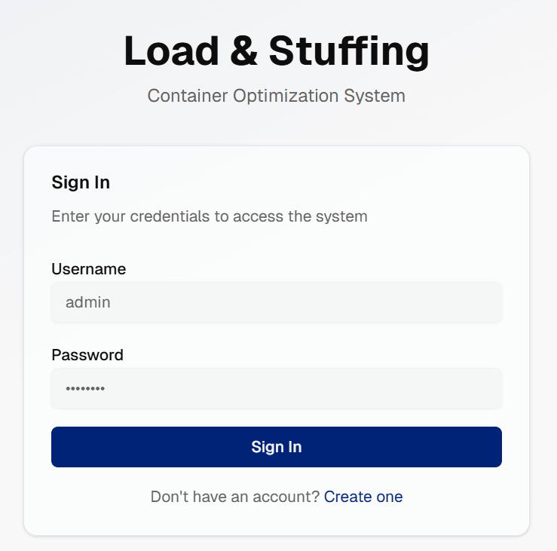

Gambar 4. Tampilan Halaman Login

Berdasarkan Gambar 4.1, halaman login menampilkan formulir autentikasi yang mewajibkan pengguna untuk memasukkan *Username* dan *Password* yang telah terdaftar. Sistem dilengkapi dengan mekanisme validasi di mana kredensial yang dimasukkan akan dicocokkan dengan data yang tersimpan di *database*. Jika data sesuai, pengguna akan diarahkan ke halaman dashboard namun jika salah, sistem akan menolak akses demi menjaga keamanan data logistik. Di bagian bawah formulir juga tersedia tautan *Create one* untuk memfasilitasi pengguna baru yang belum memiliki akun.

1. **Tampilan Halaman Register**

Halaman Registrasi (*Create Account*) diimplementasikan untuk memfasilitasi pendaftaran pengguna baru yang ingin menggunakan sistem. Proses pendaftaran dirancang secara bertahap (*multi-step*) untuk memastikan kelengkapan data tanpa membebani pengguna dengan formulir yang terlalu panjang dalam satu tampilan.

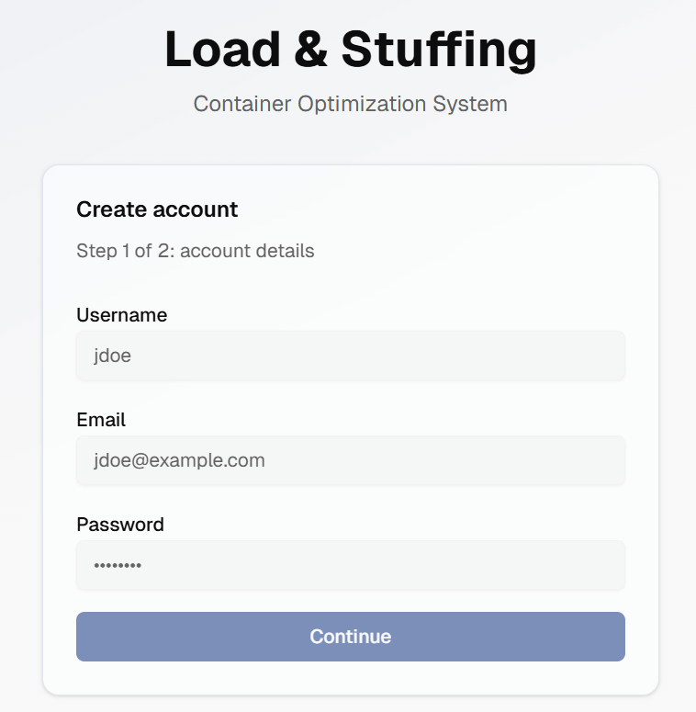

Gambar 4. Tampilan Halaman Register

Seperti terlihat pada Gambar 4.2, tahap pertama registrasi (*Step 1 of 2*) fokus pada pengumpulan informasi akun dasar. Pengguna diminta untuk melengkapi kolom *Username*, Email, dan *Password*. Antarmuka ini dirancang untuk memvalidasi format email dan keamanan password secara langsung. Tombol ‘Continue’ berfungsi untuk menyimpan data sementara dan mengarahkan pengguna ke langkah selanjutnya dari proses pendaftaran. Pemisahan langkah ini bertujuan untuk meningkatkan pengalaman pengguna (*user experience*) agar proses pembuatan akun terasa lebih ringan dan terorganisir.

1. **Tampilan Halaman *Dashboard***

Halaman *Dashboard* ini dirancang sebagai pusat kontrol utama (*main hub*) yang muncul pertama kali setelah admin berhasil melakukan login. Halaman ini bertujuan untuk memberikan gambaran ringkas mengenai status operasional sistem serta menyediakan akses cepat ke berbagai fitur manajemen muatan.

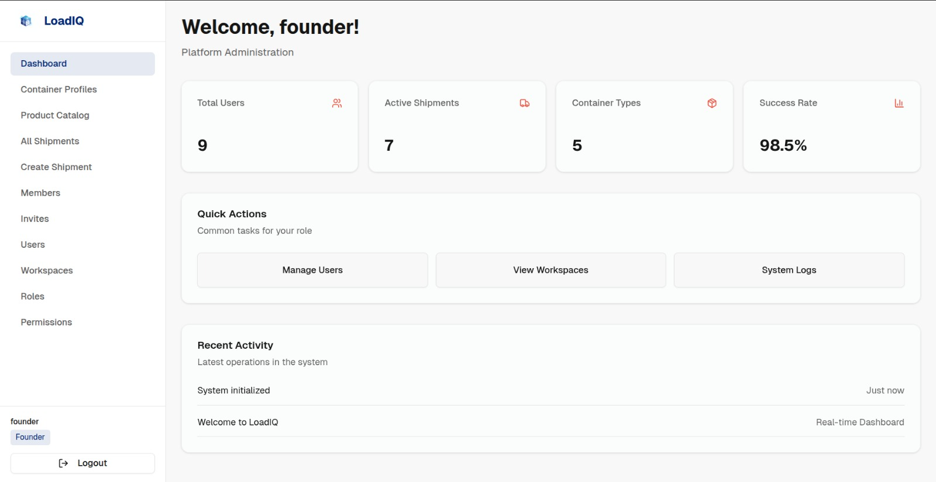

Gambar 4. Tampilan Halaman Dashboard

Gambar 4.3 mengilustrasikan struktur Class Diagram dengan arsitektur Service Layer yang diorganisasikan ke dalam tiga modul fungsional utama, yakni modul identitas (*Auth & Identity*), modul ruang kerja (*Workspace*), dan modul perencanaan (*Planning*), guna mencapai pemisahan tugas (*separation of concerns*) yang optimal. Alur kerja sistem direpresentasikan melalui hubungan hierarkis di mana lapisan *Handler* berperan sebagai gerbang utama untuk menangani permintaan pengguna yang kemudian didelegasikan ke lapisan *Service* untuk pemrosesan logika bisnis, sebelum akhirnya berinteraksi dengan lapisan infrastruktur seperti *Querier* untuk manajemen basis data dan *Packer* untuk eksekusi algoritma perhitungan kargo. Arsitektur ini juga mengintegrasikan komponen *PermissionCache* untuk meningkatkan efisiensi validasi hak akses serta memanfaatkan pola antarmuka (*interface*) pada setiap layanan untuk mendukung fleksibilitas pengembangan dan pengujian sistem secara modular.

1. **Tampilan Halaman *Container Profiles***

Halaman *Container Profiles* berfungsi sebagai modul manajemen data master untuk spesifikasi kontainer. Mengingat perhitungan algoritma *stuffing* sangat bergantung pada batasan dimensi ruang, halaman ini memungkinkan admin untuk mendefinisikan berbagai tipe kontainer yang dimiliki perusahaan secara presisi.

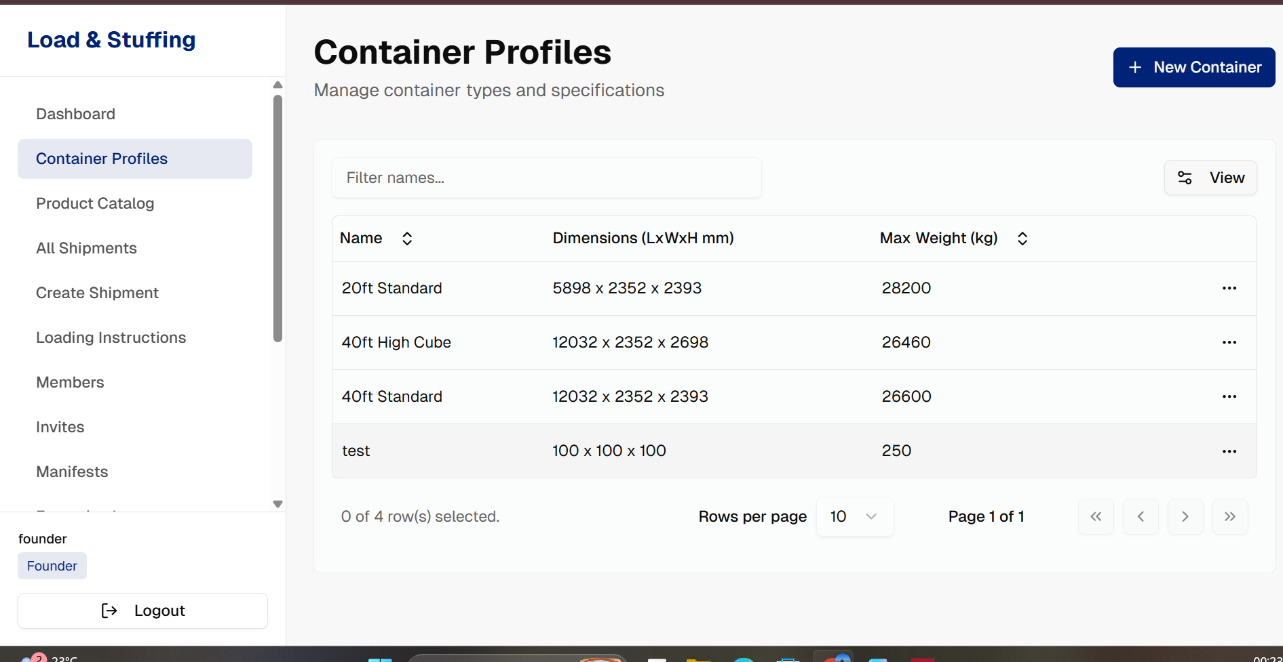

Gambar 4. Tampilan Halaman Container Profiles

Berdasarkan Gambar 4.4, halaman ini menampilkan daftar kontainer dalam bentuk tabel yang memuat informasi krusial seperti Nama Kontainer, Dimensi (Panjang x Lebar x Tinggi dalam milimeter), dan Berat Maksimum (kg). Sistem menyediakan fitur pencarian (*filter names*) untuk memudahkan admin menemukan tipe kontainer tertentu. Selain itu, tombol + *New Container* di pojok kanan atas untuk menambah varian kontainer baru, semisal kontainer ukuran custom atau tipe *High Cube*, guna memastikan fleksibilitas perhitungan kalkulator.

1. **Tampilan Halaman Product Catalog**

Modul *Product Catalog* dirancang untuk mengelola inventaris barang atau kargo yang akan dimuat. Halaman ini menjadi basis data utama bagi spesifikasi barang, sehingga pengguna tidak perlu memasukkan dimensi barang berulang kali setiap membuat perencanaan pengiriman.

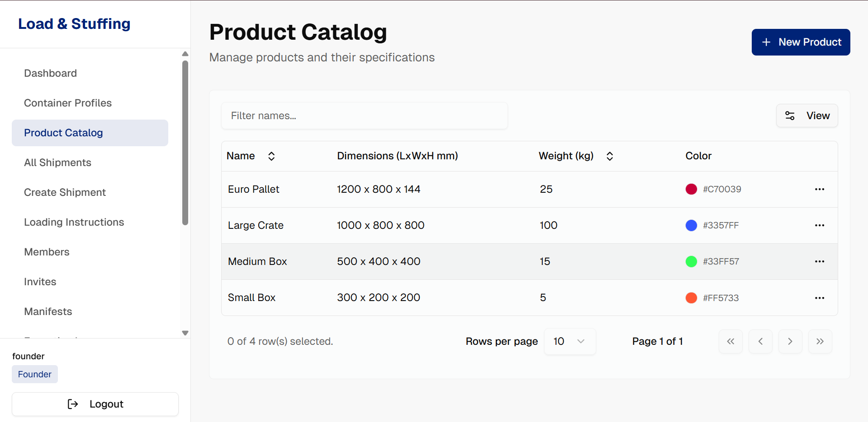

Gambar 4. Tampilan Halaman Product Catalog

Seperti terlihat pada Gambar 4.5, setiap entitas produk direpresentasikan dengan atribut detail meliputi Dimensi (LxWxH), Berat, dan Kode Warna. Fitur kode warna (*Color*) diimplementasikan untuk memberikan visualisasi yang intuitif pada hasil simulasi 3D nanti, membedakan satu jenis barang dengan barang lainnya. Tabel ini juga dilengkapi dengan menu aksi di sisi kanan setiap baris untuk melakukan penyuntingan atau penghapusan data produk jika terjadi perubahan spesifikasi fisik barang.

1. **Tampilan Halaman *Create Shipment***

Halaman *Create Shipment* merupakan antarmuka inti dari sistem kalkulator ini. Pada halaman ini, pengguna melakukan *input* parameter simulasi untuk menghitung susunan muatan yang optimal.

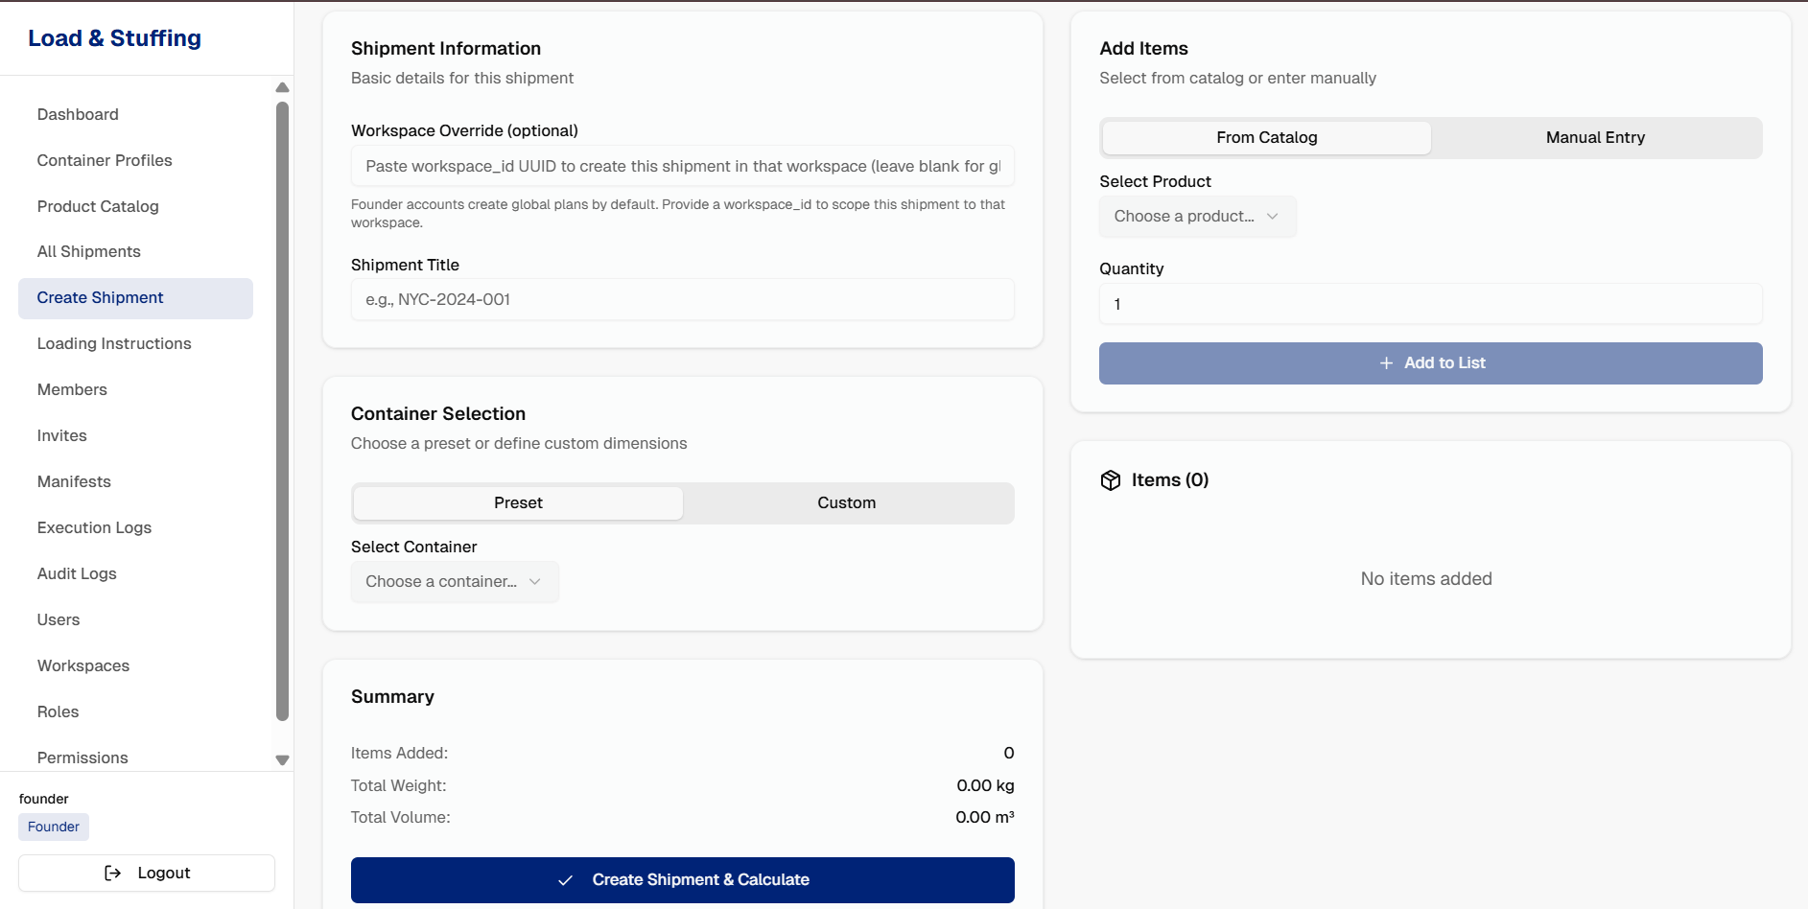

Gambar 4. Tampilan Halaman Create Shipment

Gambar 4.6 memperlihatkan formulir perencanaan yang terbagi menjadi beberapa blok logis. Pada bagian kiri, pengguna mengisi *Shipment Title* dan memilih tipe kontainer melalui blok ‘Container Selection’ (bisa memilih preset yang sudah ada atau dimensi *custom*). Pada bagian kanan, terdapat blok ‘Add Items’ di mana pengguna dapat memasukkan barang dari katalog (*From Catalog*) atau input manual. Sistem secara otomatis menghitung ringkasan total berat dan volume pada blok *Summary* di bagian bawah secara *real-time* sebelum pengguna menekan tombol *Create Shipment* & *Calculate* untuk memproses algoritma *stuffing*.

1. **Tampilan Halaman *All Shipments***

Halaman *All Shipments* menyajikan rekapitulasi seluruh aktivitas perencanaan pengiriman yang telah dibuat di dalam sistem. Halaman ini berfungsi sebagai log riwayat yang memungkinkan pengguna memantau status setiap *batch* pengiriman.

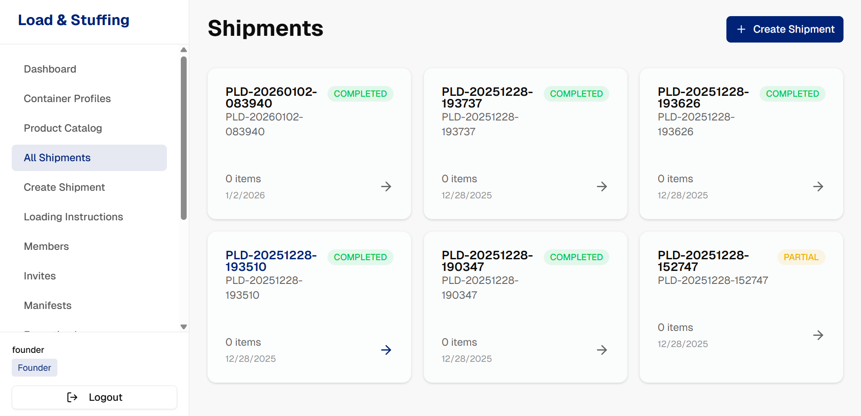

Gambar 4. Tampilan Halaman All Shipments

Pada Gambar 4.7, data pengiriman ditampilkan dalam format kartu (*card view*) yang informatif. Setiap kartu memuat ID Pengiriman, Tanggal Pembuatan, Jumlah Item, serta Status pengiriman (seperti *COMPLETED* atau *PARTIAL*). Desain visual ini memudahkan admin operasional untuk dengan cepat mengidentifikasi pengiriman mana yang sudah selesai diproses dan mana yang masih dalam tahap perencanaan atau tertunda.

1. **Tampilan Halaman Visualisasi *3D***

Halaman Detail Hasil Optimasi menyajikan laporan komprehensif mengenai rencana pemuatan yang telah diproses oleh algoritma. Halaman ini berfungsi sebagai alat validasi utama bagi pengguna untuk meninjau efisiensi penggunaan ruang kontainer dan melihat simulasi penataan barang secara tiga dimensi sebelum eksekusi fisik dilakukan.

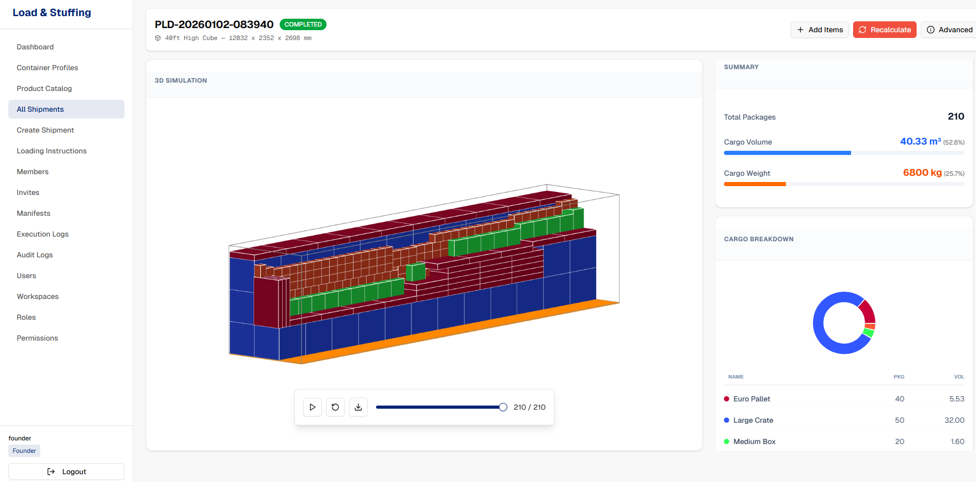

Gambar 4. Tampilan Halaman Visualisasi 3D

Pada Gambar 4.8, antarmuka menampilkan panel *3D Simulation* di bagian tengah yang memvisualisasikan kontainer 40ft *High Cube* beserta susunan barang di dalamnya. Model *3D* ini bersifat interaktif dan dilengkapi dengan kontrol *playback* (slider langkah 210/210) di bagian bawah, yang memungkinkan pengguna melihat urutan pemuatan barang secara bertahap (*step-by-step*) demi memastikan stabilitas tumpukan. Di sisi kanan, terdapat panel *Summary* yang memberikan metrik efisiensi secara *real-time*, menunjukkan bahwa rencana ini memanfaatkan 52.8% volume kargo dan 25.7% kapasitas berat. Selain itu, panel *Cargo Breakdown* menyajikan grafik donat dan legenda daftar barang (seperti *Euro Pallet, Large Crate,* dan *Medium Box*) yang diberi kode warna spesifik, memudahkan admin untuk mengidentifikasi distribusi jenis barang dalam visualisasi tumpukan tersebut.

1. **Tampilan Halaman *Members***

Halaman *Members* dirancang untuk memfasilitasi kolaborasi tim dalam satu ruang kerja (*workspace*). Fitur ini memungkinkan pemilik *workspace* untuk melihat dan mengelola siapa saja yang memiliki akses terhadap data pengiriman dan profil kontainer di dalam organisasi mereka.

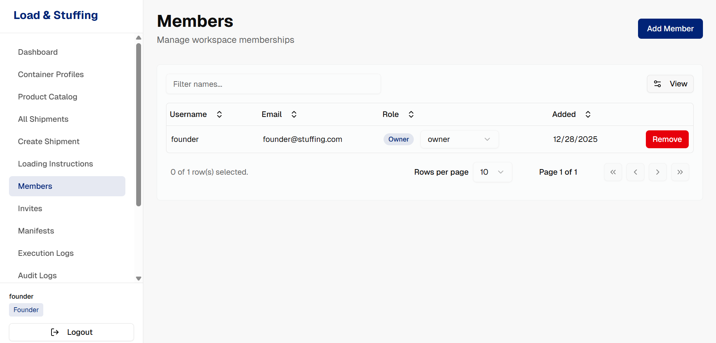

Gambar 4. Tampilan Halaman Members

Sebagaimana ditampilkan pada Gambar 4.9, halaman ini menyajikan daftar anggota aktif dalam format tabel yang memuat informasi *Username*, Email, *Role* (peran), dan tanggal bergabung (*Added*). Kolom *Role* berfungsi krusial untuk membatasi hak akses pengguna, misalnya sebagai *Owner* yang memiliki akses penuh atau *Planner* yang hanya fokus pada perencanaan. Di sisi kanan, terdapat tombol aksi *Remove* berwarna merah yang memungkinkan admin untuk mencabut akses anggota jika diperlukan, serta tombol *Add* Member di pojok kanan atas untuk menambahkan personil baru.

1. **Tampilan Halaman *Invites***

Halaman *Invites* berfungsi sebagai mekanisme keamanan untuk penambahan anggota baru. Alih-alih mendaftar secara bebas dan masuk ke sembarang *workspace*, pengguna baru harus melalui proses undangan yang dikirimkan oleh admin.

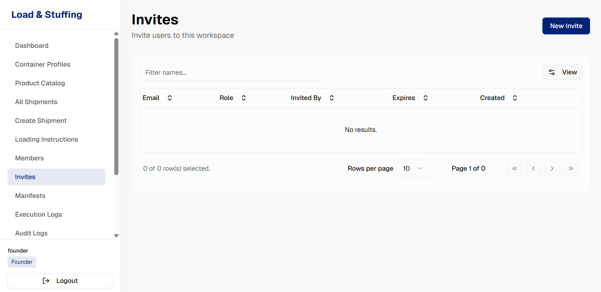

Gambar 4. Tampilan Halaman Invites

Gambar 4.10 memperlihatkan antarmuka pengelolaan undangan yang statusnya masih tertunda (*pending*). Tabel ini mencatat detail penting seperti alamat Email penerima, *Role* yang ditawarkan, siapa pengundangnya (*Invited By*), serta masa berlaku undangan tersebut (*Expires*). Fitur ini menjamin bahwa akses ke dalam sistem hanya diberikan kepada pihak yang terautorisasi secara resmi.

1. **Tampilan Halaman *User Management***

Halaman *User Management* adalah fitur level administrator sistem (Super Admin) yang digunakan untuk memantau seluruh basis pengguna yang terdaftar dalam aplikasi *Load & Stuffing Calculator*, lintas *workspace*.

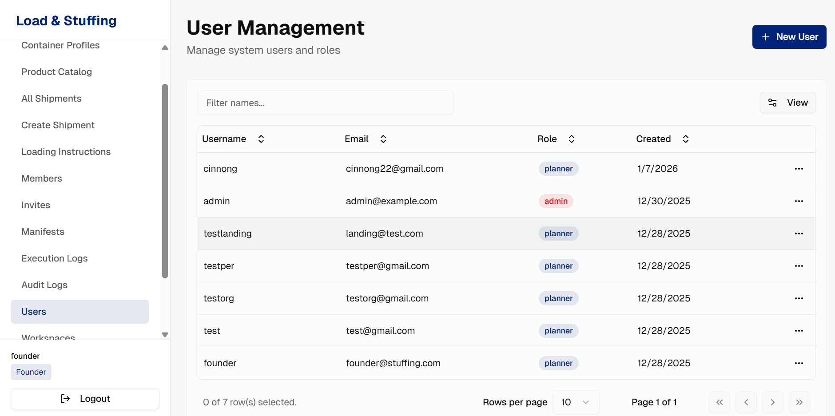

Gambar 4. Tampilan Halaman User Management

Berdasarkan Gambar 4.11, halaman ini menampilkan inventarisasi akun pengguna secara global. Informasi yang disajikan meliputi *Username*, Email, dan *Role* sistem (seperti admin sistem, *planner*, atau *founder*). Fitur ini memungkinkan pengelola aplikasi untuk melakukan audit terhadap pertumbuhan pengguna dan memverifikasi peran setiap akun yang terdaftar di dalam database.

1. **Tampilan Halaman *Workspaces Management***

Sistem ini menganut arsitektur multi-*tenancy*, di mana data antar pengguna atau organisasi dipisahkan dalam wadah yang disebut *Workspace*. Halaman *Workspace* *Management* berfungsi untuk mengelola ruang-ruang kerja tersebut.

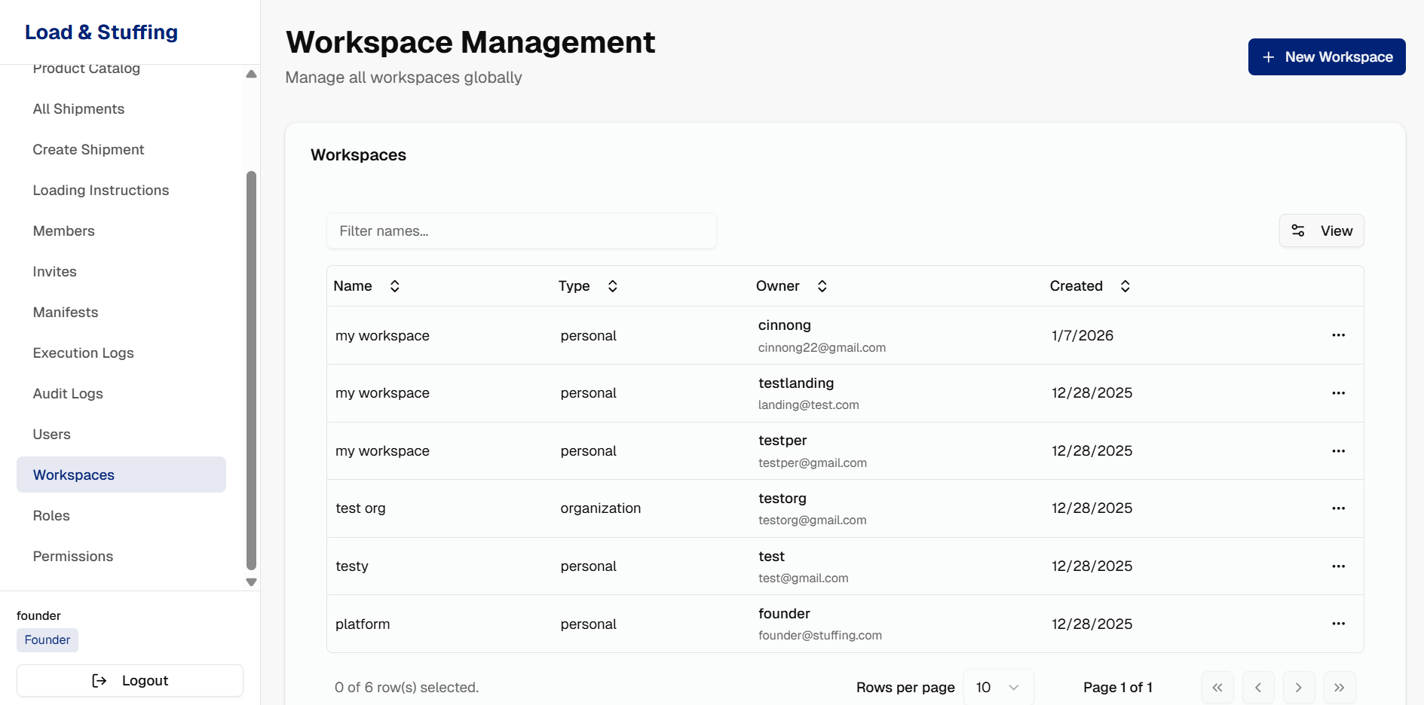

Gambar 4. Tampilan Halaman Workspaces Management

Pada Gambar 4.12, terlihat daftar *workspace* yang aktif beserta atributnya, yaitu Nama, Tipe (apakah Personal untuk perorangan atau *Organization* untuk perusahaan), serta informasi *Owner* (pemilik). Pemisahan data melalui *workspace* ini sangat vital untuk menjamin privasi dan keamanan data logistik masing-masing perusahaan pengguna agar tidak tercampur satu sama lain.

1. **Tampilan Halaman *Roles***

Untuk menjamin keamanan sistem yang granular, aplikasi ini menerapkan konsep *Role-Based Access Control* (RBAC). Halaman *Roles* dan *Permissions* digunakan untuk mendefinisikan kebijakan akses tersebut secara teknis.

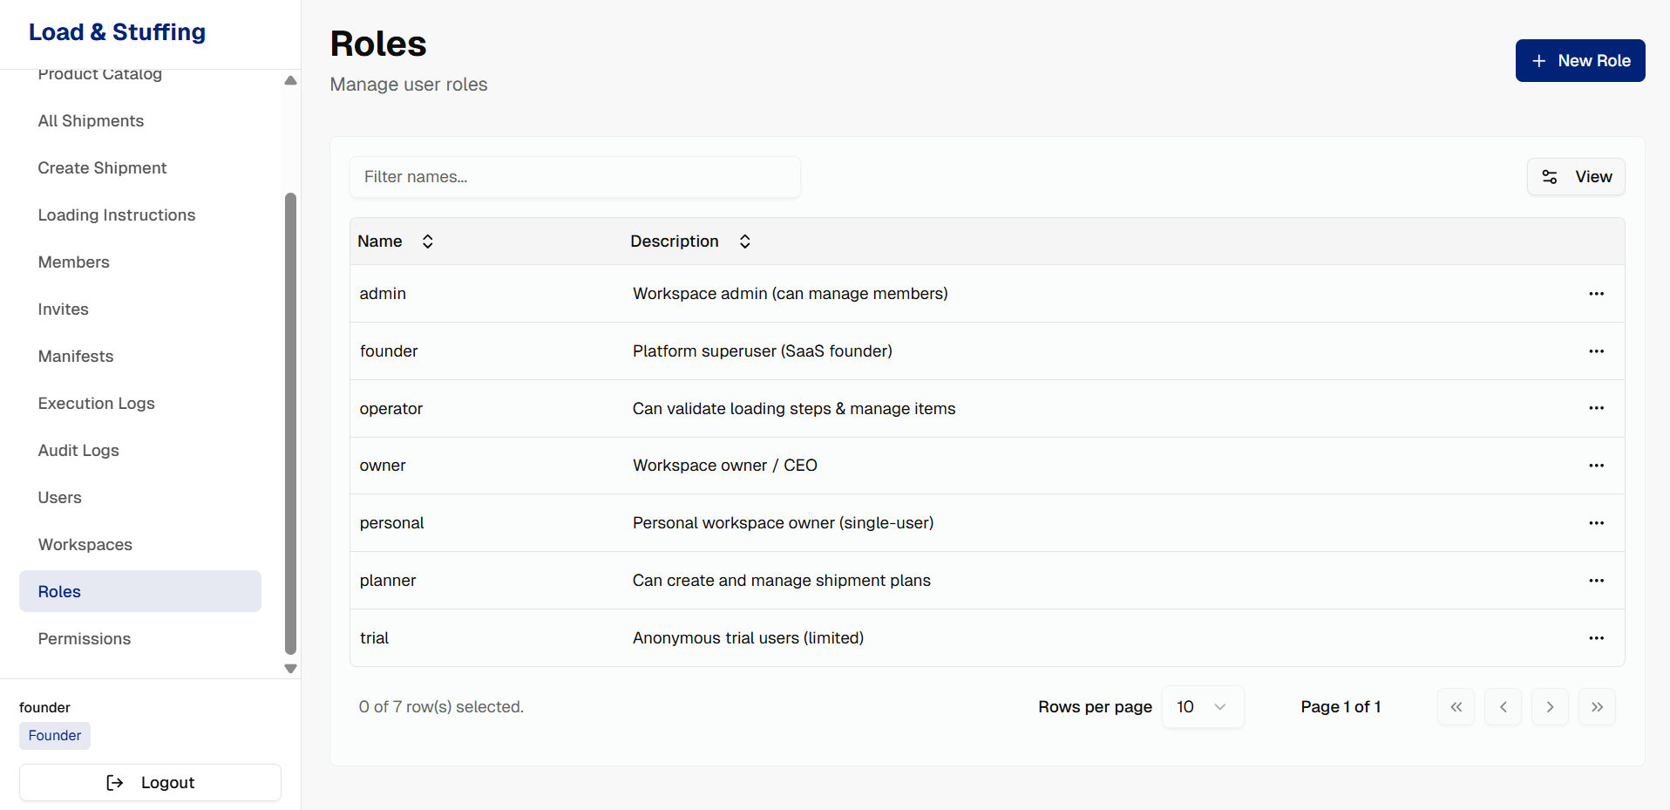

Gambar 4. Tampilan Halaman Roles

Gambar 4.13 menunjukkan dua tampilan konfigurasi keamanan. Pada bagian *Roles*, sistem mendefinisikan tingkatan jabatan pengguna seperti Admin, Operator, *Planner*, hingga *Trial User*, lengkap dengan deskripsi tanggung jawabnya. Sementara itu, pada bagian *Permissions*, sistem memetakan hak akses teknis secara spesifik menggunakan format *key-value* (contoh: container:create untuk izin membuat kontainer, atau dashboard:read untuk izin melihat dasbor). Implementasi ini memastikan bahwa setiap pengguna hanya dapat melakukan aksi sesuai dengan kewenangannya masing-masing, meminimalkan risiko penyalahgunaan fitur.

1. **Tampilan Halaman *Permissions***

Halaman *Permissions* merupakan lapisan keamanan teknis yang mendasari sistem *Role-Based Access Control* (RBAC). Jika halaman Roles mendefinisikan "siapa" (jabatan), maka halaman Permissions mendefinisikan "apa" (tindakan spesifik) yang boleh dilakukan oleh sistem.

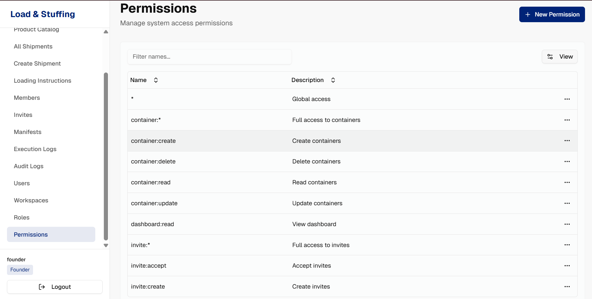

Gambar 4. Tampilan Halaman Permissions

Berdasarkan Gambar 4.14, sistem ini menerapkan kontrol akses yang sangat granular (terperinci). Setiap izin direpresentasikan dalam format *key-value* yang teknis namun deskriptif pada kolom *Name*, seperti ‘container:create’ untuk izin membuat data kontainer, ‘dashboard:read’ untuk izin melihat dasbor, atau ‘invite:*’ untuk akses penuh terhadap fitur undangan. Kolom ‘**Description**’ memberikan penjelasan fungsi dari setiap kode izin tersebut agar mudah dipahami oleh administrator. Keberadaan halaman ini membuktikan bahwa aplikasi *Load* & *Stuffing Calculator* dirancang dengan standar keamanan modular, di mana hak akses dapat dikonfigurasi secara spesifik tanpa harus merombak kode program.

## Dokumentasi API

Sistem *Load & Stuffing Calculator* menyediakan antarmuka pemrograman aplikasi (API) berbasis REST yang memfasilitasi komunikasi terstruktur antara klien dan server. API dibangun menggunakan framework Gin (Go) dengan spesifikasi OpenAPI 3.0 dan menggunakan format pertukaran data JSON untuk seluruh endpoint. Autentikasi diterapkan melalui mekanisme JSON Web Token (JWT) dengan pemisahan access token (masa berlaku pendek) dan refresh token (masa berlaku panjang). Dokumentasi ini menjabarkan sepuluh endpoint kritis yang mendukung operasi inti sistem, mencakup autentikasi, manajemen master data, dan eksekusi algoritma packing.

1. **Penerbitan Token Trial**

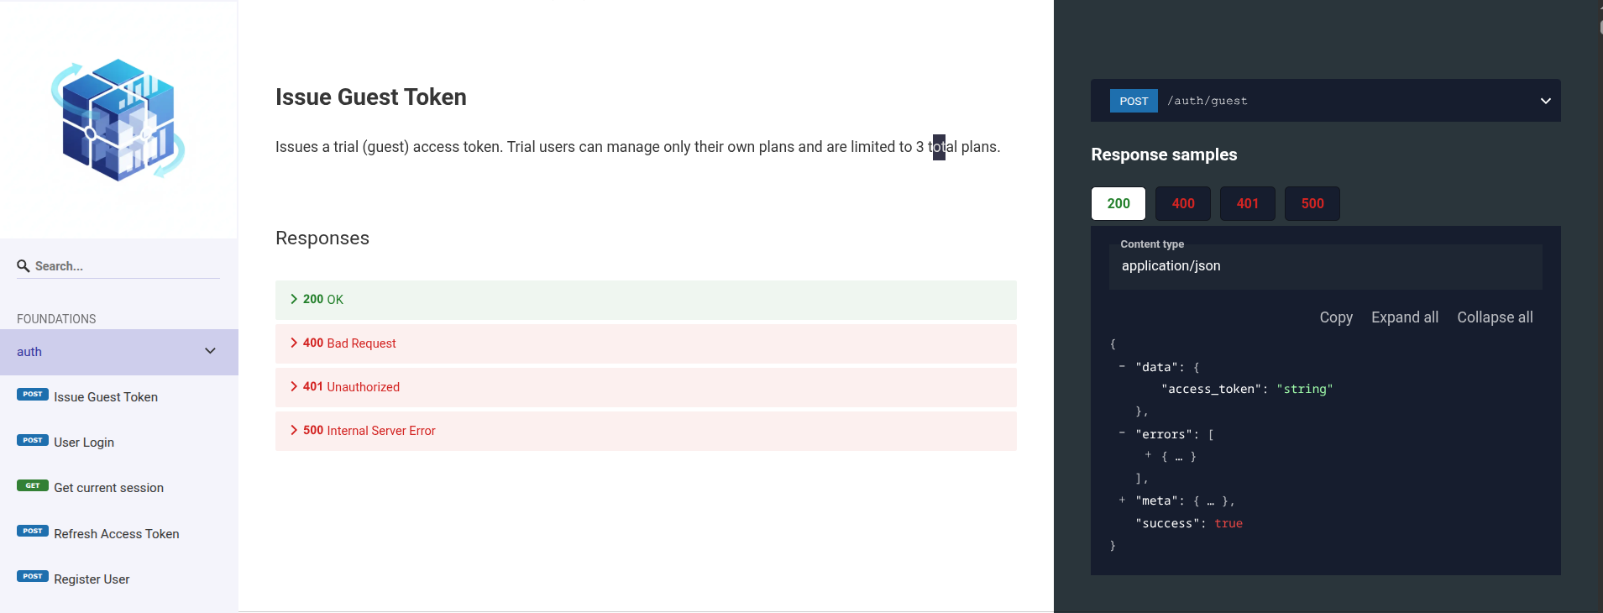

Gambar 4. Endpoint Penerbitan Token Trial

Endpoint ini memfasilitasi akses uji coba sistem tanpa proses registrasi formal dengan menerbitkan access token sementara. Mekanisme ini memungkinkan pengguna anonim untuk membuat dan mengelola load plan dalam lingkup terbatas. Token yang dihasilkan memiliki batasan operasional: maksimal 3 plan per token dan tidak memiliki akses workspace. Server menghasilkan UUID unik sebagai identitas trial user dan menyimpan metadata dalam tabel users dengan flag khusus. Access token yang dikembalikan menggunakan standar JWT dengan klaim minimal (user_id, trial status) tanpa refresh token untuk mencegah penyalahgunaan. Token trial dapat dikonversi menjadi akun permanen melalui endpoint registrasi dengan menyertakan guest_token, sehingga rencana yang telah dibuat dapat ditransfer kepemilikannya ke akun definitif.

1. **Registrasi Akun Baru**

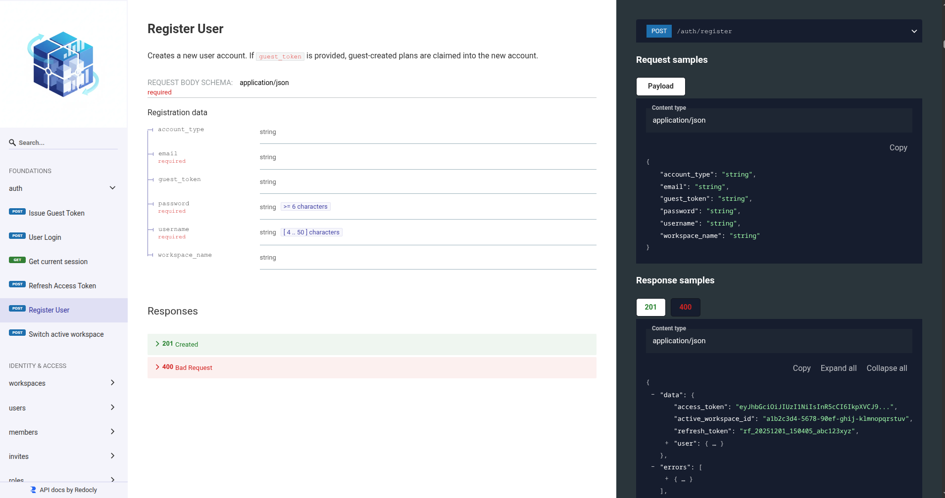

Gambar 4. Endpoint Registrasi Akun Baru

Endpoint registrasi menginisialisasi akun pengguna baru dalam sistem dengan validasi komprehensif terhadap data input. Proses registrasi mencakup verifikasi keunikan username dan email, enkripsi password menggunakan algoritma bcrypt dengan cost factor 10, dan pembuatan workspace default bertipe personal untuk isolasi data multi-tenant. Request body memerlukan field wajib username (4-50 karakter), email (format valid), password (minimal 6 karakter), serta opsional account_type dan workspace_name. Jika guest_token disertakan dalam request, sistem melakukan migrasi kepemilikan plan yang telah dibuat selama trial ke akun yang baru terdaftar melalui transaksi database atomik. Response mengembalikan token pair (access dan refresh), user summary, dan active_workspace_id yang dapat langsung digunakan untuk autentikasi endpoint berikutnya. Endpoint ini mengimplementasikan transactional integrity untuk memastikan rollback otomatis jika terjadi kegagalan pada tahap manapun dalam proses registrasi.

1. **Autentikasi Pengguna**

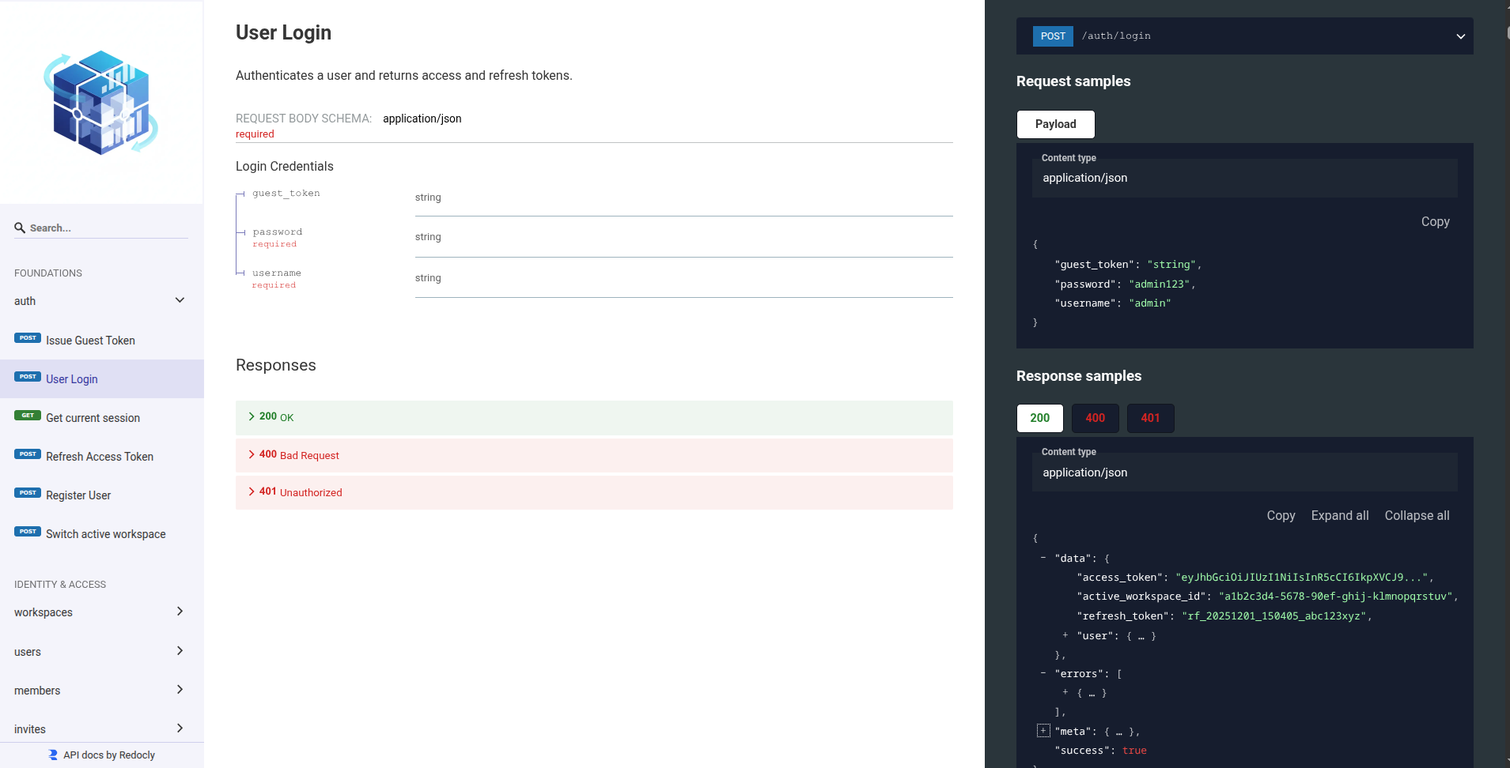

Gambar 4. Endpoint Autentikasi Pengguna

Endpoint login mengimplementasikan mekanisme autentikasi berbasis kredensial dengan output berupa token pair untuk session management. Sistem melakukan verifikasi password melalui perbandingan hash bcrypt terhadap password yang tersimpan dalam database. Pada autentikasi berhasil, server membangkitkan access token dengan durasi 15 menit dan refresh token dengan durasi 7 hari, keduanya ditandatangani menggunakan HMAC-SHA256 dengan secret key yang tersimpan dalam environment variable. Access token memuat klaim user_id, workspace_id, role, dan permissions untuk mendukung otorisasi granular pada protected endpoint. Refresh token disimpan dalam tabel refresh_tokens dengan hash untuk mendukung rotasi token dan revokasi manual. Response mencakup user summary (id, username, role), active_workspace_id untuk konteks operasional, serta kedua token. Seluruh protected endpoint mewajibkan header Authorization: Bearer [access_token] untuk validasi identitas dan kewenangan.

1. **Pembuatan Profil Kontainer**

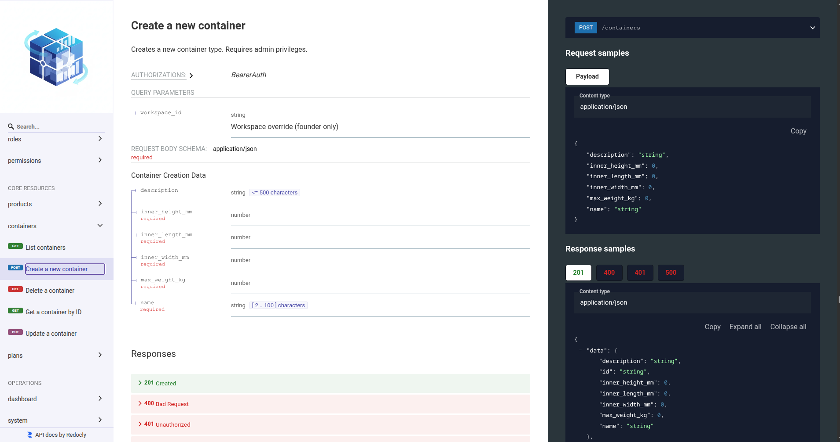

Gambar 4. Endpoint Pembuatan Profil Kontainer

Endpoint ini memfasilitasi registrasi tipe kontainer baru ke dalam master data dengan spesifikasi dimensi internal dan kapasitas berat. Request body memerlukan field wajib name (2-100 karakter), inner_length_mm, inner_width_mm, inner_height_mm (dalam milimeter), dan max_weight_kg untuk batas muatan. Field opsional description menyediakan ruang metadata tambahan hingga 500 karakter. Sistem menerapkan validasi nilai positif untuk semua dimensi dan berat, serta memeriksa keunikan nama kontainer dalam workspace yang sama. Kontainer yang terdaftar dapat direferensikan oleh load plan melalui container_id atau pengguna dapat menggunakan custom container dengan mendefinisikan dimensi secara langsung saat pembuatan plan. Endpoint ini memerlukan privilege admin atau planner, divalidasi melalui middleware RBAC. Data kontainer disimpan dengan workspace_id untuk isolasi multi-tenant dan mendukung query parameter workspace_id untuk founder platform yang memerlukan akses lintas workspace.

1. **Pengambilan Daftar Kontainer**

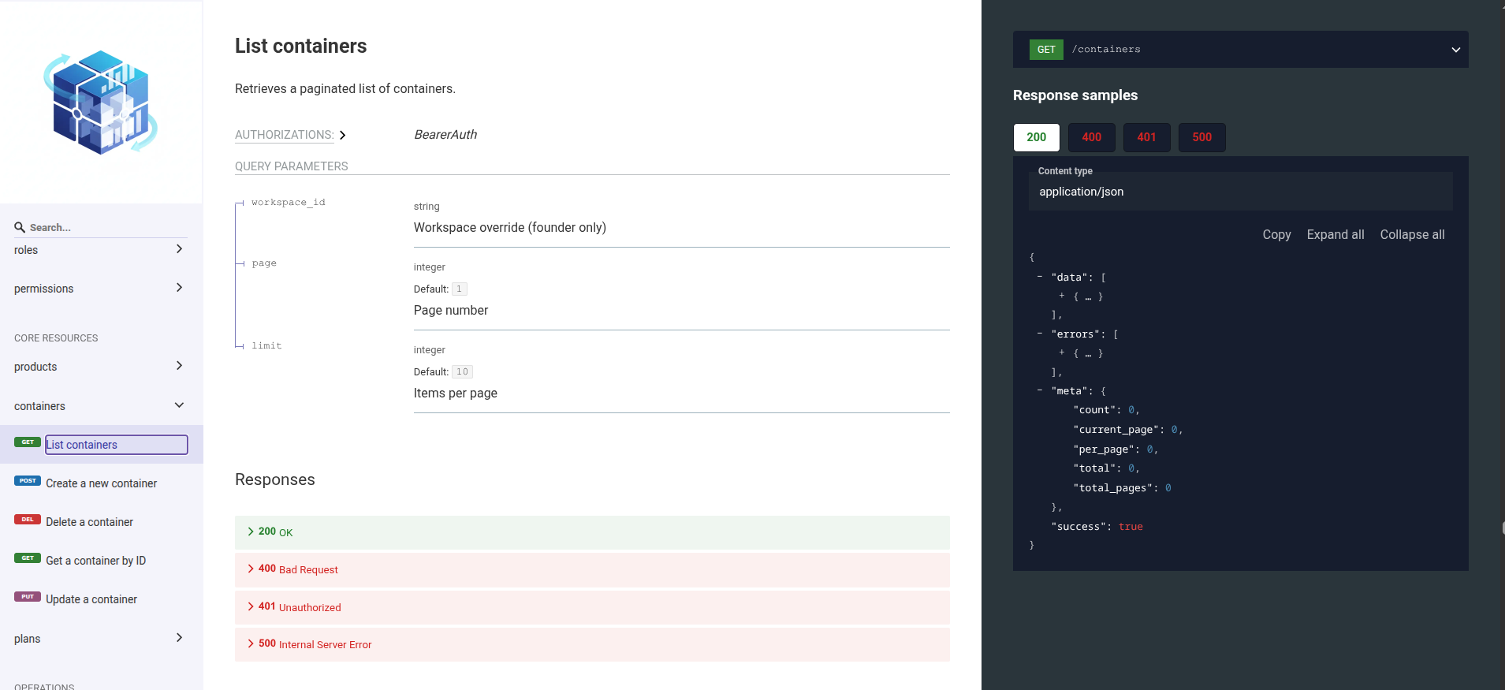

Gambar 4. Endpoint Pengambilan Daftar Kontainer

Endpoint ini mengembalikan daftar kontainer yang terdaftar dalam workspace aktif dengan dukungan pagination untuk mengelola volume data besar. Query parameter page (default: 1) dan limit (default: 10) mengontrol segmentasi data yang dikembalikan. Response mengikuti struktur APIResponse standar dengan field data berisi array ContainerResponse, serta meta object yang mencakup total record, current_page, per_page, dan total_pages untuk memfasilitasi navigasi pagination di sisi klien. Setiap ContainerResponse mencakup id, name, dimensi internal (inner_length_mm, inner_width_mm, inner_height_mm), max_weight_kg, dan description. Endpoint mengimplementasikan filtering berbasis workspace_id dari JWT claim, memastikan isolasi data antar tenant. Founder platform dapat menyertakan query parameter workspace_id untuk override dan mengakses kontainer dari workspace lain. Data diurutkan berdasarkan created_at descending untuk menampilkan kontainer terbaru terlebih dahulu.

1. **Pembuatan Data Produk**

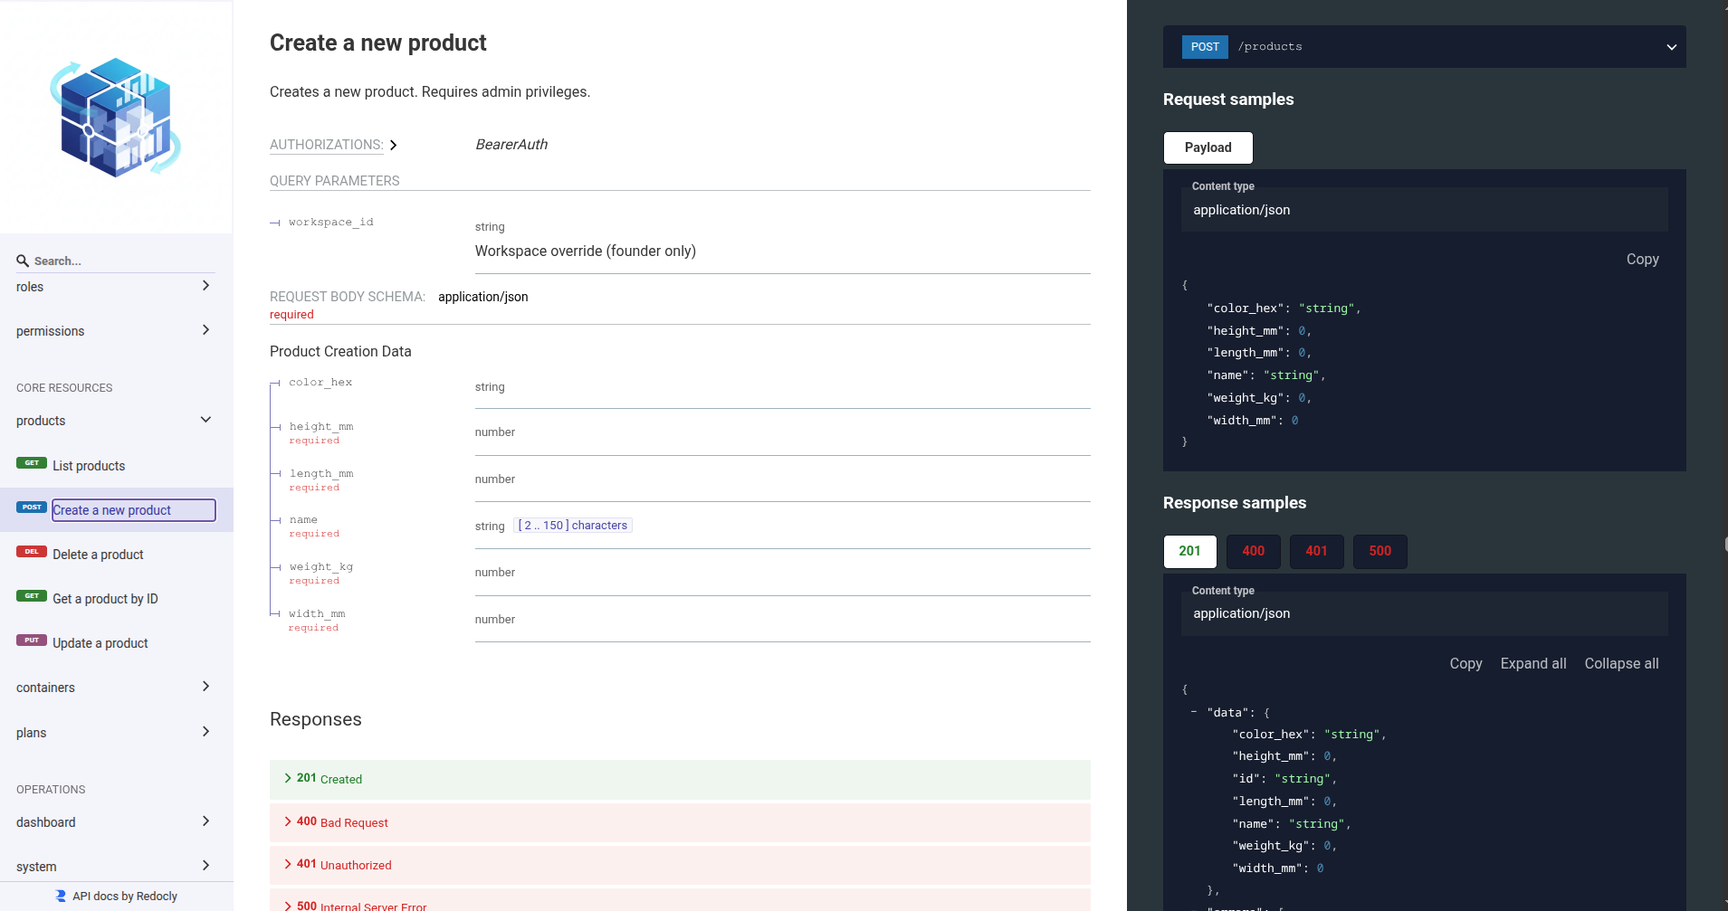

Gambar 4. Endpoint Pembuatan Data Produk

Endpoint ini mendaftarkan spesifikasi produk ke dalam katalog master data untuk digunakan sebagai template item dalam load plan. Request body memerlukan field wajib name (2-150 karakter), length_mm, width_mm, height_mm (dimensi dalam milimeter), dan weight_kg (berat dalam kilogram). Field opsional color_hex memungkinkan penetapan warna visualisasi dalam format hexadecimal (contoh: #FF5733) untuk rendering 3D. Sistem menerapkan validasi nilai positif untuk dimensi dan berat, memastikan data fisik produk konsisten dengan realitas operasional. Produk yang terdaftar dapat direferensikan saat menambahkan item ke load plan melalui product_sku, memfasilitasi input data yang cepat dengan menggunakan dimensi dan berat preset. Endpoint memerlukan privilege admin, divalidasi melalui middleware RBAC sebelum eksekusi service layer. Data produk terisolasi per workspace melalui workspace_id dan mendukung override akses untuk founder platform.

1. **Pengambilan Katalog Produk**

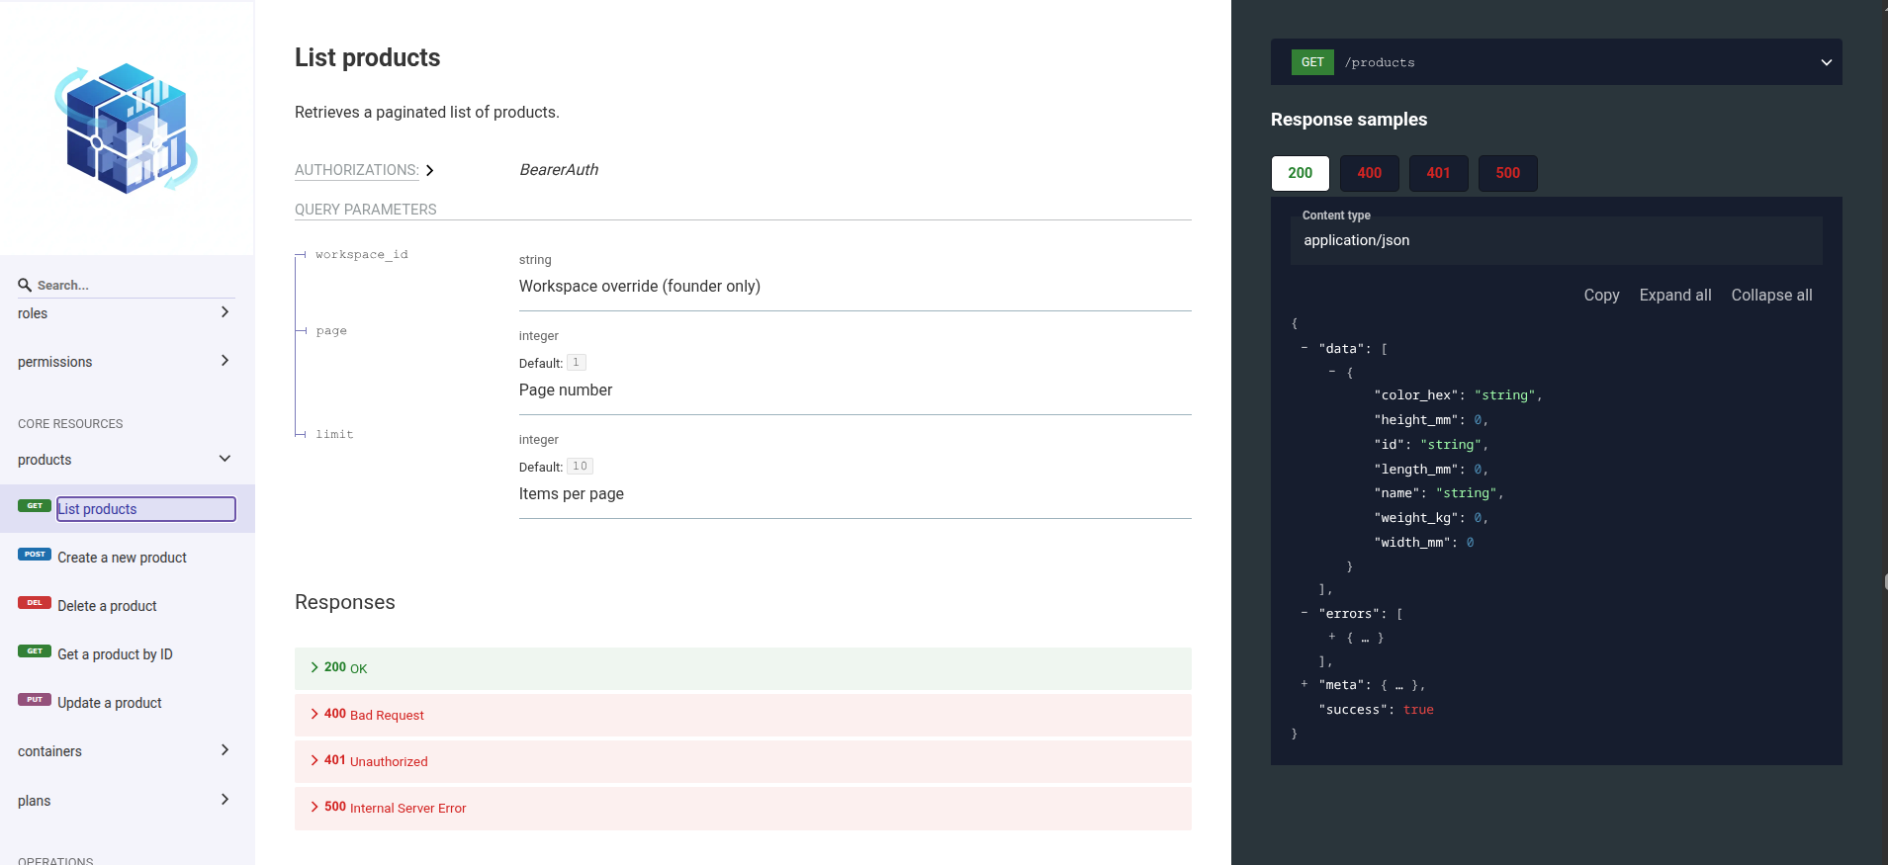

Gambar 4. Endpoint Pengambilan Katalog Produk

Endpoint ini mengembalikan katalog produk yang terdaftar dalam workspace aktif dengan mekanisme pagination identik dengan endpoint list kontainer. Query parameter page dan limit mengontrol batasan data yang dikembalikan, dengan default value masing-masing 1 dan 10. Response structure mengikuti standar APIResponse dengan data array berisi ProductResponse objects dan meta object untuk navigasi pagination. Setiap ProductResponse mencakup id, name, dimensi produk (length_mm, width_mm, height_mm), weight_kg, dan color_hex untuk visualisasi. Endpoint mengimplementasikan filtering workspace otomatis berdasarkan workspace_id dari JWT claim untuk memastikan isolasi data multi-tenant. Founder platform dapat menggunakan query parameter workspace_id untuk mengakses katalog produk dari workspace berbeda. Data produk diurutkan berdasarkan timestamp pembuatan (created_at) secara descending untuk memprioritaskan produk terbaru dalam tampilan list.

1. **Pembuatan Rencana Pengiriman**

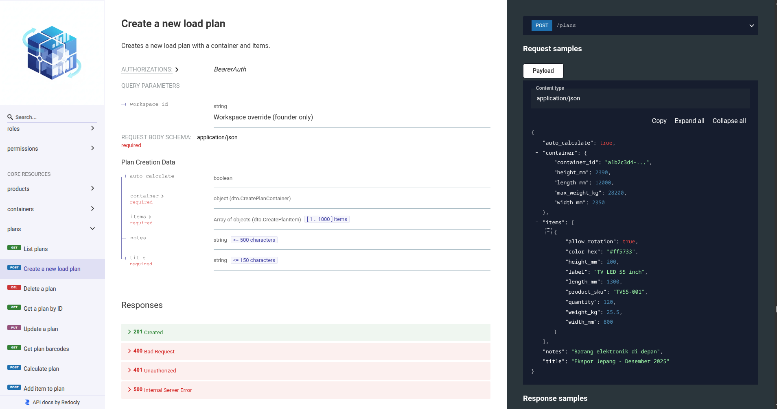

Gambar 4. Endpoint Pembuatan Rencana Pengiriman

Endpoint ini menginisialisasi load plan baru dengan konfigurasi kontainer dan daftar item yang akan dimuat. Request body memerlukan field title (maksimal 150 karakter), container object (dapat berupa container_id preset atau custom dimensions), dan array items (minimal 1, maksimal 1000 item) dengan spesifikasi dimensi, berat, quantity, dan properti tambahan seperti allow_rotation dan color_hex. Field opsional notes menyediakan ruang catatan hingga 500 karakter dan auto_calculate (boolean) menentukan apakah algoritma packing dieksekusi otomatis setelah pembuatan plan. Sistem membangkitkan plan_code unik berbasis timestamp untuk identifikasi human-readable. Jika auto_calculate diaktifkan, response mencakup calculation object dengan hasil packing, jika tidak maka plan tersimpan dengan status DRAFT. Endpoint menghitung agregat total_items, total_weight_kg, dan total_volume_m3 dari seluruh item untuk keperluan validasi kapasitas. Plan disimpan dengan creator user_id dan workspace_id untuk otorisasi akses dan isolasi tenant.

1. **Eksekusi Kalkulasi Muatan**

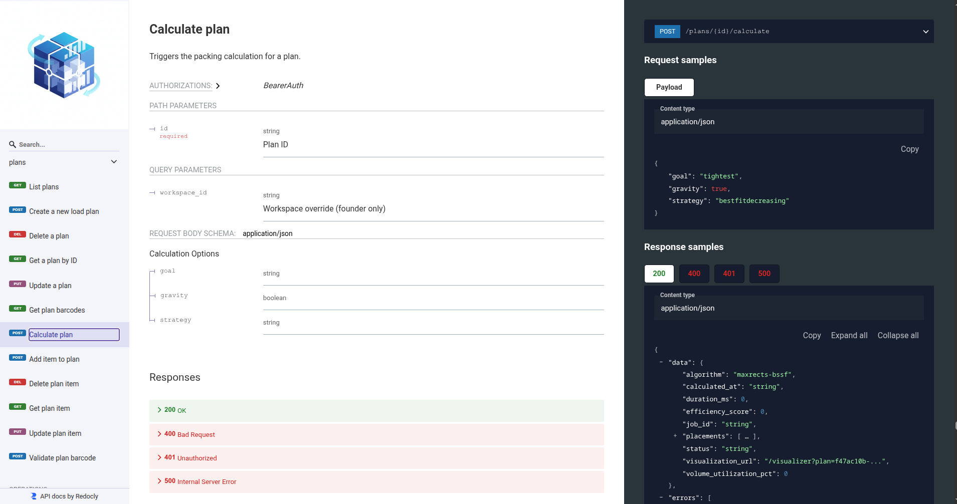

Gambar 4. Endpoint Eksekusi Kalkulasi Muatan

Endpoint ini mentrigger eksekusi algoritma 3D bin packing terhadap plan yang telah terdefinisi untuk menghasilkan placement coordinates dan metrics optimisasi. Request body bersifat opsional dengan parameter strategy (contoh: bestfitdecreasing), goal (contoh: tightest untuk maksimisasi kepadatan ruang), dan gravity (boolean untuk simulasi gravitasi dan stability checking). Algoritma menggunakan library boxpacker3 dengan unit konversi otomatis: dimensi dari milimeter dan berat dari kilogram ke gram. Proses kalkulasi menghasilkan placement records yang disimpan dalam tabel plan_placements, mencakup pos_x, pos_y, pos_z (koordinat milimeter), rotation_code (orientasi item), dan step_number (urutan pemuatan). Summary statistics disimpan dalam plan_results dengan metrik volume_utilization_pct, efficiency_score, duration_ms, dan visualization_url. Endpoint menghitung metrics secara real-time dan memperbarui status plan menjadi COMPLETED, PARTIAL, atau FAILED berdasarkan hasil packing. Response mengembalikan CalculationResult lengkap dengan array placements untuk rendering visualisasi 3D.

1. **Pengambilan Detail Rencana**

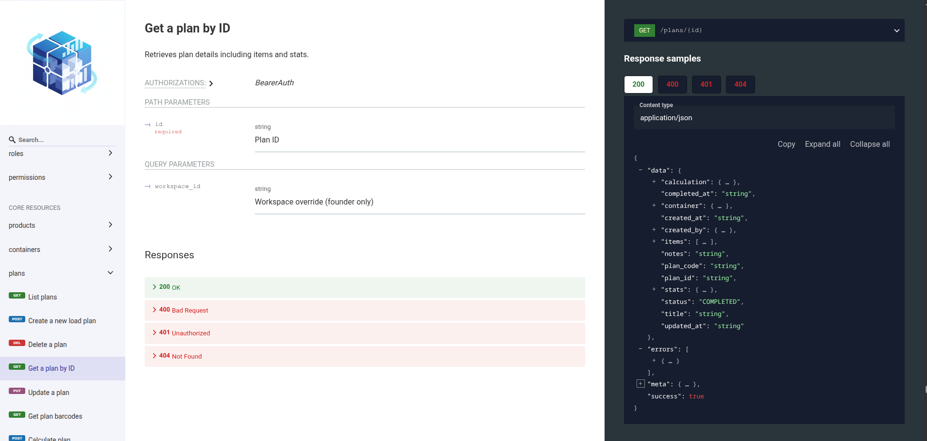

Gambar 4. Endpoint Pengambilan Detail Rencana

Endpoint ini mengembalikan informasi komprehensif dari load plan spesifik berdasarkan plan_id, mencakup metadata plan, container specifications, daftar item, calculation results, dan placement data. Response structure tipe PlanDetailResponse mencakup field plan_id, plan_code, title, status, notes, timestamps (created_at, updated_at, completed_at), dan created_by (user summary). Nested object container menyediakan dimensi dan volume kontainer, items array berisi detail setiap item dengan quantity dan dimensi fisik, stats object mengagregasi total items, volume utilization, dan weight utilization, serta calculation object (jika plan telah dikalkulasi) yang mencakup placements array dengan koordinat 3D lengkap untuk rendering visualizer. Endpoint mengimplementasikan join query kompleks untuk mengambil data terkait dari multiple tables (load_plans, load_items, plan_results, plan_placements, users) dalam single request. Otorisasi RBAC memvalidasi bahwa user memiliki read access terhadap workspace plan, mendukung role planner, operator, dan admin. Data placement diurutkan berdasarkan step_number untuk mendukung animasi step-by-step loading sequence di UI klien.

## wPengujian sistem

Pengujian sistem merupakan tahapan krusial dalam siklus pengembangan perangkat lunak untuk memastikan bahwa sistem yang dibangun telah memenuhi spesifikasi kebutuhan fungsional maupun non-fungsional. Pada penelitian ini, pengujian dilakukan dengan dua pendekatan utama. Pertama, pengujian performa algoritma (*Performance Testing*) yang bertujuan untuk mengukur efektivitas algoritma *3D Bin Packing* dalam mengoptimalkan ruang kontainer serta efisiensi waktu komputasinya saat menangani beban data yang bervariasi. Kedua, pengujian struktural kode (*Code Coverage Testing*) untuk memvalidasi kualitas kode program dan memastikan bahwa logika bisnis pada sisi *backend* telah teruji secara menyeluruh dan bebas dari kesalahan logika (*bug*) yang kritis. Hasil dari kedua pengujian ini akan menjadi tolak ukur kelayakan sistem sebelum diterapkan pada lingkungan operasional.

### **Skenario Pengujian**

Pengujian difokuskan pada evaluasi performa algoritma *3D Bin Packing* dengan lima skenario yang berbeda berdasarkan jumlah dan komposisi item yang dimuat. Lima skenario dirancang untuk merepresentasikan spektrum beban operasional secara progresif: dari muatan ringan yang homogen hingga *stress test* yang mensimulasikan kapasitas penuh kontainer. Rentang 50 hingga 300 item dipilih karena mencerminkan batas bawah operasi harian tipikal hingga batas atas kapasitas realistis kontainer ekspor standar.

Untuk menjamin validitas dan konsistensi data, setiap skenario pengujian dijalankan sebanyak 25 kali secara berulang. Pengulangan ini dilakukan untuk meminimalkan pengaruh *noise* sistem seperti variasi penjadwalan prosesor dan latensi *I/O* yang dapat memengaruhi hasil pengukuran waktu komputasi. Nilai yang dilaporkan merupakan nilai rata-rata (*mean*) dari seluruh pengulangan tersebut. Karena algoritma *FFD* bersifat deterministik, nilai *volume utilization*, *weight utilization*, dan *fill rate* tidak mengalami variasi antar iterasi — hanya waktu komputasi yang bervariasi.

Tabel 4. 1 Skenario Pengujian dan Komposisi Item

|  |  |  |  |  |  |  |
| --- | --- | --- | --- | --- | --- | --- |
| Skenario | Jumlah Item | Euro Pallet | Large Crate | Medium Box | Small Box | Karakteristik |
| S1 | 50 | 0 | 0 | 50 | 0 | Seluruh item bertipe sama |
| S2 | 100 | 0 | 0 | 60 | 40 | 2 jenis item |
| S3 | 150 | 0 | 40 | 60 | 50 | 3 jenis item dengan variasi dimensi signifikan |
| S4 | 200 | 30 | 50 | 70 | 50 | Seluruh 4 jenis item, kompleksitas tinggi |
| S5 | 300 | 50 | 80 | 100 | 70 | Seluruh 4 jenis item, volume total mendekati batas kontainer |

Heterogenitas item sengaja ditingkatkan secara bertahap antar skenario. S1 menggunakan satu jenis item untuk mengukur performa dasar algoritma. S2 dan S3 memperkenalkan item dengan dimensi berbeda secara bertahap. S4 dan S5 menggunakan seluruh empat jenis item secara simultan, termasuk *Euro Pallet* yang berukuran paling besar (1,200 × 800 × 144 mm), untuk mensimulasikan kondisi pengiriman kargo heterogen yang sesungguhnya.

Empat jenis produk dengan dimensi berbeda digunakan untuk mensimulasikan heterogenitas kargo. Selain itu, pengujian dilakukan terhadap tiga tipe kontainer yang berbeda untuk mengevaluasi bagaimana karakteristik ruang kontainer memengaruhi hasil penempatan, sebagaimana dirinci pada Tabel 4.2.

Tabel 4. 2 Spesifikasi Dimensi Kontainer dan Item Pengujian

|  |  |  |
| --- | --- | --- |
| Komponen | Dimensi (mm) | Volume/Berat |
| Kontainer 20ft Std | 5,898 × 2,352 × 2,393 | 33.20 m³, 21,770 kg |
| Kontainer 40ft Std | 12,032 × 2,352 × 2,393 | 67.71 m³, 26,680 kg |
| Kontainer 40ft HC | 12,032 × 2,352 × 2,698 | 76.35 m³, 26,460 kg |
| Euro Pallet | 1,200 × 800 × 144 | 0.138 m³, 25.0 kg |
| Large Crate | 1,000 × 600 × 500 | 0.300 m³, 45.0 kg |
| Medium Box | 600 × 400 × 400 | 0.096 m³, 15.0 kg |
| Small Box | 400 × 300 × 200 | 0.024 m³, 5.0 kg |

Ketiga kontainer mewakili standar ukuran yang paling umum digunakan dalam pengiriman ekspor internasional. Kontainer 20-foot Standard (20ft Std) memiliki volume interior 33.20 m³ dan merupakan pilihan untuk muatan dengan volume lebih kecil. Kontainer 40-foot Standard (40ft Std) dengan volume 67.71 m³ merupakan kontainer ekspor paling umum. Kontainer 40-foot High Cube (40ft HC) memiliki volume terbesar yaitu 76.35 m³, dengan ketinggian ekstra 305 mm dibandingkan 40ft Standard, yang cocok untuk muatan bulky seperti *Euro Pallet*.

Pengujian difokuskan pada evaluasi performa algoritma *3D Bin Packing* dengan lima skenario yang berbeda berdasarkan jumlah item yang dimuat, sebagaimana ditunjukkan pada Tabel 4.1. Untuk menjamin validitas dan konsistensi data, setiap skenario pengujian dijalankan sebanyak 25 kali. Hasil yang diambil kemudian dihitung nilai rata-ratanya untuk meminimalkan faktor variansi sistem atau *noise* saat komputasi berlangsung.

### **Hasil Pengujian Performa**

Sebelum memaparkan hasil, perlu didefinisikan terlebih dahulu keempat metrik yang digunakan dalam evaluasi ini:

1. ***Volume Utilization* (%)**: persentase volume interior kontainer yang terisi oleh item yang berhasil ditempatkan. Dihitung sebagai total volume item terpasang dibagi volume interior kontainer dikali 100. Metrik ini mencerminkan seberapa efisien algoritma memanfaatkan ruang yang tersedia.
2. ***Weight Utilization* (%)**: persentase kapasitas berat maksimum kontainer yang terpakai oleh seluruh item terpasang. Metrik ini menunjukkan apakah muatan dibatasi oleh ruang atau oleh berat.
3. ***Fill Rate* (%)**: persentase item yang berhasil ditempatkan dari total item yang diminta. Nilai 100% berarti seluruh item dapat diakomodasi di dalam kontainer; nilai di bawah 100% mengindikasikan bahwa kapasitas kontainer tidak mencukupi untuk seluruh item (*overflow*).
4. ***Computation Time* (ms)**: durasi eksekusi algoritma dari saat input diterima oleh layanan packing hingga hasil penempatan dikembalikan. Diukur dalam milidetik dan dirata-ratakan dari 25 iterasi pengujian.

Tabel 4.3 menunjukkan hasil pengujian untuk seluruh skenario dengan konfigurasi algoritma *baseline* (strategi *Bigger First* dengan *stability checking* aktif) menggunakan kontainer 40ft High Cube sebagai kontainer referensi utama.

Tabel 4. 3 Hasil Pengujian Performa Algoritma pada Berbagai Skenario

|  |  |  |  |  |  |
| --- | --- | --- | --- | --- | --- |
| Skenario | Jumlah Item | Vol. Util. (%) | Weight Util. (%) | Fill Rate (%) | Waktu Avg (ms) |
| S1 | 50 | 6.3 | 2.8 | 100.0 | 262 |
| S2 | 100 | 8.8 | 4.2 | 100.0 | 1,211 |
| S3 | 150 | 24.8 | 11.2 | 100.0 | 3,461 |
| S4 | 200 | 35.5 | 16.3 | 100.0 | 7,308 |
| S5 | 300 | 55.3 | 25.3 | 100.0 | 25,004 |

Hasil pengujian menunjukkan bahwa algoritma berhasil menempatkan seluruh item (*fill rate* 100%) pada semua skenario dengan kontainer 40ft High Cube. Ini berarti tidak ada satu pun item yang gagal ditempatkan, seluruh kargo dari S1 hingga S5 dapat diakomodasi sepenuhnya. Keberhasilan ini mengkonfirmasi bahwa kapasitas kontainer 40ft High Cube (76.35 m³) memadai untuk seluruh konfigurasi muatan yang diuji.

*Volume utilization* meningkat secara proporsional seiring bertambahnya jumlah dan keberagaman item, dari 6.3% pada S1 hingga 55.3% pada S5. Pola ini terjadi karena S1 hanya menggunakan *Medium Box* berukuran sama, sehingga terdapat banyak ruang tidak terpakai akibat geometri kotak yang tidak dapat mengisi sudut-sudut kontainer secara sempurna. Nilai *weight utilization* yang konsisten sekitar separuh dari *volume utilization* (rasio ≈ 2:1) mengkonfirmasi bahwa pengujian ini bersifat *volume-constrained*: batas ruang kontainer menjadi faktor pembatas utama, bukan kapasitas berat. Implikasinya, sistem ini sangat sesuai untuk kargo berjenis *bulky goods* (barang besar namun ringan) yang justru merupakan karakteristik umum dari muatan ekspor manufaktur.

Dari sisi waktu komputasi, S5 yang memiliki 300 item memerlukan rata-rata 25 detik. Nilai ini berada dalam batas toleransi yang wajar untuk aplikasi *load planning* yang bersifat *offline*, di mana perencanaan pemuatan dilakukan di meja kerja sebelum aktivitas *physical loading* dimulai di gudang, berbeda dengan sistem *real-time* yang menuntut respons di bawah satu detik.

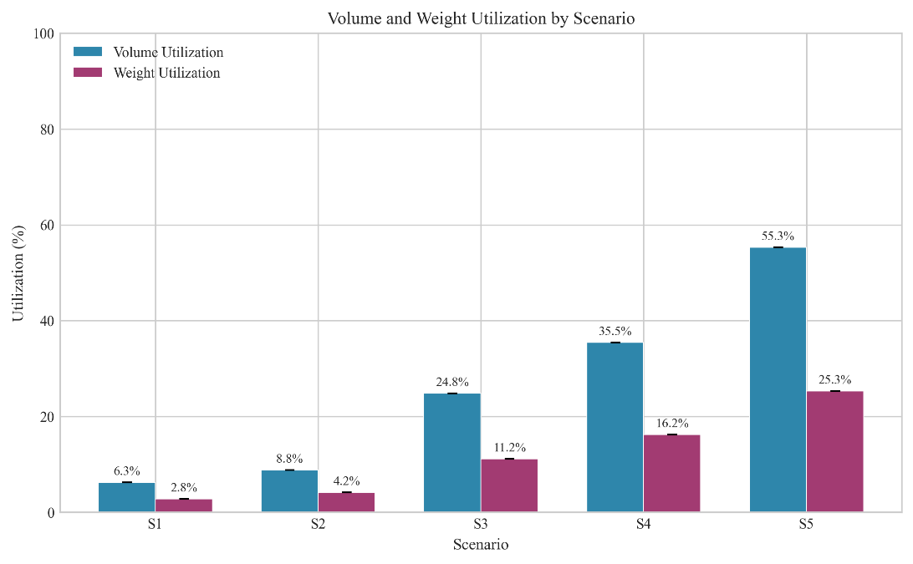

Gambar 4. 25 Grafik Perbandingan Utilisasi Volume dan Berat per Skenario

Gambar 4.25 memvisualisasikan perbandingan volume dan *weight utilization* untuk setiap skenario. Terlihat pola konsisten di mana volume *utilization* selalu lebih tinggi dengan rasio sekitar 2:1, mengkonfirmasi karakteristik *volume-constrained* dari konfigurasi pengujian. Aspek kritis dalam evaluasi algoritma *3D-BPP* adalah skalabilitas *computation time* terhadap peningkatan jumlah item. Tabel 4.4 menyajikan statistik *computation time* yang lebih detail, mencakup nilai minimum, rata-rata, dan maksimum untuk setiap skenario.

Tabel 4. 4 Statistik Waktu Komputasi Kontainer 40ft High Cube

|  |  |  |  |  |
| --- | --- | --- | --- | --- |
| Skenario | Jumlah Item | Min (ms) | Avg (ms) | Max (ms) |
| S1 | 50 | 257 | 262 | 265 |
| S2 | 100 | 1,143 | 1,211 | 1,274 |
| S3 | 150 | 3,352 | 3,461 | 3,563 |
| S4 | 200 | 7,120 | 7,308 | 7,472 |
| S5 | 300 | 24,102 | 25,004 | 25,893 |

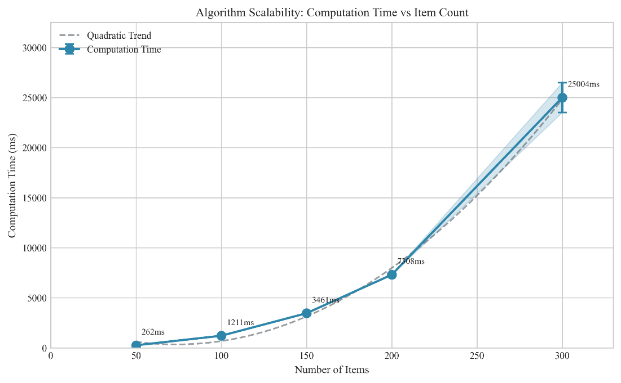

Gambar 4. 26 Grafik Skalabilitas Waktu Komputasi Algoritma

Gambar 4.26 mengilustrasikan hubungan antara jumlah item dan *computation time*. Kurva menunjukkan pola pertumbuhan yang mendekati kuadratik (O(n²)), konsisten dengan karakteristik algoritma *bin packing* berbasis *heuristic*. Untuk setiap item yang akan ditempatkan, algoritma harus melakukan pengecekan *collision* dengan seluruh item yang telah diposisikan sebelumnya, menghasilkan pertumbuhan kompleksitas kuadratik. Meskipun *computation time* pada skenario S5 (300 item) mencapai rata-rata 25 detik, nilai ini masih dalam batas toleransi untuk aplikasi *load planning offline*, di mana proses perencanaan pemuatan dilakukan sebelum aktivitas *physical loading* dimulai.

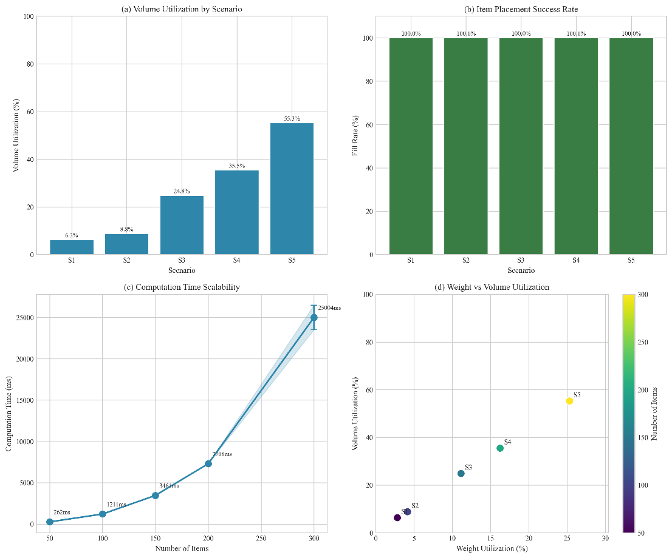

Gambar 4. 27 Ringkasan Visual Metrik Performa Algoritma

Gambar 4.27 menyajikan ringkasan visual dari seluruh metrik performa yang diukur, mencakup volume *utilization*, *fill rate*, *time scalability*, dan korelasi *volume-weight utilization* dalam empat panel yang terintegrasi.

### **Perbandingan Antara Kontainer**

Untuk memahami pengaruh pemilihan tipe kontainer terhadap hasil penempatan, seluruh lima skenario dijalankan pada ketiga tipe kontainer yang telah didefinisikan. Pengujian ini penting karena dalam praktik operasional, *planner* seringkali perlu memutuskan tipe kontainer yang paling sesuai dengan muatan yang ada.

Tabel 4. 5 Perbandingan Hasil Pengujian Antar Tipe Kontainer

|  |  |  |  |  |
| --- | --- | --- | --- | --- |
| Skenario | Kontainer | Vol. Util. (%) | Fill Rate (%) | Waktu Avg (ms) |
| S1 (50) | 20ft Std | 14.5 | 100.0 | 275 |
| S1 (50) | 40ft Std | 7.1 | 100.0 | 263 |
| S1 (50) | 40ft HC | 6.3 | 100.0 | 262 |
| S2 (100) | 20ft Std | 20.2 | 100.0 | 1,241 |
| S2 (100) | 40ft Std | 9.9 | 100.0 | 1,213 |
| S2 (100) | 40ft HC | 8.8 | 100.0 | 1,211 |
| S3 (150) | 20ft Std | 57.1 | 100.0 | 6,345 |
| S3 (150) | 40ft Std | 28.0 | 100.0 | 3,450 |
| S3 (150) | 40ft HC | 24.8 | 100.0 | 3,461 |
| S4 (200) | 20ft Std | 72.0 | **83.5** | 24,156 |
| S4 (200) | 40ft Std | 40.0 | 100.0 | 7,462 |
| S4 (200) | 40ft HC | 35.5 | 100.0 | 7,308 |
| S5 (300) | 20ft Std | 88.1 | **47.3** | 36,057 |
| S5 (300) | 40ft Std | 62.3 | 100.0 | 24,312 |
| S5 (300) | 40ft HC | 55.3 | 100.0 | 25,004 |

Hasil perbandingan antar kontainer menghasilkan beberapa temuan yang relevan secara operasional. Pertama, kontainer 20ft Standard terbukti tidak memadai untuk skenario S4 dan S5. Pada S4, hanya 83.5% item yang berhasil ditempatkan (167 dari 200 item), dan pada S5 hanya 47.3% (141 dari 300 item). Ini terjadi karena total volume muatan S4 (≈27.1 m³) dan S5 (≈42.2 m³) melebihi kapasitas kontainer 20ft (33.2 m³) setelah memperhitungkan inefisiensi penempatan akibat geometri item yang heterogen. Kondisi *overflow* ini menunjukkan bahwa 20ft Standard hanya cocok digunakan untuk muatan di bawah S3 (≤150 item dengan komposisi ini).

Kedua, perbedaan antara 40ft Standard dan 40ft High Cube relatif kecil dalam hal *fill rate* (keduanya 100% untuk S1–S5), namun *volume utilization* pada 40ft Standard konsisten lebih tinggi karena volume interiornya lebih kecil. Sebagai contoh pada S5: 62.3% (40ft Std) vs 55.3% (40ft HC) untuk muatan yang identik. Dari perspektif praktis, jika seluruh item dapat dimuat ke dalam 40ft Standard, kontainer tersebut lebih efisien secara biaya karena tarif *freight*-nya lebih rendah dibandingkan 40ft High Cube. Sebaliknya, 40ft High Cube memberikan fleksibilitas lebih untuk muatan *high-cube* seperti *Euro Pallet* yang memiliki tinggi signifikan.

Ketiga, waktu komputasi pada 20ft Standard untuk S4 dan S5 lebih tinggi dibandingkan kedua kontainer 40ft. Hal ini disebabkan oleh meningkatnya jumlah *failed placement attempts*, algoritma mencoba lebih banyak posisi pivot yang tidak valid karena ruang yang tersedia semakin sempit seiring item yang terus ditempatkan, sehingga memerlukan iterasi lebih banyak sebelum menemukan posisi valid atau mendeklarasikan item sebagai *unfitted*.

### **Perbandingan Varian Algoritma**

Untuk memahami kontribusi setiap komponen algoritma secara terisolasi, dilakukan pengujian komparatif dengan tiga varian konfigurasi pada skenario S3 (150 item) menggunakan kontainer 40ft High Cube. Pemilihan S3 sebagai skenario acuan didasarkan pada karakteristiknya yang merepresentasikan muatan heterogen tipikal, menggunakan tiga jenis item dengan variasi dimensi yang signifikan sehingga perbedaan antar varian dapat terlihat jelas. Tabel 4.6 menunjukkan hasil perbandingan antara konfigurasi *baseline* (*Bigger First* + *stability checking*), varian tanpa *stability checking*, dan varian dengan strategi *Smaller First*.

Tabel 4. 6 Perbandingan Performa Varian Konfigurasi Algoritma

|  |  |  |  |  |
| --- | --- | --- | --- | --- |
| Varian | Vol. Util. (%) | Fill Rate (%) | Waktu Avg (ms) | Item Termuat |
| Bigger First + Stability (baseline) | 24.8 | 100.0 | 3,620 | 150 |
| Bigger First (No Stability) | 24.8 | 100.0 | 3,638 | 150 |
| Smaller First + Stability | 17.4 | 87.3 | 25,144 | 131 |

Hasil perbandingan mengungkap tiga temuan yang memiliki implikasi langsung terhadap keputusan konfigurasi sistem di lapangan. Pertama, strategi *Bigger First* terbukti superior dibandingkan *Smaller First* dalam semua aspek. Secara absolut, *Bigger First* menghasilkan *volume utilization* 24.8% dibandingkan 17.4% pada *Smaller First* — selisih 7.4 poin persentase, atau 42.9% lebih tinggi secara relatif. *Fill rate* juga lebih baik: 100% vs 87.3%, yang berarti *Smaller First* gagal menempatkan 19 item dari total 150. Secara operasional, perbedaan ini signifikan: dalam satu kontainer yang sama, *Bigger First* dapat memuat seluruh kargo sementara *Smaller First* meninggalkan hampir 20% item tidak termuat — yang berarti dibutuhkan kontainer tambahan dengan biaya *freight* ekstra. Penyebabnya adalah prinsip dasar *bin packing*: menempatkan item kecil lebih dulu menciptakan banyak celah kecil yang tidak dapat diisi oleh item besar, mengakibatkan fragmentasi ruang yang boros.

Kedua, pengaruh *stability checking* terhadap *volume utilization* adalah nol — kedua varian *Bigger First* menghasilkan utilization identik (24.8%). Ini terjadi karena *stability checking* hanya menolak posisi yang tidak memenuhi rasio penopang 75%, namun FFD selalu dapat menemukan posisi alternatif yang valid dalam skenario S3. Perbedaan waktu komputasi antara baseline (3,620 ms) dan no-stability (3,638 ms) sangat kecil — bahkan baseline sedikit lebih cepat karena posisi yang stabil cenderung lebih dekat ke lantai kontainer sehingga lebih cepat ditemukan. Artinya, *stability checking* dapat diaktifkan tanpa dampak performa yang berarti, namun memberikan jaminan bahwa seluruh muatan memiliki penopang yang memadai secara fisik dan aman untuk dieksekusi di lapangan.

Ketiga, *Smaller First* memerlukan waktu 6.9 kali lebih lama (25,144 ms vs 3,620 ms). Penyebabnya bukan algoritma yang lebih kompleks, melainkan jumlah *failed placement attempts* yang jauh lebih tinggi. Ketika item kecil ditempatkan lebih dulu, ruang besar terisi oleh kombinasi item-item kecil yang tidak teratur, sehingga saat item besar (*Large Crate*) giliran ditempatkan, algoritma harus mencoba puluhan hingga ratusan posisi pivot sebelum menemukan satu posisi valid atau akhirnya mendeklarasikan item tersebut sebagai *unfitted*. Setiap percobaan yang gagal memerlukan pengecekan *collision* dengan seluruh item yang sudah terpasang, sehingga waktu komputasi meledak secara signifikan.

### **Cakupan Pengujian**

Dilakukan pengujian unit dan integrasi secara menyeluruh terhadap seluruh komponen sistem yang dibangun menggunakan Go. Hasil pengujian menunjukkan *coverage* keseluruhan sebesar 94.48% (3,170 dari 3,355 baris kode tercakup), sebagaimana ditampilkan pada gambar 4.28.

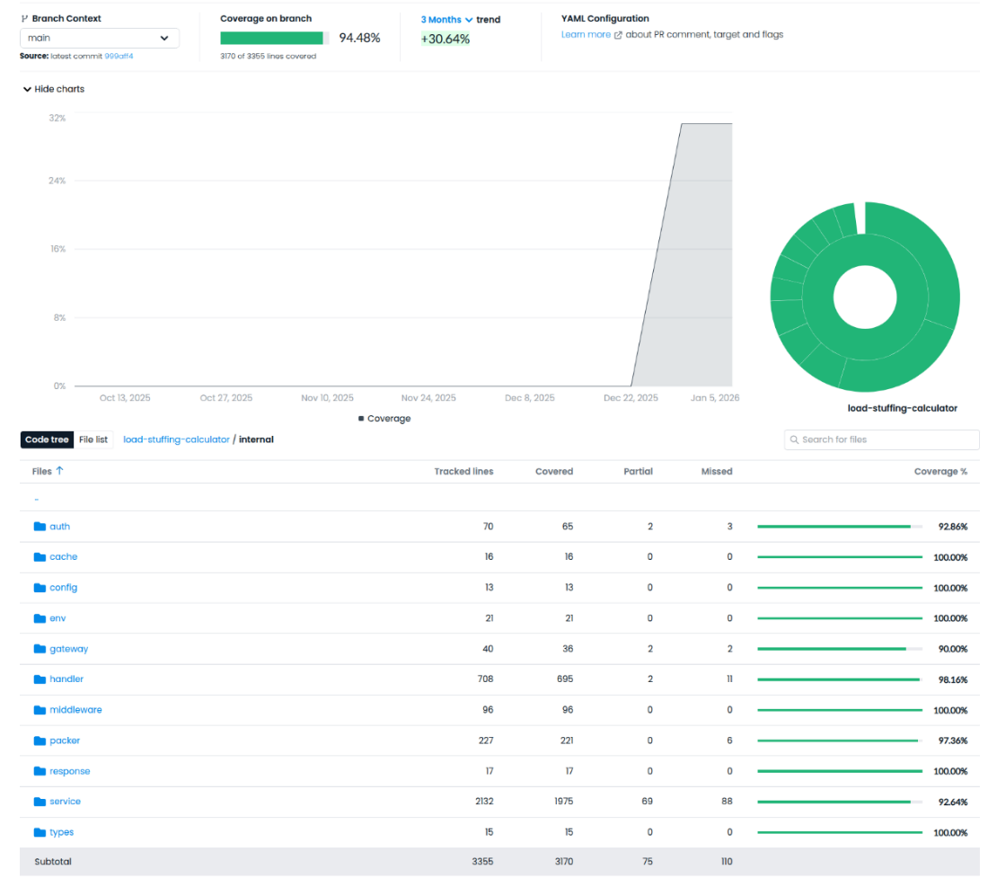

Gambar 4. Laporan Hasil Pengujian Code Coverage Keseluruhan

Tabel 4.6 menyajikan *breakdown coverage* per modul *backend*, menunjukkan distribusi pengujian pada berbagai layer aplikasi.

Tabel 4. Rincian Code Coverage Berdasarkan Modul Sistem

|  |  |  |  |  |  |
| --- | --- | --- | --- | --- | --- |
| Modul | Tracked Lines | Covered | Partial | Missed | Coverage (%) |
| Middleware | 96 | 96 | 0 | 0 | 100.00 |
| config | 13 | 13 | 0 | 0 | 100.00 |
| env | 21 | 21 | 0 | 0 | 100.00 |
| response | 17 | 17 | 0 | 0 | 100.00 |
| types | 15 | 15 | 0 | 0 | 100.00 |
| handler | 708 | 695 | 2 | 11 | 98.16 |
| packer | 227 | 221 | 0 | 6 | 97.36 |
| auth | 70 | 65 | 2 | 3 | 92.86 |
| service | 2,132 | 1,975 | 69 | 88 | 92.64 |
| gateway | 40 | 36 | 2 | 2 | 90.00 |
| cache | 16 | 16 | 0 | 0 | 100.00 |
| Total | 3,355 | 3,170 | 75 | 110 | 94.48 |

Analisis *coverage* menunjukkan bahwa modul-modul kritis mencapai *coverage* sangat tinggi. Modul *middleware* mencapai 100% coverage, memastikan bahwa seluruh *logic authentication* dan *RBAC* (*Role-Based Access Control*) berfungsi dengan benar. Modul *handler* yang menangani API *endpoints* mencapai 98.16% coverage, mengindikasikan bahwa hampir seluruh *request-response* *flow* telah diuji. Modul *packer* yang mengimplementasikan logika *3D bin packing* mencapai 97.36% *coverage*, memvalidasi kebenaran algoritma penataan barang. Modul *service* sebagai *business* *logic layer* mencapai 92.64% *coverage*, menguji sebagian besar skenario operasional sistem.

Area yang belum tercakup (5.52% dari total kode) umumnya terdiri dari error handling *paths* yang sulit di-*reproduce* dalam *environment testing*, seperti *failure* *scenarios* pada koneksi *database*, *external* *service timeouts*, atau *edge cases* yang jarang terjadi dalam kondisi normal. *Coverage* di atas 90% untuk semua modul kritis menunjukkan bahwa sistem telah diuji dengan baik dan memiliki tingkat *confidence* yang tinggi untuk *deployment production*.

# KESIMPULAN & SARAN

## Kesimpulan

Berdasarkan hasil pengembangan dan pengujian yang telah dilaksanakan, dapat disimpulkan bahwa penelitian ini telah berhasil membangun *Platform Load & Stuffing Calculator* yang komprehensif, aman, dan teruji secara teknis. Melalui arsitektur yang mengintegrasikan layanan kalkulasi berbasis *Python*, *backend* berbasis *Go*, dan *frontend* menggunakan *Next.js*, sistem ini mampu menangani proses perhitungan muatan secara digital dengan tingkat akurasi yang tinggi. Implementasi algoritma *3D Bin Packing* dengan strategi *Bigger First* terbukti superior dibandingkan varian *Smaller* *First*, di mana strategi ini mampu memberikan *volume utilization* hingga 42,9% lebih tinggi dan memastikan seluruh item termuat secara optimal dalam berbagai skenario pengujian.

Validitas sistem dibuktikan melalui pengujian performa pada lima skenario beban (S1 hingga S5) menggunakan kontainer 40-*foot High Cube* dan berbagai jenis kargo seperti Euro Pallet, Large Crate, hingga Small Box. Hasil pengujian menunjukkan bahwa sistem berhasil mencapai *fill rate* sebesar 100% pada seluruh skenario, dengan volume *utilization* yang meningkat secara proporsional mencapai 55,26% pada beban maksimal 300 item. Dari sisi skalabilitas, waktu komputasi menunjukkan pola pertumbuhan kuadratik yang tetap berada dalam batas toleransi operasional, yaitu rata-rata 38 detik untuk skenario kargo paling kompleks. Hal ini mengonfirmasi bahwa meskipun terdapat overhead dari fitur *stability checking* untuk menjamin keamanan posisi barang, sistem tetap efisien untuk digunakan dalam perencanaan pemuatan kargo yang heterogen.

Selain aspek algoritma, kualitas perangkat lunak juga divalidasi melalui pengujian struktural kode (*Code Coverage*) pada sisi backend yang mencapai angka 94,48%. Pencapaian *coverage* yang tinggi pada modul-modul kritis, seperti modul *middleware* (100%) dan handler (98,16%), memastikan bahwa seluruh logika bisnis, fitur autentikasi, serta sistem *Role-Based Access Control* (RBAC) berfungsi dengan benar dan bebas dari *bug* kritis. Integrasi fitur manajemen workspace dan visualisasi *3D* yang interaktif semakin melengkapi platform ini sebagai solusi logistik yang andal. Dengan demikian, sistem tidak hanya mampu memberikan rekomendasi penataan kargo yang maksimal, tetapi juga menyediakan lingkungan kolaborasi tim yang aman dan siap untuk diimplementasikan pada lingkungan operasional nyata.

## Saran

Meskipun sistem *Load* & *Stuffing Calculator* telah berhasil dibangun dan memenuhi kebutuhan fungsional utama, terdapat beberapa aspek yang dapat dikembangkan lebih lanjut untuk meningkatkan kinerja dan cakupan sistem di masa mendatang:

1. Pengembangan Variasi Bentuk Barang Saat ini, algoritma kalkulasi difokuskan pada barang berbentuk kotak atau kubus (box). Untuk pengembangan selanjutnya, disarankan agar algoritma ditingkatkan untuk mendukung bentuk barang yang lebih kompleks, seperti silinder (drum), bentuk L, atau barang dengan bentuk tidak beraturan, guna memperluas jangkauan penggunaan aplikasi di berbagai industri logistik.
2. Integrasi dengan Sistem Eksternal (ERP) Sistem saat ini beroperasi sebagai *platform* mandiri. Kedepannya, disarankan untuk mengembangkan fitur integrasi API publik (Public API) yang memungkinkan sistem ini terhubung secara langsung dengan perangkat lunak *Enterprise Resource Planning* (ERP) atau *Warehouse Management System* (WMS) yang sudah ada di perusahaan, sehingga data stok barang dapat ditarik secara otomatis tanpa input manual.
3. Pengembangan Aplikasi *Mobile Native* Meskipun antarmuka *web* saat ini sudah responsif, pengembangan aplikasi *mobile native* (Android/iOS) untuk sisi Operator lapangan akan sangat bermanfaat. Aplikasi *mobile* dapat dilengkapi dengan fitur pemindai *barcode* atau *QR Code* untuk memvalidasi barang secara *real-time* saat proses pemuatan berlangsung ke dalam kontainer.
4. Penambahan Parameter Kerapuhan Barang Disarankan untuk menambahkan parameter "tingkat kerapuhan" (fragility) pada data master produk. Algoritma dapat dikembangkan lebih lanjut untuk memastikan barang yang mudah pecah otomatis ditempatkan di lapisan paling atas (Top Load Only) demi keamanan muatan yang lebih terjamin.

# DAFTAR PUSTAKA

[1] F. Bugarčić, V. Mićić, and N. Stanišić, “The role of logistics in economic growth and global competitiveness,” *Zb. Rad. Ekon. Fak. u Rijeci / Proc. Rijeka Fac. Econ.*, vol. 41, no. 2, pp. 499–520, 2023, doi: 10.18045/zbefri.2023.2.499.

[2] N. K. Tran, H.-D. Haasis, and T. Buer, “Container shipping route design incorporating the costs of shipping, inland/feeder transport, inventory and CO2 emission,” *Marit. Econ. Logist.*, vol. 19, no. 4, pp. 667–694, 2017, doi: 10.1057/mel.2016.11.

[3] N. Triningsih, “Peran Terminal Petikemas Dalam Meningkatkan Daya Saing Dan Efisiensi Logistik Maritim Indonesia,” *J. Ilm. Wahana Pendidikan, Desember*, vol. 2024, no. 24, pp. 304–311.

[4] S. Oktavia, “CENTRAL PUBLISHER PERAN TEKNOLOGI DALAM MENINGKATKAN EFISIENSI OPERASIONAL PERUSAHAAN LOGISTIK”, [Online]. Available: http://centralpublisher.co.id

[5] G. Mihu, “BIN PACKING PROBLEM - AN EFFICIENCY ANALYSIS BETWEEN COMMERCIAL CONTAINER LOADING AND OPEN-SOURCE OPTIMIZATION ALGORITHMS,” 2024.

[6] R. Serhii, “Fundamental Issues in Business Processes of Large Logistics Companies,” *Univers. Libr. Bus. Econ.*, pp. 01–04, 2023, doi: 10.70315/uloap.ulbec.2023.001.

[7] N. T. X. Hoa, “Optimizing Container Fill Rates for the Textile and Garment Industry Using a 3D Bin Packing Approach,” *HighTech Innov. J.*, vol. 5, no. 2, pp. 462–478, 2024, doi: 10.28991/HIJ-2024-05-02-017.

[8] S. A. Murdivien and J. Um, “BoxStacker: Deep Reinforcement Learning for 3D Bin Packing Problem in Virtual Environment of Logistics Systems,” *Sensors*, vol. 23, no. 15, Aug. 2023, doi: 10.3390/s23156928.

[9] Q. Zhuang, Z. Chen, K. He, J. Cao, and W. Wang, “Dynamics simulation-based packing of irregular 3D objects,” *Comput. Graph.*, vol. 123, p. 103996, 2024, doi: https://doi.org/10.1016/j.cag.2024.103996.

[10] E. Poerwandono, F. Fiddin, and E. Poerwandono, “Implementasi 3D Bin Packing Problem Menggunakan Algoritma Tabu Search,” *J. Sains dan Teknol.*, vol. 5, no. 1, pp. 477–482, 2023.

[11] S. Oktavia, “Peran Teknologi Dalam Meningkatkan Efisiensi Operasional Perusahaan Logistik,” *J. Cent. Publ.*, vol. 1, no. 9, pp. 1049–1056, 2023.

[12] D. Widodo, “ANALISIS PROSES STUFFING CONTAINER MUATAN KARET PADA PT. SAMUDERA INDONESIA CABANG JAMBI,” Politeknik Pelayaran Sumatera Barat, 2023.

[13] K. Heßler, T. Hintsch, and L. Wienkamp, “A fast optimization approach for a complex real-life 3D Multiple Bin Size Bin Packing Problem,” *Eur. J. Oper. Res.*, vol. 327, no. 3, pp. 820–837, 2025, doi: 10.1016/j.ejor.2025.05.016.

[14] N. T. X. Hoa, “Optimizing Container Fill Rates for the Textile and Garment Industry Using a 3D Bin Packing Approach,” *HighTech Innov. J.*, vol. 5, no. 2, pp. 462–478, Jun. 2024, doi: 10.28991/HIJ-2024-05-02-017.

[15] E. Poerwandono, F. Fiddin, and E. Poerwandono, “Implementasi 3D Bin Packing Problem Menggunakan Algoritma Tabu Search,” *J. Sains dan Teknol.*, vol. 5, no. 1, pp. 477–482, 2023, doi: 10.55338/saintek.v5i1.1393.

[16] R. S. Pressman and B. R. Maxim, *Software Engineering: A Practitioner’s Approach*, 9th ed. New York: McGraw-Hill Education, 2020.

[17] M. Zulhaqi and I. Afrianto, “Tinjauan Literatur: Arsitektur Sistem E-Learning SaaS Berbasis Komputasi Awan,” *Researchgate.Net*, no. February, pp. 1–4, 2023.

[18] V. Kartiko and P. N. Primandari, “Media Pengenalan Peti Kemas Logistik Menggunakan Augmented Reality Berbasis Android,” *JTIM J. Teknol. Inf. dan Multimed.*, vol. 5, no. 2, pp. 134–148, 2023, doi: 10.35746/jtim.v5i2.369.

[19] Y. Muharam and T. Hidayat, “PENGEMBANGAN APLIKASI BACK-END E-COMMERCE MENGGUNAKAN REST API GOLANG UNTUK OPTIMALISASI KINERJA SERVER,” *J. Inform. Comput.*, vol. 11, no. 1, pp. 7–13, 2024.

[20] L. Fernando and M. M. Engel, “Comparative Performance Benchmarking of WebSocket Libraries on Node . js and Golang,” vol. 9, no. 4, pp. 2051–2060, 2025.

[21] R. Simbulan and J. Aryanto, “Implementasi REST API Web Services pada Aplikasi Sumber Daya Manusia,” *J. Indones. Manaj. Inform. dan Komun.*, vol. 5, no. 1, pp. 552–560, 2024, doi: 10.35870/jimik.v5i1.507.

[22] R. Farhandika, M. Sabariah, and M. Adrian, “Penerapan Arsitektur REST API pada Aplikasi Backend Manajemen Informasi Fakultas Industri Kreatif (MI- FIK) Universitas Telkom,” *Log. J. Penelit. Inform.*, vol. 2, 2024, doi: 10.25124/logic.v2i1.7530.

[23] S. V. Salunke and A. Ouda, “A Performance Benchmark for the PostgreSQL and MySQL Databases,” *Futur. Internet*, vol. 16, no. 10, 2024, doi: 10.3390/fi16100382.

[24] J. Han and Y. Choi, “Analyzing Performance Characteristics of PostgreSQL and MariaDB on NVMeVirt,” 2024, [Online]. Available: http://arxiv.org/abs/2411.10005

[25] S. Dalimunthe, E. H. Putra, M. Arif, F. Ridha, and P. C. Riau, “RESTFUL API SECURITY USING JSON WEB TOKEN ( JWT ) WITH HMAC-SHA512 ALGORITHM IN SESSION,” vol. 8, no. 1, pp. 81–94, 2023.

[26] I. Bismoputro, F. Al Huda, and A. H. Brata, “PENGEMBANGAN SINGLE PAGE APPLICATION BERBASIS REACTJS UNTUK USAHA PERCETAKAN ONLINE ( STUDI KASUS : GLOBAL GRAFIKA ),” vol. 1, no. 1, pp. 1–10, 2017.

[27] S. Azhariyah and M. Mukhlis, “Framework CSS : Tailwind CSS Untuk Front-End Website Store PT . XYZ,” vol. 2, pp. 30–36, 2023.

[28] Y. Ma, Y. Zhou, Q. Fang, S. Xia, and W. Chen, “A three-dimensional container loading algorithm for solving logistics packing problem,” *EURO J. Transp. Logist.*, vol. 14, Jan. 2025, doi: 10.1016/j.ejtl.2025.100167.

[29] A. A. Ananno and L. Ribeiro, “A Multi-Heuristic Algorithm for Multi-Container 3-D Bin Packing Problem Optimization Using Real World Constraints,” *IEEE Access*, vol. 12, pp. 42105–42130, 2024, doi: 10.1109/ACCESS.2024.3378063.

[30] B. Zhang, Y. Yao, H. K. Kan, and W. Luo, “A GAN-based genetic algorithm for solving the 3D bin packing problem,” *Sci. Rep.*, vol. 14, no. 1, Dec. 2024, doi: 10.1038/s41598-024-56699-7.

[31] C. C. Wong, T. T. Tsai, and C. K. Ou, “Integrating Heuristic Methods with Deep Reinforcement Learning for Online 3D Bin-Packing Optimization,” *Sensors*, vol. 24, no. 16, Aug. 2024, doi: 10.3390/s24165370.

[32] H. Zhao, C. Zhu, X. Xu, H. Huang, and K. Xu, “Learning practically feasible policies for online 3D bin packing,” *Sci. China Inf. Sci.*, vol. 65, no. 1, Jan. 2022, doi: 10.1007/s11432-021-3348-6.

[33] G. Tresca, G. Cavone, R. Carli, A. Cerviotti, and M. Dotoli, “Automating Bin Packing: A Layer Building Matheuristics for Cost Effective Logistics,” *IEEE Trans. Autom. Sci. Eng.*, vol. 19, no. 3, pp. 1599–1613, Jul. 2022, doi: 10.1109/TASE.2022.3177422.

[34] ( Edhy Poerwandono, F. Fiddin, and E. Poerwandono, “Implementasi 3D Bin Packing Problem Menggunakan Algoritma Tabu Search,” *J. Sains dan Teknol.*, vol. 5, no. 1, pp. 477–482, 2023, doi: 10.55338/saintek.v5i1.1393.

[35] IT Telkom University, “Agile Adalah: Solusi Pengembangan Software Mutakhir.” [Online]. Available: https://it.telkomuniversity.ac.id/agile-adalah-solusi-pengembangan-software-mutakhir/

# LAMPIRAN

**Lampiran 1 *Draft* Artikel**

